МИНИСТЕРСТВО ОБРАЗОВАНИЯ РЕСПУБЛИКИ

БЕЛАРУСЬ

Учреждение образования «БЕЛОРУССКИЙ

ГОСУДАРСТВЕННЫЙ

ТЕХНОЛОГИЧЕСКИЙ УНИВЕРСИТЕТ»

Факультет Информационных технологий

Кафедра Программной инженерии

Специальность 6-05-0612-01 «Программная инженерия»

Направление специальности 6-05-0612-01 «Программная инженерия» (программирование интернет-приложений)

**ПОЯСНИТЕЛЬНАЯ ЗАПИСКА**

**КУРСОВОГО ПРОЕКТА:**

по дисциплине «Объектно-ориентированные технологии программирования и стандарты проектирования»

Тема Программное средство «Танцевальная студия»

Исполнитель

Студент(ка) 2 курса группы 9 Орловская Полина Валерьевна

(Ф.И.О.)

Руководитель работы ассистент Ромыш А.С.

(учен. степень, звание, должность, подпись, Ф.И.О.)

Курсовой проект защищен с оценкой

Председатель Смелов В.В.

(подпись)

Минск 2025

МИНИСТЕРСТВО ОБРАЗОВАНИЯ РЕСПУБЛИКИ БЕЛАРУСЬ

Учреждение образования   
«БЕЛОРУССКИЙ ГОСУДАРСТВЕННЫЙ ТЕХНОЛОГИЧЕСКИЙ УНИВЕРСИТЕТ»

Факультет информационных технологий   
Кафедра программной инженерии

Утверждаю

Заведующий кафедрой ПИ

______________ В.В.Смелов

подпись инициалы и фамилия

“___”________________2025г.

**ЗАДАНИЕ**

**к курсовому проектированию**

**по дисциплине** "Объектно-ориентированные технологии программирования и стандарты проектирования"

|  |  |
| --- | --- |
| Специальность: 6-05-0612-01 Программная инженерия  Студент: Орловская Полина Валерьевна | Группа:__9__ |
| **Тема: Программное средство «Танцевальная студия»** | |

**1. Срок сдачи студентом законченной работы**: "21 мая 2025 г."

**2. Исходные данные к проекту:**

**2.1**. Функционально ПС поддерживает:

* Функции администратора:
* Регистрация и авторизация.
* Управление расписанием.
* Оповещение клиентов о акциях.
* Функции клиента:
  + Регистрация и авторизация.
  + Просмотр и оставление отзывов.
  + Выбор способа оплаты.
  + Просмотр информации о тренерах.
  + Просмотр информации о расписании.
  + Просмотр информации о направлениях.
  + Запись на занятие при помощи заполнения формы.

**2.2.** При выполнении курсового проекта необходимо использовать принципы проектирования ООП. Приложение разрабатывается под ОС Windows и представляет собой настольное приложение (desktop). Отображение, бизнес логика должны быть максимально независимы друг от друга для возможности расширения. Диаграммы вариантов использования, классов реализации задачи, взаимодействия разработать на основе UML. Язык разработки проекта – C#. Управление программой должно быть интуитивно понятным и удобным. При разработке использовать несколько наиболее подходящих шаблонов проектирования ПО.

**3. Содержание расчетно-пояснительной записки**

* Введение
* Постановка задачи и обзор литературы
* Проектирование архитектуры проекта
* Разработка функциональной модели и модели данных ПС
* Тестирование
* Заключение
* Список используемых источников
* Приложения

**4. Форма представления выполненной курсовой работы:**

* + Теоретическая часть курсового проекта должны быть представлены в формате docx. Оформление записки должно быть согласно выданным правилам.
  + Листинги программы представляются в приложении.
  + Пояснительную записку, листинги, проект (инсталляцию проекта) необходимо загрузить диск, указанный преподавателем.

***Календарный план***

|  |  |  |  |
| --- | --- | --- | --- |
| №  п/п | Наименование этапов курсового проекта | Срок выполнения этапов проекта | Примечание |
| 1 | Введение | 12.03.2025 |  |
| 2 | Аналитический обзор литературы по теме проекта. Изучение требований, определение вариантов использования | 19.03.2025 |  |
| 3 | Анализ и проектирование архитектуры приложения (построение диаграмм, проектирование бизнес-слоя, представления и данных) | 31.03.2025 |  |
| 4 | Проектирование структуры базы данных. Разработка дизайна пользовательского интерфейса | 09.04.2025 |  |
| 5 | Кодирование программного средства | 23.04.2025 |  |
| 6 | Тестирования и отладка программного средства | 07.05.2025 |  |
| 7 | Оформление пояснительной записки | 14.05.2025 |  |
| 9 | Защита проекта | 21.05.2025 |  |

**5. Дата выдачи задания ____**05.03.2025**____**

Руководитель_________________________________ *асс. Ромыш А.С.*

(подпись)

Задание принял к исполнению _______________________*Орловская П.В.*

(дата и подпись студента)

Оглавление

Введение 6

1. Аналитический обзор прототипов и литературных источников 7

1.1 Анализ прототипов 7

1.1.1 Интернет-ресурс «feelit.by» 7

1.1.2. Интернет-ресурс «tdance-minsk.site» 8

1.1.3. Интернет-ресурс «etazhlarry.by» 9

1.1.4. Интернет-ресурс «balancestudio.by» 10

1.2. Постановка задачи 11

2. Анализ требований к программному средству и разработка функциональных требований 12

2.1. Описание средств разработки 12

2.1.1. Microsoft Visual Studio 2022 12

2.1.2. Язык программирования C# 12

2.1.3. Расширяемый язык разметки XAML 12

2.1.4. Технология WPF 12

2.1.5. MS SQL Server 13

2.2. Спецификация функциональных требований к программному средству 13

2.3. Спецификация функциональных требований 14

3. Проектирование программного средства 15

3.1. Общая структура 15

3.2. Модель базы данных 17

3.3. Проектирование архитектуры приложения 23

3.4. Проектирование последовательностей проекта 23

4. Реализация программного средства 24

4.1. Основные функции и методы программного средства 24

4.2. Регистрация 24

4.3. Авторизация 25

4.4. Покупка абонемента 25

4.5. Запись на занятие 27

4.6. Оставление отзывов и управление ими 28

4.7. Управление акциями 28

4.8. Добавление и удаление тренеров 30

4.9. Управление расписанием 31

4.10. Добавление и удаление танцевальных направлений 32

4.11. Добавление и удаление абонементов 33

4.12. Управление личным кабинетом 34

5. Тестирование, проверка работоспособности и анализ полученных результатов 35

5.1. Тестирование регистрации 35

5.2. Тестирование авторизации 36

5.3. Тестировании покупки абонемента 37

5.4. Тестирование записи на занятие 37

5.5. Тестирование отзывов 38

5.6. Тестирование управлением личным кабинетом 39

5.7. Тестирование управления акциями 39

5.8. Тестирование управлением информации о тренерах 40

5.9. Тестирование управления расписания 41

5.10. Управление танцевальными направлениями 41

5.11. Тестирование добавления и удаления абонементов 41

6. Руководство по установке и использованию 42

ЗАКЛЮЧЕНИЕ 49

Список использованных источников 50

ПРИЛОЖЕНИЕ А 51

ПРИЛОЖЕНИЕ Б 52

ПРИЛОЖЕНИЕ В 53

ПРИЛОЖЕНИЕ Г 63

# **Введение**

В современном обществе все больше внимания уделяется физическому и эмоциональному развитию личности. Танцы становятся не только формой самовыражения и творческой реализации, но и способом поддержания физической формы, снятия стресса и развития социальных навыков. В связи с этим наблюдается рост популярности различных танцевальных направлений и увеличение числа людей, желающих заниматься танцами как на любительском, так и на профессиональном уровне.

Данный курсовой проект направлен на создание программного средства, которое предоставит пользователям удобный доступ к информации о танцевальной студии. Они смогут ознакомиться с общей информацией о студии, его услугах и особенностях. Также пользователи смогут быть в курсе акций и специальных предложений, которые доступны в студии.

С помощью программного средства пользователи смогут просматривать расписание занятий, выбирать удобное для них время и день, а также желающее танцевальное направление и тренера. Будет возможность онлайн-записи на тренировки, чтобы пользователь мог зарегистрироваться на желаемое занятие без присутствия в студии.

Для успешной реализации курсового проекта необходимо:

* провести анализ соответствующей литературы;
* ознакомиться с прототипами аналогов по данной теме;
* определить функциональные требования;
* продумать структуру базы данных;
* продумать структуру проекта;
* реализовать программное средство;
* протестировать программное средство;
* написать руководство пользователя.

В процессе выполнения курсового проекта будут применены принципы и подходы объектно-ориентированного программирования (ООП), а также будет использована база данных MS SQL Server и технология Windows Presentation Foundation (WPF).

# **Аналитический обзор прототипов и литературных источников**

## **Анализ прототипов**

Курсовой проект представляет из себя разработку приложения танцевального клуба. В этой сфере существует множество аналогичных решений, которые предоставляют пользователям возможность выбирать и записываться на тренировки, а также отслеживать свои записи. В ходе выполнения курсового проекта были проанализированы цели и задачи, а также рассмотрены аналогичные примеры их решений. На основании анализа всех достоинств и недостатков данных альтернативных решений были сформулированы требования к данному программному средству.

## **Интернет-ресурс «****feelit.by»**

https://feelit.by/ представляет собой сайт танцевальной школы Минска. Он предоставляет разнообразный функционал, который помогает пользователям ознакомиться с услугами студии, а также купить абонемент и записаться на занятие. Интерфейс сайта представлен на рисунке 1.1.

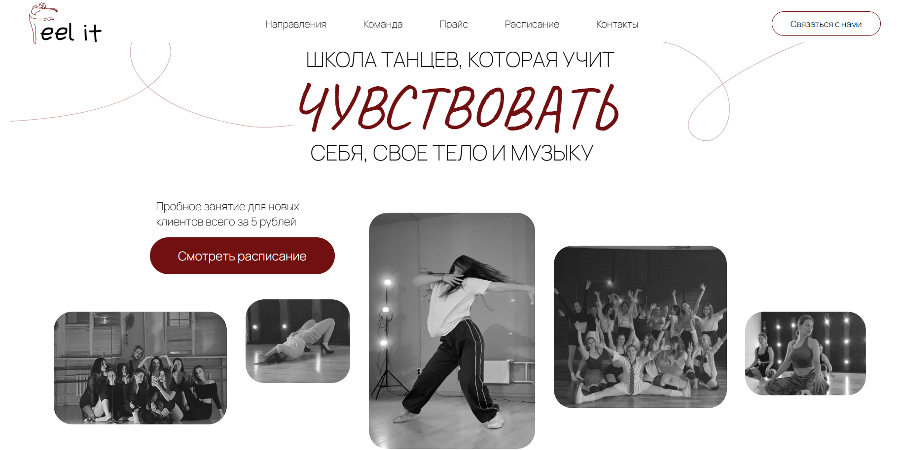

Рисунок 1.1 – Интерфейс сайта feelit.by

На этом сайте пользователь может просмотреть контактную информацию о танцевальной студии и ознакомиться с графиком работы. Также на сайте представлена информация для ознакомления с группой тренеров, с краткими сведениями о каждом. Помимо этого пользователь может узнать основные события, связанные с данной студией.

Главной целью этого сайта является ознакомление с общей информацией, а также возможность записи на пробное занятие. Абонемент можно купить сразу на месте, перед или после пробного задания. Сайт предоставляет удобное расписание, где клиент может выбрать интересующее его занятие, однако для осуществления записи пользователь может лишь заполнить форму с указанием имени, фамилии, номером телефона и желаемым направлением, чтобы сотрудник студии мог связаться с пользователем и записать его на желаемое занятие. Однако пользователь не может сам оформить покупку абонемента или запись на занятие, что является существенным минусом данного сайта.

Одним из плюсов данного сайта является возможность просмотра отзывов, а также популярных вопросов, однако нет возможности самому оставить отзыв или задать вопрос прямо на сайте.

Также на сайте приведена информация о местоположении танцевальной студии. А если у клиента возникнут вопросы и он захочет связаться со студией, на сайте в разделе контакты приведены номер телефона, электронная почта и ссылки на социальные сети такие как Telegram, Instagram, Tik Tok, для связи.

Сайт неплохой, но имеет свои недостатки. На сайте отсутствуют фотографии самой студии. Также нет возможности регистрации и создания своего личного кабинета для отслеживания своей записи или приобретенных абонементов.

## **1.1.2. Интернет-ресурс «****tdance-minsk.site»**

Сайт https://tdance-minsk.site/ представляет собой сайт школы танцев в Минске. Сайт содержит широкий функционал, с помощью которого пользователь может ознакомиться со всех необходимой информацией о студии, а также о предоставляемых ею услугах. Интерфейс сайта представлена на рисунке 1.2.

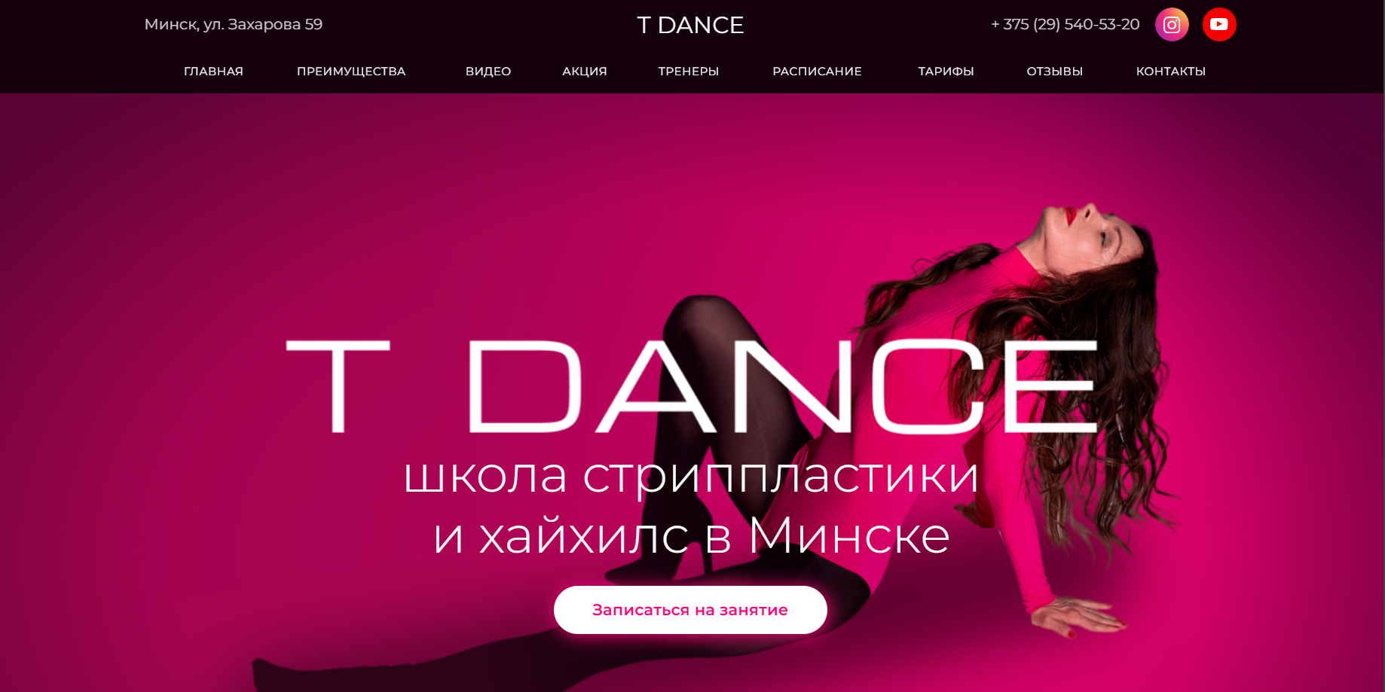

Рисунок 1.2 – Интерфейс сайта tdance-minsk.site

Также как и сайт feelit.by данный сайт содержит основную информацию о расписании занятий, о тренерах и краткие сведения о каждом из них, а также о абонементах.

Помимо этого, данный сайт содержит несколько видео с танцами для ознакомления пользователя на наглядном примере. Также сайт содержит информацию о акциях. Присутствует форма, после заполнения которой, пользователю помогут подобрать подходящее для него занятие.

На сайте можно ознакомится с отзывами других пользователей, однако самому оставить отзыв нельзя, что является несущественным минусом.

Танцевальная студия предоставляет возможность купить помимо абонемента также подарочный сертификат. Данный сертификат может стать отличным подарком для тех, кто увлекается танцами и хотел бы попробовать себя в каком-нибудь направлении.

Как и сайт feelit.by данный сайт содержит форму для записи на первое занятие. В ней указывается имя и номер телефона, по которому с пользователем свяжутся для записи.

Внизу сайта можно увидеть местоположении танцевальной студии, а также номер телефона для связи. Также присутствует ссылка на Instagram и Youtube.

Сайт неплохой, однако имеются свои минусы. Как и в предыдущем аналоге данный сайт не предоставляет пользователю возможность зарегистрироваться и создать личный кабинет для отслеживания своих занятий и абонементов, что является существенным минусом.

## **1.1.3. Интернет-ресурс «etazhlarry.by»**

Сайт https://etazhlarry.by/ представляет собой сайт танцевальной студии. Данный сайт предоставляет широкий и разнообразный функционал. Интерфейс сайта представлен на рисунке 1.3, на котором показана главная страница сайта, представляющая собой видео с танцевальными номерами.

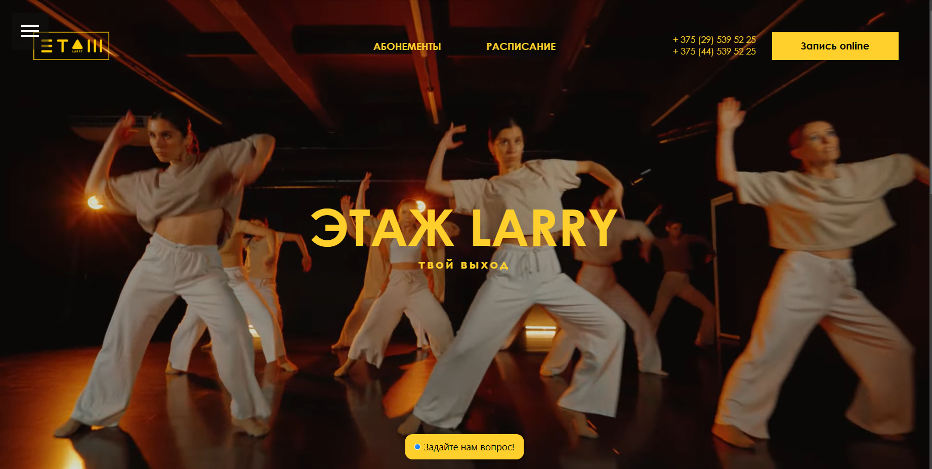

Рисунок 1.3 – Интерфейс сайта etazhlarry.by

Сайт имеет отличное меню, а также предоставляет информацию о самом сайте. Весь сайт оснащен видео для того, чтобы пользователь наверняка видел и понимал, чего ожидать от какого-либо направления или тренера.

На сайте доступна информация о каждом тренере, направлениях и расписании. Также присутствуют танцевальные группы для детей, чего не наблюдалось в предыдущих аналогах. Это, несомненно огромный плюс для студии. Также сайт предоставляет всю необходимую информацию о абонементах.

Помимо покупки абонементов данный сайт предлагает возможность арендовать танцевальные залы. Соответственно, прилагается информациях о них, в том числе фотографии самих залов. Забронировать их можно по телефону или через Telegram.

Форма для записи на занятия содержит в себе поля для ввода имени, номера телефона, стиль танцев, педагог, а также уровень опытности. Также присутствует поле для ввода своего Instagram, если пользователь хочет, чтобы с ним связались именно там.

Сайт предоставляет информацию о местоположении танцевальной студии, также расписаны контакты для обратной связи. Добавлены два номера телефона, электронная почта, а также ссылки на социальные сети: Instagram, Telegram, VK и Youtube.

Несмотря на свои плюсы данного сайта, такие как присутствие детских танцевальных групп и возможность аренды залов, сайт также имеет и минусы. Среди них, как и в предыдущих аналогах, отсутствие личного кабинета для отслеживания информации о своих абонементах. Также на сайте отсутствуют отзывы, что является небольшим недостатком.

## **1.1.4. Интернет-ресурс «balancestudio.by»**

Сайт https://balancestudio.by/ представляет собой яркий и многофункциональный сайт танцевальной студии. Интерфейс данного сайта представлен на рисунке 1.4.

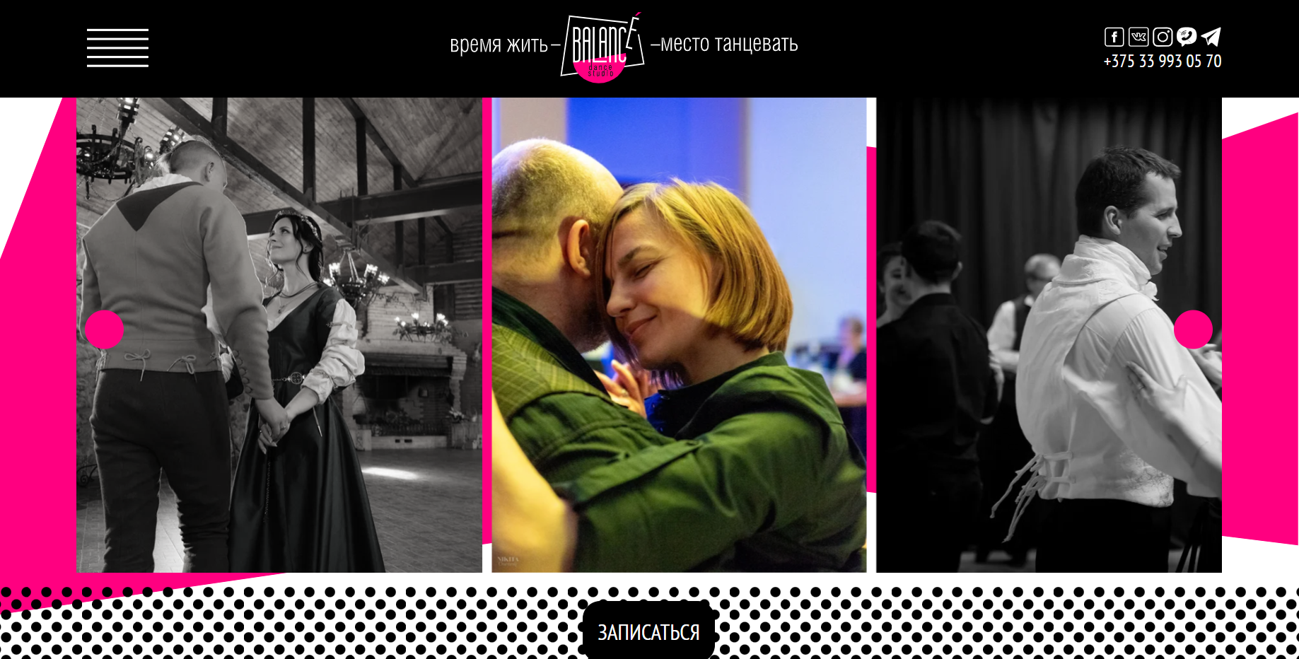

Рисунок 1.4 – Интерфейс сайта balancestudio.by

Сайт предоставляет подробную информацию о самой танцевальной студии. Также присутствует подробное описание всех направлений, каждое из которых содержит фотографии с выступлений и репетиций для визуального представления. Помимо этого сайт содержит видео с выступлениями.

Сайт предоставляет пользователю возможность ознакомиться с оставленными отзывами, а также самому оставить отзыв и оценить танцевальную студию, данная функция отсутствовала в предыдущих аналогах.

Данный сайт содержит раздел с новостями, чтобы пользователь всегда был в курсе событий, что, несомненно, является плюсом сайта.

Сайт предоставляет пользователю полное расписание занятий для ознакомления. Однако на сайте отсутствует какая-либо информация о тренерах, что является минусом сайта. Пользователь никак не сможет узнать к кому на занятия записывается, а также не сможет сам выбрать к кому и на какое занятие записаться.

Сайт предоставляет информацию о местоположении студии, а также контакты для обратной связи: номер телефона и ссылки на социальные сети, а именно Facebook, Viber, VK, Instagram и Telegram.

В отличии от предыдущих аналогов данный сайт предоставляет пользователю возможность зарегистрироваться и создать личный кабинет. С помощью него пользователь сможет приобретать и отслеживать свои абонементы. Это является огромным плюсом для сайта, чего не наблюдалось в предыдущих аналогах.

Данный сайт содержит свои плюсы, которых не было в предыдущих аналогах, например наличие личного кабинета, а также свои минусы, например отсутствие какой-либо информации о тренерах, которая присутствовала в предыдущих аналогах.

## **1.2. Постановка задачи**

Обзор аналогов позволяет нам проанализировать свои преимущества и недостатки альтернативных возможностей. Также, благодаря этому, мы можем сформировать список требований для данного программного средства.

Программное средство должно реализовывать следующий функционал:

Функции администратора:

* Регистрация и авторизация.
* Управление расписанием.
* Оповещение клиентов о акциях.

Функции клиента:

* + Регистрация и авторизация.
  + Просмотр и оставление отзывов.
  + Выбор способа оплаты.
  + Просмотр информации о тренерах.
  + Просмотр информации о расписании.
  + Просмотр информации о направлениях.
  + Запись на занятие при помощи заполнения формы.

# **Анализ требований к программному средству и разработка функциональных требований**

## **2.1. Описание средств разработки**

При разработке приложения были использованы:

* интегрированная среда разработки Microsoft Visual Studio 2022;
* язык программирования C#;
* расширяемый язык разметки XAML;
* технология WPF;
* MS SQL Server.

## **2.1.1. Microsoft Visual Studio 2022**

Microsoft Visual Studio 2022 - это интегрированная среда разработки (IDE) от Microsoft, которая обеспечивает разработчиков инструментами и возможностями для создания приложений с использованием Windows Presentation Foundation (WPF).

## **2.1.2. Язык программирования C#**

В качестве языка программирования используется C#. Язык объектно-ориентированный, имеет строгую статическую типизацию, поддерживает перегрузку операторов, указатели на функции-члены классов, атрибуты, события, свойства, исключения. Используется как основной язык в технологии WPF.

## **2.1.3. Расширяемый язык разметки XAML**

WPF предоставляет средства для создания визуального интерфейса, включая язык XAML (eXtensible Application Markup Language элементы управления, привязку данных, макеты, двухмерную и трёхмерную графику, анимацию, стили, шаблоны, документы, текст, мультимедиа и оформление. XAML представляет собой язык декларативного описания интерфейса, основанный на XML.

## **2.1.4. Технология WPF**

Для предоставления пользовательского интерфейса и разграничения дизайна и бизнес-логики используется технология Microsoft WPF – аналог WinForms, система для построения клиентских приложений Windows с возможностями взаимодействия с пользователем и графическая подсистема в составе .NET, использующая язык разметки XAML.

## **2.1.5. MS SQL Server**

Для организации баз данных MS SQL Server использует реляционную модель, которая предполагает хранение данных в виде таблиц, каждая из которых состоит из строк и столбцов. Каждая строка хранит отдельный объект, а в столбцах размещаются атрибуты этого объекта. Для взаимодействия с базой данных применяется язык SQL (Structured Query Language). Клиент отправляет запрос. Язык SQL должным образом интерпретирует и выполняет запрос, а затем посылает клиенту результат выполнения. Основной используемый язык запросов — Transact-SQL — реализован на структурированном языке запросов (SQL) с расширениями.

## **2.2. Спецификация функциональных требований к программному средству**

Программное средство должно предоставлять следующие функциональные возможности:

Для пользователя:

* регистрация;
* авторизация;
* просмотр расписания;
* просмотр отзывов;
* возможность оставить свой отзыв, а также удалить его или редактировать;
* выбор способа оплаты;
* просмотр работающих тренеров;
* просмотр существующих направлений;
* просмотр абонементов;
* фильтрация абонементов по цене;
* просмотр личного кабинета;
* заполнение формы для приобретения абонемента;
* заполнение формы для записи на занятие.

Для администратора:

* авторизация;
* управление расписанием;
* добавление новых акций и автоматически уведомлять клиентов о них;
* добавление, удаление тренеров;
* добавление, удаление танцевальных направлений;
* добавление и удаление абонементов.

## **2.3. Спецификация функциональных требований**

Для функциональности ПС необходимо создание базы данных для хранения информации приложения. Подробно о базе данных описано в главе 3.

В программном средстве при запуске необходимо реализовать регистрацию и авторизацию пользователей для дальнейшего использования приложения. Для авторизации входными параметрами являются имя пользователя и его пароль, которые хранятся в базе данных. Для того чтобы зарегистрироваться необходимо придумать и ввести имя пользователя и пароль. Введенные данные, успешно прошедшие валидацию, заносятся в базу данных, а пользователь получает доступ к приложению.

При авторизации пользователь перемещается на главную страницу приложения. На всех страницах размещается навигационное меню, с помощью которого клиент может перемещаться по приложению. На страницах расположена вся необходимая информация для пользователя о принятии решения: покупать ли абонемент и записываться ли на занятие. В личном кабинете пользователь может просмотреть приобретенные абонементы, а также свои записи на занятия. Также в личном кабинете пользователь может редактировать свои данные.

При входе у администратора есть возможность осуществить навигацию по приложению аналогично пользователю. У администратора на страницах с основной информацией появляется возможность изменять ее: добавлять или удалять данные с информацией.

# **Проектирование программного средства**

## **3.1. Общая структура**

Программное средство «Танцевальная студия» имеет следующую структуру, которая представлена на рисунке 3.1.

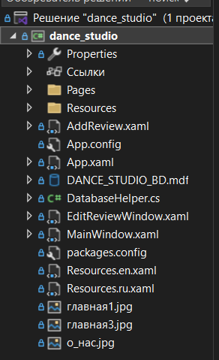

Рисунок 3.1. – Структура проекта

App.config – файл с параметрами проекта. App.xaml – определение глобальных ресурсов. DatabaseHelper.cs содержит методы для взаимодействия с базой данных. Папка Resources содержит файлы ресурсов, также файлы ресурсов хранятся и вне данной папки. Папка Pages содержит файлы страниц программного средства.

Структура папки Pages представлена на рисунке 3.2.

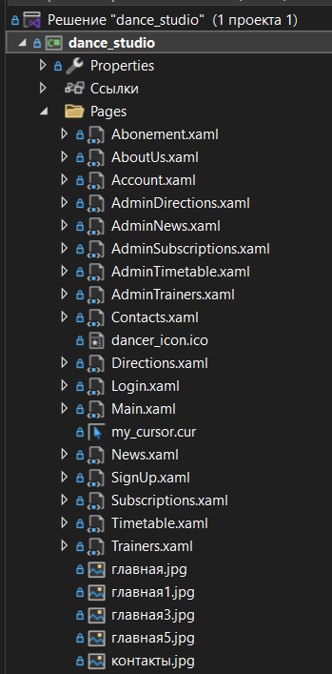

Рисунок 3.2. – Структура папки Pages

Более подробное описание структуры и файлов данной папки представлено в таблице 3.1. Таблица содержит название файла, а также описывает подробное его описание. В качестве файлов выступают конструкторы страниц, а также их классы.

Таблица 3.1. – Структура папки Pages

|  |  |
| --- | --- |
| Имя файла | Содержание |
| Abonement.xaml | Страница, содержащая подробное описание определенного абонемента. |
| AboutUs.xaml | Страница, содержащая информацию о танцевальной студии и отзывы пользователей. |
| Account.xaml | Личный кабинет пользователя. |
| AdminDirections.xaml | Страница для администратора, с помощью которой он может управлять танцевальными направлениями. |
| AdminNews | Страница для администратора, с помощью которой он может управлять акциями. |
| AdminSubscriptions.xaml | Страница для администратора, с помощью которого он может управлять абонементами. |
| AdminTimetable.xaml | Страница для администратора, с помощью которой он может управлять расписанием. |
| AdminTrainers.xaml | Страница для администратора, с помощью которой он может добавлять и удалять тренеров. |
| Contacts.xaml | Страница с контактной информацией и картой с местоположением. |
| Directions.xaml | Страница с информацией о танцевальных направлениях. |
| Login.xaml | Страница регистрации и входа. |
| Main.xaml | Главная страница. |
| News.xaml | Страница с информацией об акциях. |
| SignUp.xaml | Страница с формами для покупки абонемента и записи на занятие. |
| Subscriptions.xaml | Страница с информацией об абонементах. |
| Timetable.xaml | Страница с расписанием. |
| Trainers.xaml | Страница с информацией о тренерах. |

Описание структуры проекта позволяет лучше понимать, как устроено программное средство и какие компоненты в нем присутствуют.

## **3.2. Модель базы данных**

Для реализации поставленной задачи была реализована база данных DANCE_STUDIO_BD. Для ее создания использовалась система управления реляционными базами данных MS SQL Server. База данных состоит из таблиц представленных на рисунке 3.3.

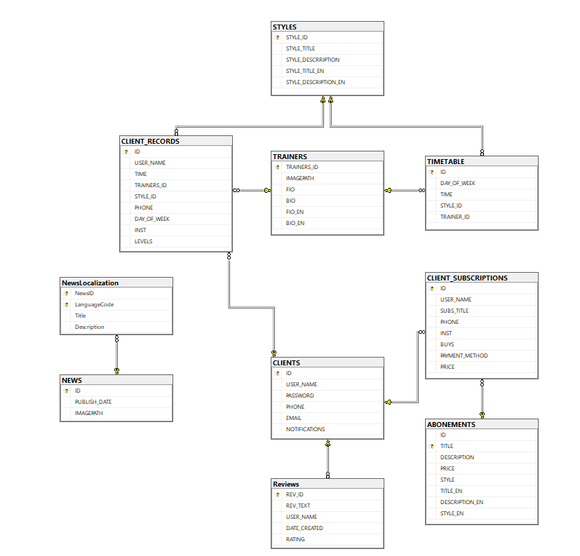

Рисунок 3.3. – База данных DANCE_STUDIO_BD

На рисунке 3.4. представлена структура таблицы ABONEMENTS, которая содержит информацию об абонементах. В данной таблице есть ID – целочисленное поле для идентификации абонемента в базе данных. TITLE – название абонемента. DESCRIPTION – описание абонемента. PRICE – цена абонемента. STYLE – танцевальное направление, на которое распространяется данный абонемент. TITLE_EN – название абонемента на английском языке. DESCRIPTION_EN – описание абонемента на английском языке. STYLE_EN – танцевальное направление, на которое распространяется данный абонемент, на английском языке.

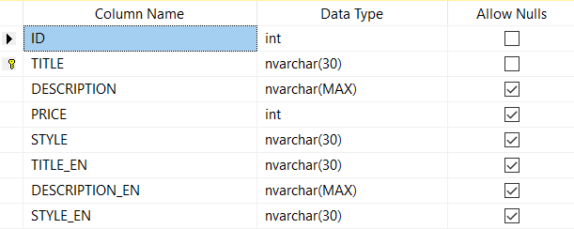

Рисунок 3.4. – Структура таблицы ABONEMENTS.

На рисунке 3.5. представлена структура таблицы CLIENT_RECORDS, которая содержит информацию о клиентских записях на занятия. В данной таблице есть ID – целочисленное поле для идентификации записи на занятие в базе данных. USER_NAME – имя пользователя, которому принадлежит данная запись. TIME – время записи. TRAINERS_ID – ID тренера. STYLE_ID – ID танцевального направления. PHONE – номер телефона пользователя для связи. DAY_OF_WEEK – день недели. INST – Instagram пользователя для связи. LEVELS – уровень подготовки для занятия.

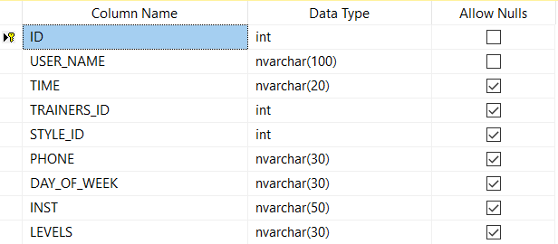

Рисунок 3.5. – Структура таблицы CLIENT_RECORDS

На рисунке 3.6. представлена структура таблицы CLIENT_SUBSCRIPTIONS, которая содержит информацию об абонементах, приобретенных пользователями. В данной таблице есть ID – целочисленное поле для идентификации абонемента пользователя в базе данных. USER_NAME – имя пользователя. SUBS_TITLE -–название приобретенного абонемента. PHONE – номер телефона пользователя для связи. INST – Instagram пользователя для связи. BUYS – способ оплаты. PRICE – цена абонемента.

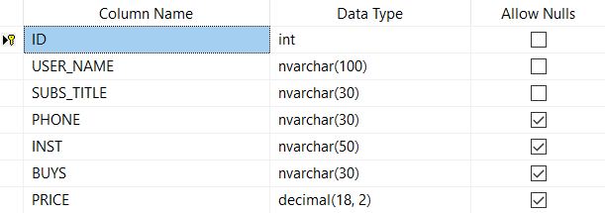

Рисунок 3.6. – Структура таблицы CLIENT_SUBSCRIPTIONS

На рисунке 3.7. представлена структура таблицы CLIENTS, которая содержит информацию о пользователях. В данной таблице есть ID – целочисленное поле для идентификации пользователя в базе данных. USER_NAME – имя пользователя. PASSWORD – пароль пользователя. PHONE – номер телефона пользователя. INST – Instagram пользователя. EMAIL – электронная почта пользователя. NOTIFICATIONS – уведомления об акциях.

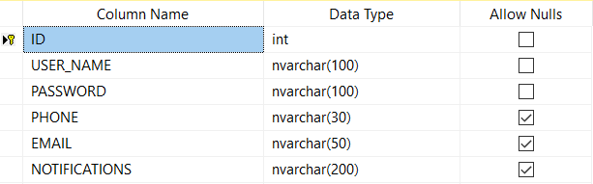

Рисунок 3.7. – Структура таблицы CLIENTS

На рисунке 3.8. представлена структура таблицы NEWS, которая содержит информацию об акциях. В данной таблице есть ID – целочисленное поле для идентификации отзыва в базе данных. PUBLISH_DATE – дата публикации. IMAGEPATH – путь к изображению.

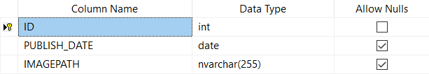

Рисунок 3.8. – Структура таблицы NEWS

На рисунке 3.9. представлена структура таблицы NewsLocalization, которая содержит информацию об акциях на английском языке. В данной таблице есть NewsID – целочисленное поле для идентификации отзыва в базе данных. LanguageCode – код, который определяет, какой язык включен. Title – название акции. Description – описание акции.

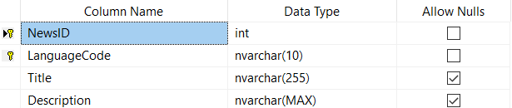

Рисунок 3.9. – Структура таблицы NewsLocalization

На рисунке 3.10. представлена структура таблицы Reviews, которая содержит информацию об отзывах пользователей. В данной таблице есть REV_ID – целочисленное поле для идентификации отзыва в базе данных. REV_TEXT – текст отзыва. USER_NAME – имя пользователя, которому этот отзыв принадлежит. DATE_CREATED – дата создания отзыва. RATING – оценка танцевальной студии по пятибальной шкале.

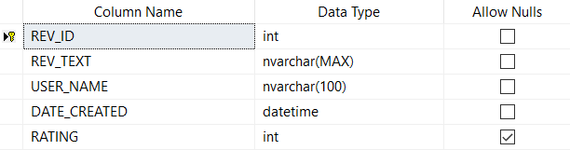

Рисунок 3.10. – Структура таблицы Reviews

На рисунке 3.11. представлена структура таблицы STYLES, которая содержит информацию о танцевальных направлениях. В данной таблице есть STYLE_ID – целочисленное поле для идентификации направление в базе данных. STYLE_TITLE – название танцевального направления. STYLE_DESCRIPTION – описание танцевального направления. STYLE_TITLE_EN – название танцевального направления на английском языке. STYLE_DESCRIPTION_EN – описание танцевального направления на английском языке.

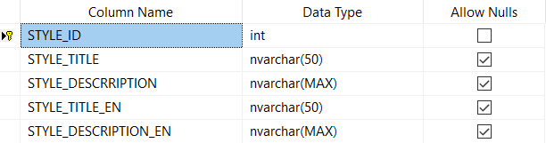

Рисунок 3.11. – Структура таблицы STYLES

На рисунке 3.12. представлена структура таблицы TIMETABLE, которая содержит информацию о расписании занятий. В данной таблице есть ID – целочисленное поле для идентификации занятия в базе данных. DAY_OF_WEEK – день недели. TIME – время занятия. STYLE_ID – ID танцевального направления. TRAINER_ID – ID тренера.

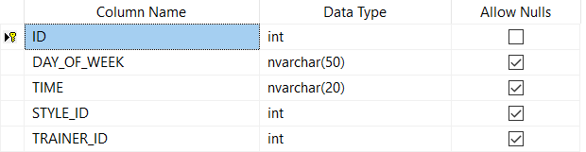

Рисунок 3.12. – Структура таблицы TIMETABLE

На рисунке 3.13. представлена структура таблицы TRAINERS, которая содержит информацию о тренерах. В данной таблице есть TRAINERS_ID – целочисленное поле для идентификации тренера в базе данных. IMAGEPATH – путь к изображению. FIO – полное ФИО тренера. BIO – краткая биография тренера. FIO_EN – полное ФИО тренера на английском языке. BIO_EN – краткая биография тренера на английском языке.

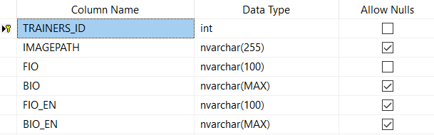

Рисунок 3.13 – Структура таблицы TRAINERS

В целом, структура базы данных DANCE_STUDIO_BD предоставляет необходимую основу для хранения и управления информацией о пользователях, расписании занятий, тренерах, абонементах, танцевальных направлениях, акциях и отзывах в приложении танцевальной студии.

## **3.3. Проектирование архитектуры приложения**

Для общего представления функционального назначения системы используется диаграмма использования, описывающая, какой функционал разрабатываемой программной системы доступен каждой группе пользователей. На диаграмме использования применяются два типа основных сущностей: варианты использования и группы пользователей.

Разные группы пользователей в диаграмме называются актёрами, и обозначают любые сущности, использующие систему. Любая функция системы называется вариантом использования. Каждый вариант использования обозначает набор действий, который может быть использован актёром для взаимодействия с системой, и определяет набор действий, выполняемых этой системой.

Диаграмма использования представлена в приложении А.

## **3.4. Проектирование последовательностей проекта**

В целях визуализации взаимодействия объектов системы между собой во времени в едином сценарии использования используется ещё одна UML-диаграмма – диаграмма последовательностей. Данная диаграмма иллюстрирует, как различные части системы взаимодействуют друг с другом для выполнения функции, а также порядок, в котором происходит взаимодействие при выполнении конкретного случая использования.

Для отображения течения времени используется линия жизни объекта, которая изображается с помощью штриховой линии, которая проводится вертикально вниз. С помощью линии жизни показывается период, в течение которого объект существует в системе. Сами объекты изображаются в виде прямоугольников, а сообщения, которыми они обмениваются – в виде линий со стрелками.

Пример диаграммы последовательности представлен в приложении Б.

# **Реализация программного средства**

## **4.1. Основные функции и методы программного средства**

Для выполнения технических задач программного средства должны быть реализованы следующие функции и соответствующие им методы:

* авторизация;
* регистрация;
* покупка абонемента;
* запись на занятие;
* оставление отзывов и управление ими;
* управление личным кабинетом.

А также для администратора:

* авторизация;
* управление акциями;
* добавление и удаление тренеров;
* управление расписанием;
* добавление и удаление танцевальных направлений;
* добавление и удаление абонементов.

Основные методы разработаны в классе DatabaseHelper, который представлен в листинге В.

## **4.2. Регистрация**

Необходимый функционал для возможности регистрация пользователя, а также для проверки корректности данных, реализован на странице Login, в которой вызывается метод с класса DatabaseHelper. Основным методом является RegisterUser. После успешной валидации имя пользователя и его пароль сохраняются в базу данных. Код страницы Login с вызовом необходимых методом представлен в приложении В.

public static bool RegisterUser(string username, string password, string role){

if (IsUsernameExists(username, role)){

Console.WriteLine("Пользователь с таким именем уже существует!");

return false;}

string table = role == "Администратор" ? "ADMINS" : "CLIENTS";

string query = $"INSERT INTO {table} (USER_NAME, PASSWORD) VALUES (@username, @password)";

using (SqlConnection conn = new SqlConnection(connectionString))

using (SqlCommand cmd = new SqlCommand(query, conn)){

cmd.Parameters.AddWithValue("@username", username);

cmd.Parameters.AddWithValue("@password", password);

conn.Open();

try{

int rowsAffected = cmd.ExecuteNonQuery();

return rowsAffected > 0}

catch (SqlException ex){

Console.WriteLine($"Ошибка при регистрации: {ex.Message}");

return false; }}}

Листинг 4.1 – Метод RegisterUser

Метод регистрации представлен в листинге 4.1.

## **4.3. Авторизация**

Необходимый функционал для возможности пользователя или администратора входа реализован также на странице Login, а необходимые методы в классе DatabaseHelper. Основным методом является CheckUserExists. Метод проверяет введенные данные и в соответствии с этим возвращает или не возвращает положительный результат. После положительного результата происходит вход.

public static bool CheckUserExists(string username, string password, string role)

{

string table = role == "Администратор" ? "ADMINS" : "CLIENTS";

string query = $"SELECT COUNT(*) FROM {table} WHERE USER_NAME = @username AND PASSWORD = @password";

using (SqlConnection conn = new SqlConnection(connectionString))

using (SqlCommand cmd = new SqlCommand(query, conn))

{

cmd.Parameters.AddWithValue("@username", username);

cmd.Parameters.AddWithValue("@password", password);

conn.Open();

// Получаем количество записей, которые соответствуют запросу

int count = (int)cmd.ExecuteScalar();

return count > 0;

}

}

Листинг 4.2 – Метод CheckUserExists

Метод авторизации представлен в листинге 4.2.

## **4.4. Покупка абонемента**

Форма приобретения абонемента представлена на странице SignUp, на которой реализован основной метод BuyAbonement_Click, который срабатывает при нажатии на кнопку «Купить абонемент». Данный метод считывает все введенные данные и при успешной валидации добавляет запись в базу данных, после чего пользователю приходит уведомление о успешной покупке. Код страницы SignUp с вызовом необходимых методом представлен в приложении В.

public void BuyAbonement_Click(object sender, RoutedEventArgs e)

{

string username = UserComboBox1.Text;

string abonement = (AbonementComboBox.SelectedItem as DataRowView)?["TITLE"].ToString();

string phone = PhoneBox1.Text;

string insta = InstagramBox1.Text;

string priceText = PriceTextBox.Text;

string payment = (PaymentBox.SelectedItem as ComboBoxItem)?.Content.ToString();

if (username == null || abonement == null || payment == null || phone == null || insta == null || priceText == null) { MessageBox.Show("Заполните все поля"); return; }

decimal price;

if (!decimal.TryParse(priceText, out price))

{

MessageBox.Show("Некорректная цена.");

return;

}

try

{

using (SqlConnection conn = new SqlConnection(connectionString))

{

conn.Open();

string query = @"INSERT INTO CLIENT_SUBSCRIPTIONS (USER_NAME, SUBS_TITLE, PHONE, INST, PRICE, BUYS)

VALUES (@USER_NAME, @SUBS_TITLE, @PHONE, @INST, @PRICE, @BUYS)";

SqlCommand cmd = new SqlCommand(query, conn);

cmd.Parameters.AddWithValue("@USER_NAME", username);

cmd.Parameters.AddWithValue("@SUBS_TITLE", abonement);

cmd.Parameters.AddWithValue("@PHONE", phone);

cmd.Parameters.AddWithValue("@INST", insta);

cmd.Parameters.AddWithValue("@PRICE", priceText);

cmd.Parameters.AddWithValue("@BUYS", payment);

cmd.ExecuteNonQuery();

MessageBox.Show("Абонемент успешно куплен!");

}

}

catch (Exception ex)

{

MessageBox.Show($"Произошла ошибка при добавлении абонемента: {ex.Message}");

}

}

Листинг 4.3 – Метод BuyAbonement_Click

Метод для приобретения абонемента представлен в листинге 4.3.

## **4.5. Запись на занятие**

Форма записи на занятие также представлена на странице SignUp, где реализован основной метод Register_Click, который срабатывает при нажатии на кнопку «Записаться». Данный метод считывает все введенные данные и при успешной валидации добавляет запись в базу данных, после чего пользователю приходит уведомление о успешной записи на занятие.

public void Register_Click(object sender, RoutedEventArgs e)

{

if (UserComboBox2.Text == null ||

TimeComboBox.SelectedItem == null ||

TrainerComboBox.SelectedItem == null ||

StyleComboBox.SelectedItem == null ||

DayOfWeekComboBox == null ||

LevelBox == null ||

PhoneBox2 == null ||

InstagramBox2 == null)

{

MessageBox.Show("Выберите все поля из списка.", "Ошибка", MessageBoxButton.OK, MessageBoxImage.Warning);

return;

}

string username = UserComboBox2.Text;

string timeString = (TimeComboBox.SelectedItem as DataRowView)?["TIME"].ToString();

string dayOfTheWeek = (DayOfWeekComboBox.SelectedItem as DataRowView)?["DAY_OF_WEEK"].ToString();

string trainerName = (TrainerComboBox.SelectedItem as DataRowView)?["FIO"].ToString();

string styleTitle = (StyleComboBox.SelectedItem as DataRowView)?["STYLE_TITLE"].ToString();

string phone = PhoneBox2.Text;

string instagram = InstagramBox2.Text;

string level = (LevelBox.SelectedItem as ComboBoxItem)?.Content.ToString();

try

{

using (SqlConnection conn = new SqlConnection(connectionString))

{

conn.Open();

// Получение ID тренера по имени

string trainerIdQuery = "SELECT TRAINERS_ID FROM TRAINERS WHERE FIO = @TrainerName";

SqlCommand trainerCmd = new SqlCommand(trainerIdQuery, conn);

trainerCmd.Parameters.AddWithValue("@TrainerName", trainerName);

object trainerIdObj = trainerCmd.ExecuteScalar();

if (trainerIdObj == null)

{

MessageBox.Show("Тренер не найден.", "Ошибка", MessageBoxButton.OK, MessageBoxImage.Warning);

return;

}

int trainerId = Convert.ToInt32(trainerIdObj);

// Получение ID стиля по названию

string styleIdQuery = "SELECT STYLE_ID FROM STYLES WHERE STYLE_TITLE = @StyleTitle";

SqlCommand styleCmd = new SqlCommand(styleIdQuery, conn);

styleCmd.Parameters.AddWithValue("@StyleTitle", styleTitle);

object styleIdObj = styleCmd.ExecuteScalar();

if (styleIdObj == null)

{

MessageBox.Show("Стиль не найден.", "Ошибка", MessageBoxButton.OK, MessageBoxImage.Warning);

return;

}

int styleId = Convert.ToInt32(styleIdObj);

// Добавление записи в CLIENT_RECORDS

string insertQuery = @"

INSERT INTO CLIENT_RECORDS

(USER_NAME, TIME, DAY_OF_WEEK, TRAINERS_ID, STYLE_ID, PHONE, INST, LEVELS)

VALUES

(@UserName, @Time, @DayOfTheWeek, @TrainerId, @StyleId, @Phone, @Inst, @Levels)";

SqlCommand insertCmd = new SqlCommand(insertQuery, conn);

insertCmd.Parameters.AddWithValue("@UserName", username);

insertCmd.Parameters.AddWithValue("@Time", timeString);

insertCmd.Parameters.AddWithValue("@DayOfTheWeek", dayOfTheWeek);

insertCmd.Parameters.AddWithValue("@TrainerId", trainerId);

insertCmd.Parameters.AddWithValue("@StyleId", styleId);

insertCmd.Parameters.AddWithValue("@Phone", phone);

insertCmd.Parameters.AddWithValue("@Inst", instagram);

insertCmd.Parameters.AddWithValue("@Levels", level ?? (object)DBNull.Value);

insertCmd.ExecuteNonQuery();

MessageBox.Show("Запись на занятие успешна!", "Успех", MessageBoxButton.OK, MessageBoxImage.Information);

}

}

catch (Exception ex)

{

MessageBox.Show("Ошибка при записи: " + ex.Message, "Ошибка", MessageBoxButton.OK, MessageBoxImage.Error);

}

}

Листинг 4.4 – Метод Register_Click

Метод для записи на занятие представлен в листинге 4.4.

## **4.6. Оставление отзывов и управление ими**

Основной функционал для оставления, удаления и редактирования отзыва представлен на странице AboutUs. На этой странице вызываются основные методы AddReviewToDatabase, DeleteReview с класса DatabaseHelper для добавления и удаления отзыва. Также на этой странице разработан метод EditReview_Click для редактирования отзыва. Код страницы AboutUs с вызовом необходимых методов представлен в приложении В.

public static void AddReviewToDatabase(string reviewText, string userName, int rating)

{

string query = "INSERT INTO Reviews (REV_TEXT, USER_NAME, RATING, DATE_CREATED) VALUES (@ReviewText, @UserName, @Rating, GETDATE())";

using (SqlConnection connection = new SqlConnection(connectionString))

using (SqlCommand command = new SqlCommand(query, connection))

{

command.Parameters.AddWithValue("@ReviewText", reviewText);

command.Parameters.AddWithValue("@UserName", userName);

command.Parameters.AddWithValue("@Rating", rating);

try

{

connection.Open();

command.ExecuteNonQuery();

}

catch (Exception ex)

{

MessageBox.Show("Ошибка при добавлении отзыва: " + ex.Message);

}

}

}

Листинг 4.5 – Метод AddReviewToDatabase

Метод для оставления отзывов представлен в листинге 4.5.

## **4.7. Управление акциями**

Основной функционал для управления акциями представлен на странице AdminNews. На данной странице разработан метод SaveButton_Click, который срабатывает при нажатии на кнопку «Сохранить». Он считывает введенные данные и при успешной валидации вызывает из класса DatabaseHelper методы SaveNewsToDatabaseWithLocalization для сохранения акции в базу данных и AddNotifications для отправки всем зарегистрированным пользователям сообщение о добавлении новой акции. Также на странице разработан метод DeleteButton_Click, который срабатывает при нажатии на кнопку «Удалить». Он вызывает из класса DatabaseHelper метод DeleteNewsFromDatabase, с помощью которого происходит удаление акции. Код страницы AdminNews с вызовом необходимых методов представлен в приложении В.

public static bool SaveNewsToDatabaseWithLocalization(string titleRu, string titleEn, string descRu, string descEn, DateTime publishDate, string imagePath)

{

try

{

using (SqlConnection conn = new SqlConnection(connectionString))

{

conn.Open();

SqlTransaction transaction = conn.BeginTransaction();

// Сохраняем основную новость

string query = "INSERT INTO NEWS (PUBLISH_DATE, IMAGEPATH) VALUES (@PublishDate, @ImagePath); SELECT SCOPE_IDENTITY();";

SqlCommand cmd = new SqlCommand(query, conn, transaction);

cmd.Parameters.AddWithValue("@PublishDate", publishDate);

cmd.Parameters.AddWithValue("@ImagePath", imagePath);

int newsId = Convert.ToInt32(cmd.ExecuteScalar());

// Сохраняем локализованные данные

string localizationQuery = "INSERT INTO NEWSLOCALIZATION (NewsID, LanguageCode, Title, Description) VALUES (@NewsID, @LanguageCode, @Title, @Description)";

cmd = new SqlCommand(localizationQuery, conn, transaction);

// Для русского языка

cmd.Parameters.AddWithValue("@NewsID", newsId);

cmd.Parameters.AddWithValue("@LanguageCode", "ru");

cmd.Parameters.AddWithValue("@Title", titleRu);

cmd.Parameters.AddWithValue("@Description", descRu);

cmd.ExecuteNonQuery();

// Для английского языка

cmd.Parameters["@LanguageCode"].Value = "en";

cmd.Parameters["@Title"].Value = titleEn;

cmd.Parameters["@Description"].Value = descEn;

cmd.ExecuteNonQuery();

// Завершаем транзакцию

transaction.Commit();

}

return true;

}

catch (Exception ex)

{

return false;

}

}

Листинг 4.6 – Метод SaveNewsToDatabaseWithLocalization

Метод для добавления акций представлен в листинге 4.6.

## **4.8. Добавление и удаление тренеров**

Основной функционал для добавления и удаления тренеров представлен на странице AdminTrainers. На данной странице разработан метод SaveButton_Click, который срабатывает при нажатии на кнопку «Сохранить». Он считывает введенные данные и при успешной валидации вызывает из класса DatabaseHelper метод AddTrainersToDB для сохранения тренера в базу данных. Также на странице разработан метод DeleteButton_Click, который срабатывает при нажатии на кнопку «Удалить». Он вызывает из класса DatabaseHelper метод DeleteTrainersFromDatabase, с помощью которого происходит удаление тренера. Код страницы AdminTrainers с вызовом необходимых методов представлен в приложении В.

public static bool AddTrainersToDB(string fio, string bio, string imagePath, string fioEn, string bioEn)

{

string query = "INSERT INTO TRAINERS (IMAGEPATH, FIO, BIO, FIO_EN, BIO_EN) VALUES (@ImagePath, @FIO, @BIO, @FIO_EN, @BIO_EN)";

using (SqlConnection connection = new SqlConnection(connectionString))

using (SqlCommand command = new SqlCommand(query, connection))

{

command.Parameters.AddWithValue("@ImagePath", imagePath);

command.Parameters.AddWithValue("@FIO", fio);

command.Parameters.AddWithValue("@BIO", string.IsNullOrEmpty(bio) ? (object)DBNull.Value : bio);

// Параметры для английской версии

command.Parameters.AddWithValue("@FIO_EN", string.IsNullOrEmpty(fioEn) ? (object)DBNull.Value : fioEn);

command.Parameters.AddWithValue("@BIO_EN", string.IsNullOrEmpty(bioEn) ? (object)DBNull.Value : bioEn);

try

{

connection.Open();

command.ExecuteNonQuery();

return true;

}

catch (Exception ex)

{

MessageBox.Show("Ошибка при добавлении отзыва: " + ex.Message);

return false;

}

}

}

Листинг 4.7 – Метод AddTrainersToDB

Метод для добавления тренеров представлен в листинге 4.7.

## **4.9. Управление расписанием**

Основной функционал для управления расписанием представлен на странице AdminTimetable. На данной странице разработаны методы Add_Click, который срабатывает при нажатии на кнопку «Добавить», Delete_Click, при нажатии на кнопку «Удалить», и метод Edit_Click, при нажатии на кнопку «Редактировать». В этих методах происходит считывание введенных данных и при успешной валидации из класса DatabaseHelper вызываются методы AddTimetable, DeleteTimetable и UpdateTimetable соответственно. Код страницы AdminTimetable с вызовом необходимых методов представлен в приложении В.

public static void AddTimetable(TimetableEntry entry)

{

using (var conn = new SqlConnection(connectionString))

{

conn.Open();

try

{

int styleId = GetStyleIdByTitle(conn, entry.Style);

int trainerId = GetTrainerIdByFIO(conn, entry.Trainer);

string query = @"

INSERT INTO TIMETABLE (DAY_OF_WEEK, TIME, STYLE_ID, TRAINER_ID)

VALUES (@DayOfWeek, @Time, @StyleId, @TrainerId)";

SqlCommand cmd = new SqlCommand(query, conn);

cmd.Parameters.AddWithValue("@DayOfWeek", entry.DayOfWeek);

cmd.Parameters.AddWithValue("@Time", entry.Time);

cmd.Parameters.AddWithValue("@StyleId", styleId);

cmd.Parameters.AddWithValue("@TrainerId", trainerId);

cmd.ExecuteNonQuery();

}

catch (Exception ex)

{

Console.WriteLine(ex.ToString());

}

}

}

Листинг 4.8 – Метод AddTimetable

Метод для добавления нового занятия в расписание представлен в листинге 4.8.

## **4.10. Добавление и удаление танцевальных направлений**

Основной функционал для добавления и удаления тренеров представлен на странице AdminDirections. На данной странице разработан метод SaveButton_Click, который срабатывает при нажатии на кнопку «Сохранить». Он считывает введенные данные и при успешной валидации вызывает из класса DatabaseHelper метод AddStyle для сохранения танцевального направления в базу данных. Также на странице разработан метод DeleteButton_Click, который срабатывает при нажатии на кнопку «Удалить». Он вызывает из класса DatabaseHelper метод DeleteStyleFromDatabase, с помощью которого происходит удаление танцевального направления. Код страницы AdminDirections с вызовом необходимых методов представлен в приложении В.

public static bool AddStyle(string title, string description, string titleEn, string descriptionEn)

{

string query = @"

INSERT INTO STYLES

(STYLE_TITLE, STYLE_DESCRRIPTION, STYLE_TITLE_EN, STYLE_DESCRIPTION_EN)

VALUES

(@Title, @Description, @TitleEn, @DescriptionEn)";

using (SqlConnection connection = new SqlConnection(connectionString))

using (SqlCommand command = new SqlCommand(query, connection))

{

command.Parameters.AddWithValue("@Title", title);

command.Parameters.AddWithValue("@Description", description);

command.Parameters.AddWithValue("@TitleEn", titleEn);

command.Parameters.AddWithValue("@DescriptionEn", descriptionEn);

try

{

connection.Open();

int rowsAffected = command.ExecuteNonQuery();

return rowsAffected > 0;

}

catch (Exception ex)

{

MessageBox.Show("Ошибка при добавлении стиля: " + ex.Message);

return false;

}

}

}

Листинг 4.9 – Метод AddStyle

Метод для добавления танцевальных направлений представлен в листинге 4.9.

## **4.11. Добавление и удаление абонементов**

Основной функционал для добавления и удаления тренеров представлен на странице AdminSubscriptions. На данной странице разработан метод SaveButton_Click, который срабатывает при нажатии на кнопку «Сохранить». Он считывает введенные данные и при успешной валидации вызывает из класса DatabaseHelper метод AddAbonement для сохранения абонемента в базу данных. Также на странице разработан метод DeleteButton_Click, который срабатывает при нажатии на кнопку «Удалить». Он вызывает из класса DatabaseHelper метод DeleteAbonementByTitle, с помощью которого происходит удаление абонемента. Код страницы AdminSubscriptions с вызовом необходимых методов представлен в приложении В.

public static bool AddAbonement(string title, string description, string price, string style,

string titleEn, string descriptionEn, string styleEn)

{

string query = "INSERT INTO ABONEMENTS (TITLE, DESCRIPTION, PRICE, STYLE, " +

"TITLE_EN, DESCRIPTION_EN, STYLE_EN) " +

"VALUES (@title, @description, @price, @style, " +

"@titleEn, @descriptionEn, @styleEn)";

try

{

using (SqlConnection conn = new SqlConnection(connectionString))

using (SqlCommand cmd = new SqlCommand(query, conn))

{

// Параметры для русской версии

cmd.Parameters.AddWithValue("@title", title);

cmd.Parameters.AddWithValue("@description",

string.IsNullOrEmpty(description) ? (object)DBNull.Value : description);

cmd.Parameters.AddWithValue("@price", price);

cmd.Parameters.AddWithValue("@style",

string.IsNullOrEmpty(style) ? (object)DBNull.Value : style);

// Параметры для английской версии

cmd.Parameters.AddWithValue("@titleEn",

string.IsNullOrEmpty(titleEn) ? (object)DBNull.Value : titleEn);

cmd.Parameters.AddWithValue("@descriptionEn",

string.IsNullOrEmpty(descriptionEn) ? (object)DBNull.Value : descriptionEn);

cmd.Parameters.AddWithValue("@styleEn",

string.IsNullOrEmpty(styleEn) ? (object)DBNull.Value : styleEn);

conn.Open();

int rowsAffected = cmd.ExecuteNonQuery();

return rowsAffected > 0;

}

}

catch (Exception ex)

{

MessageBox.Show("Ошибка при добавлении абонемента: " + ex.Message);

return false;

}

}

Листинг 4.10 – Метод AddAbonement

Метод для добавления абонементов представлен в листинге 4.10.

## **4.12. Управление личным кабинетом**

Весь функционал личного кабинета пользователя представлен на странице Account. На данной странице отображается личные данные пользователя, а также приобретенные абонементы и записи на занятия. Пользователь может в любой момент изменить свои личные данные. Для этого ему ввести новые данные и нажать на кнопку «Редактировать профиль», после чего сработает метод EditProfile_Click, который считает введенные данные и при успешной валидации вызовет из класса DatabaseHelper метод UpdateUsernameInDatabase для сохранения изменений в базу данных. После успешного обновления данных пользователь увидит уведомление об успешном изменении данных. Код страницы Account с вызовом необходимых методов представлен в приложении В.

public static bool UpdateUsernameInDatabase(string oldUsername, string newUsername, string password, string phone, string email)

{

using (SqlConnection conn = new SqlConnection(connectionString))

{

conn.Open();

// 1. Получаем полный список всех таблиц, зависящих от USER_NAME

List<string> allDependentTables = GetAllTablesWithUserNameReference(conn);

using (SqlTransaction transaction = conn.BeginTransaction())

{

try

{

// 2. Проверки валидации

if (!ValidateNewCredentials(newUsername, password, oldUsername, conn, transaction))

{

transaction.Rollback();

return false;

}

// 3. Временно отключаем проверку внешних ключей

DisableForeignKeyChecks(conn, transaction);

// 4. Обновляем основную таблицу

if (!UpdateMainUserRecord(conn, transaction, oldUsername, newUsername, password, phone, email))

{

transaction.Rollback();

return false;

}

// 5. Обновляем все зависимые таблицы

UpdateAllDependentTables(conn, transaction, allDependentTables, oldUsername, newUsername);

// 6. Включаем проверку внешних ключей обратно

EnableForeignKeyChecks(conn, transaction);

transaction.Commit();

return true;

}

catch (Exception ex)

{

transaction.Rollback();

MessageBox.Show($"Ошибка обновления: {ex.Message}");

return false;

}

}

}

}

Листинг 4.11 – Метод UpdateUsernameInDatabase

Метод для редактирования личных данных представлен в листинге 4.11.

# **Тестирование, проверка работоспособности и анализ полученных результатов**

## **5.1. Тестирование регистрации**

При регистрации может произойти ситуации ошибки в том случае, если пользователь решит зарегистрироваться с уникальным паролем или именем администратора. Пример ошибки представлен на рисунке 5.1.

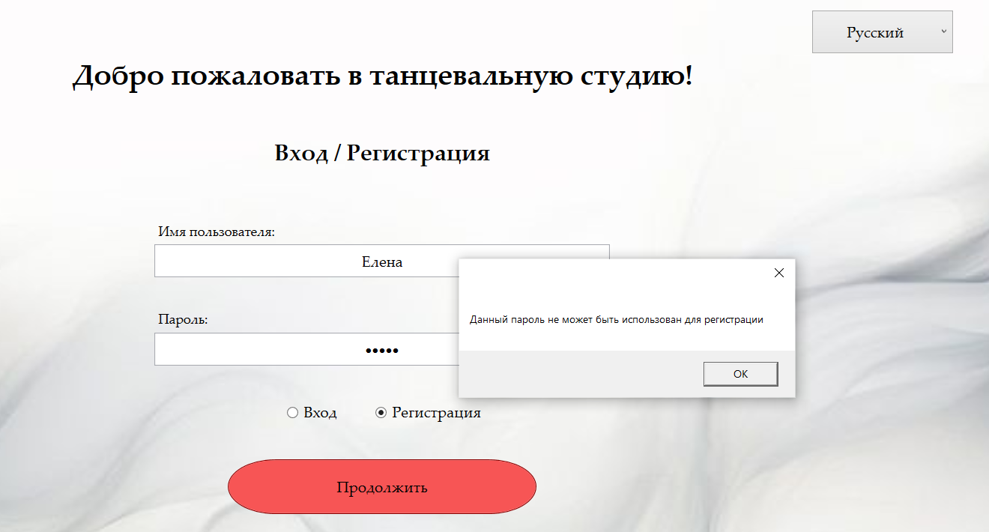

Рисунок 5.1 – Неудачная регистрация

Также если при регистрации будет введено имя пользователя, которое уже существует, на экране появится соответствующее значение и регистрация не будет совершена. Данная ошибка регистрации представлена на рисунке 5.2.

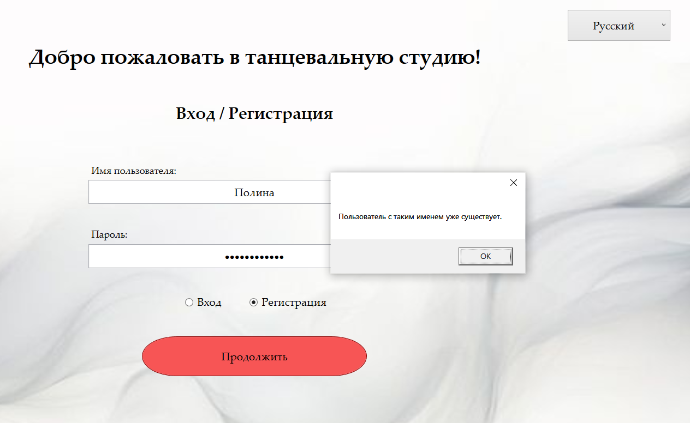

Рисунок 5.2 – Ошибка регистрации

В остальных случаях регистрация будет являться успешной. Пользователь будет видеть уведомление о том, что регистрация прошла успешна. Новый пользователь будет добавлен в базу данных. После выполнения регистрации пользователь сможет войти в свой аккаунт.

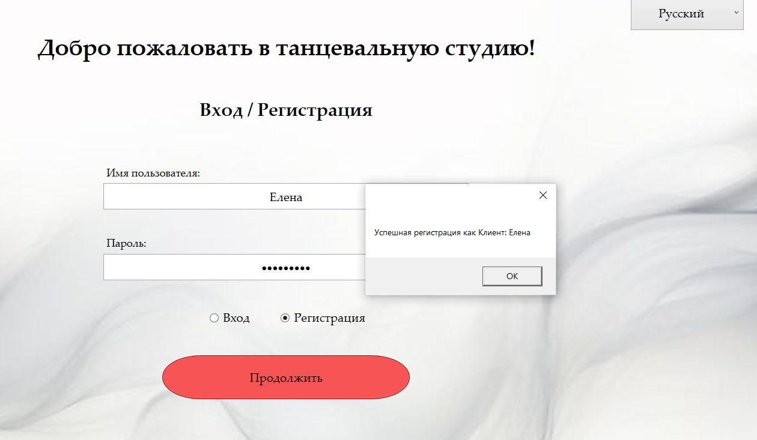

Рисунок 5.3 – Успешная регистрация пользователя

Результат успешной регистрации пользователя представлен на рисунке 5.3.

## **5.2. Тестирование авторизации**

При попытке авторизации может возникнуть ошибка, если пользователь еще не зарегистрирован либо если введен неверный пароль или имя пользователя. Результат неудачной авторизации представлен на рисунке 5.4.

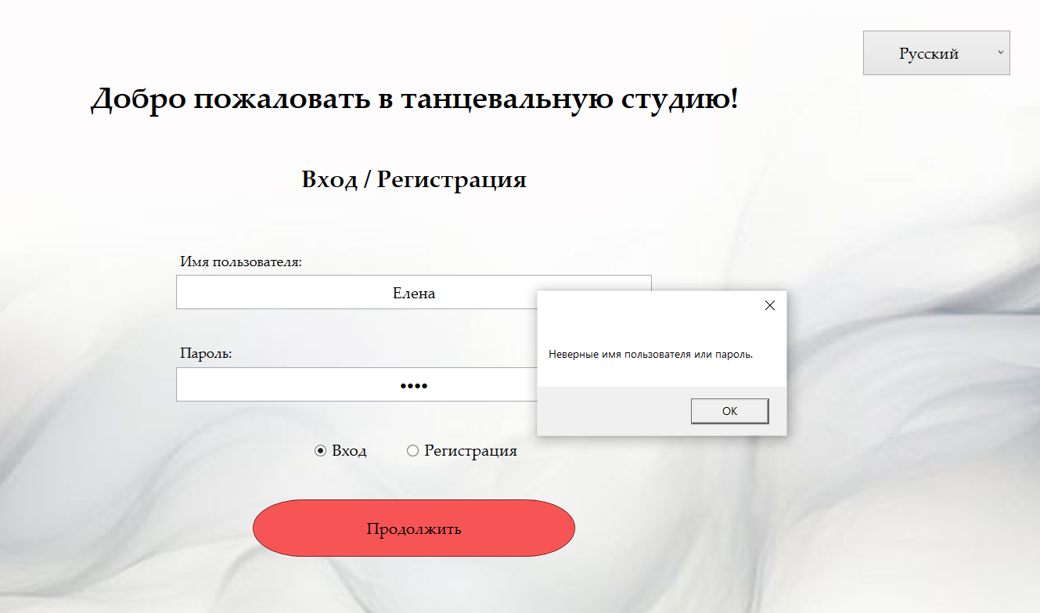

Рисунок 5.4 – Неудачная попытка авторизации

При успешной авторизации открывается главная страница сайта. А также появляется уведомление о том, вход в качестве кого был выполнен.

## **5.3. Тестировании покупки абонемента**

При приобретении абонемента может возникнуть ошибка, если оставить хотя бы одно поле пустым. Результат неудачной попытки покупки абонемента представлен на рисунке 5.5.

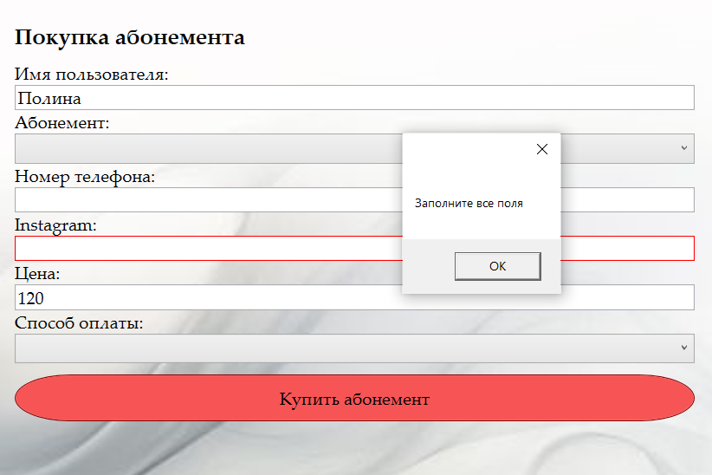

Рисунок 5.5 – Результат неудачной покупки абонемента

При успешной покупке абонемента пользователь получит соответствующее уведомление. А информация о купленном абонементе будет храниться в личном кабинете пользователя.

## **5.4. Тестирование записи на занятие**

При записи на занятие также необходимо заполнить все поля, иначе пользователь получит соответствующее сообщение. Результат неудачной попытки записи на занятие представлен на рисунке 5.6.

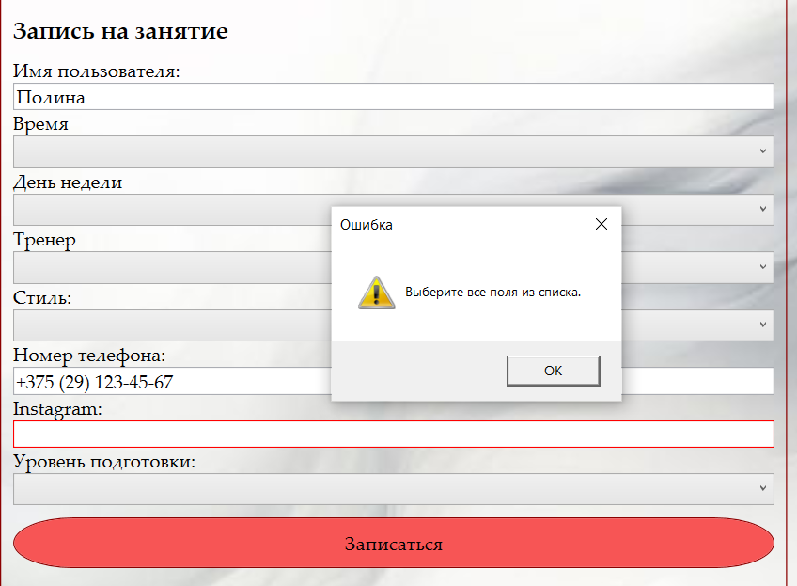

Рисунок 5.6 – Результат неудачной попытки записи на занятие

При успешной записи на занятие пользователь получает соответствующее уведомление. А информациях о всех записях на занятия можно посмотреть в личной кабинете пользователя.

## **5.5. Тестирование отзывов**

Пользователь имеет возможность оставить отзыв. Для этого на странице «О нас» ему необходимо нажать на кнопку «Добавить отзыв», после чего откроется небольшое окно. Туда пользователь пишем свой отзыв и ставит оценку. Данное окно представлено на рисунке 5.7.

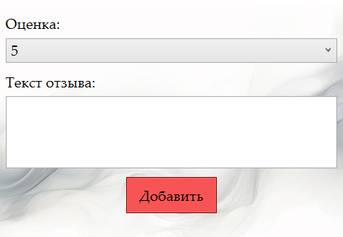

Рисунок 5.7 – Окно для добавления отзыва

После нажатия на кнопку добавить отзыв отобразиться на странице. Если пользователь решит удалить или отредактировать свой отзыв, то ему нужно нажать на соответствующую кнопку на своем отзыве. При редактировании отзыва появится окно похожее на предыдущее, только вместо кнопки добавить там будут кнопки «Сохранить» и «Отмена». При удалении отзыва пользователь получает сообщение о том, что отзыв был успешно удален, после чего он пропадет со страницы.

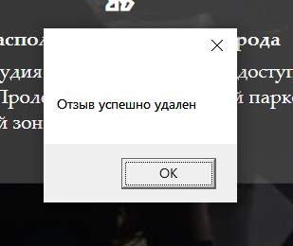

Рисунок 5.8- Уведомление о удалении отзыва.

На рисунке 5.8 можно увидеть результат удаления отзыва.

## **5.6. Тестирование управлением личным кабинетом**

В личном кабинете пользователя хранится вся его личная информация, а также уведомления о акциях, приобретенные абонементы и записи на занятия. При желании пользователь может редактировать свой профиль. Для этого ему необходимо внести изменения в свои личные данные, а затем нажать на кнопку «Редактировать профиль».

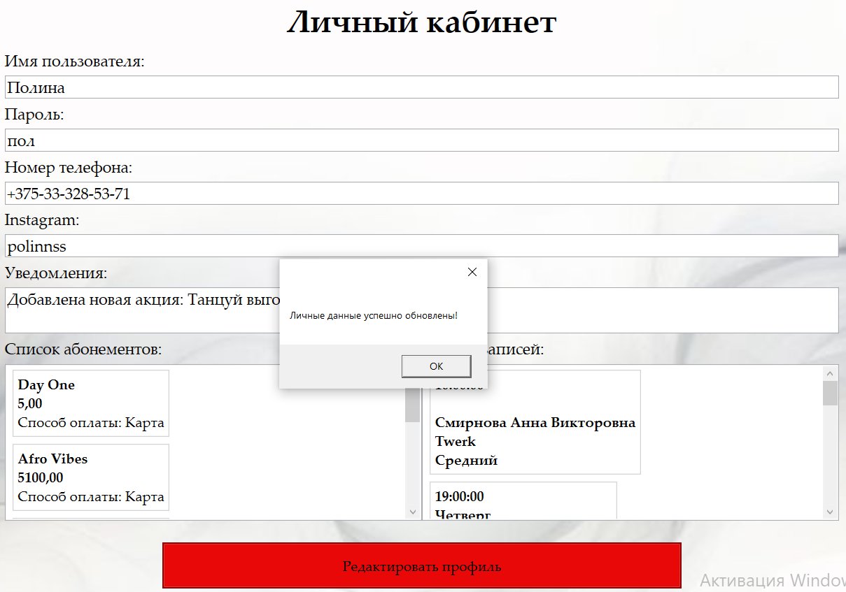

Рисунок 5.9 – Успешное изменение личных данных

После произведенных изменений пользователь получит соответствующее уведомление, которое представлено на рисунке 5.9. Однако, как и при регистрации, при изменении личных данных пользователь не может устанавливать имя и пароль предназначенные для администратора, а также использовать имена других уже зарегистрированных пользователей.

## **5.7. Тестирование управления акциями**

При добавлении новой акции может произойти ошибка в случае, если все обязательные поля не заполнены. В таком случае администратор получает соответствующее сообщение. Обязательными полями являются все поля кроме изображения. Результат неудачного добавления акции представлен на рисунке 5.10.

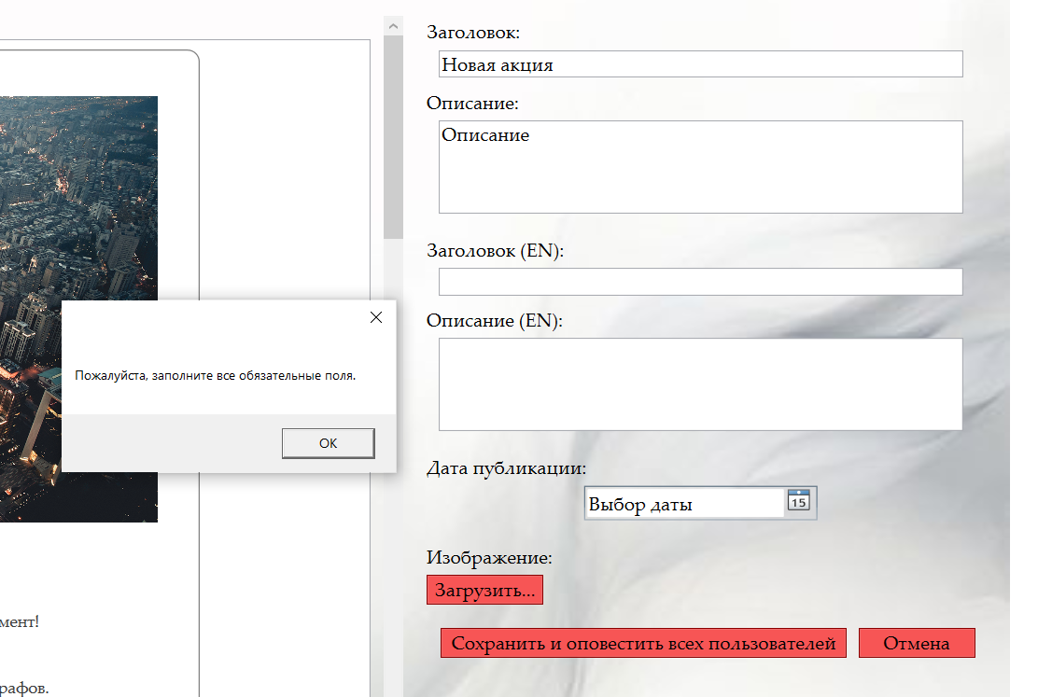

Рисунок 5.10 – Результат неудачного добавления акции

Если все обязательные поля заполнены, то на экране появляется соответствующее сообщение. Присутствует валидация на заполнение английских данных. Если заполнить их русским текстом, то на экране появится соответствующая ошибка. Также администратор может удалять акции, для этого необходимо нажать на кнопку удалить, после чего появится уведомление о успешном удалении акции и она удалится.

## **5.8. Тестирование управлением информации о тренерах**

Добавление и удаление тренеров происходит полностью по тому же принципу, что и акции.

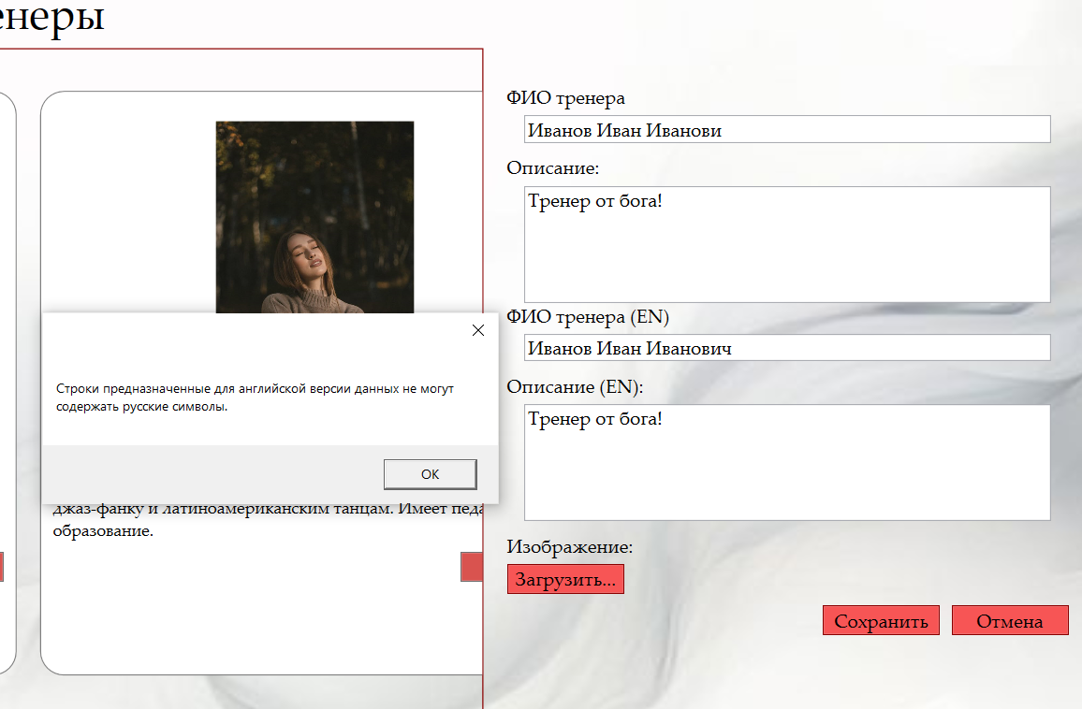

Рисунок 5.11 – Неудачное добавление тренера

Помимо проверки на пустые поля, присутствует валидация на поля с данными на английском языке. Данная ошибка представлена на рисунке 5.11. Также присутствует функция удаления тренера. Работает она по тому же принципу, что и удаление акций.

## **5.9. Тестирование управления расписания**

Администратор владеет функцией изменения расписанием. Он может добавлять новые занятия, а также изменять и удалять уже существующие. После добавления, удаления или изменения расписания, на экран приходит соответствующее уведомление.

## **5.10. Управление танцевальными направлениями**

Управление танцевальными направлениями работает полностью по тому же принципу, что и управление акциями.

## **5.11. Тестирование добавления и удаления абонементов**

Добавление и удаление абонементов также работает полностью по тому же принципу, что и добавление и удаление акций.

# **Руководство по установке и использованию**

При запуске приложения будет открыто окно авторизации. В случае, если пользователь еще не зарегистрирован, он может переключиться на регистрацию. После этого необходимо выполнить регистрацию, а после опять переключиться на авторизацию для того, чтобы войти в свой аккаунт. Окно авторизации/регистрации представлено на рисунке 6.1.

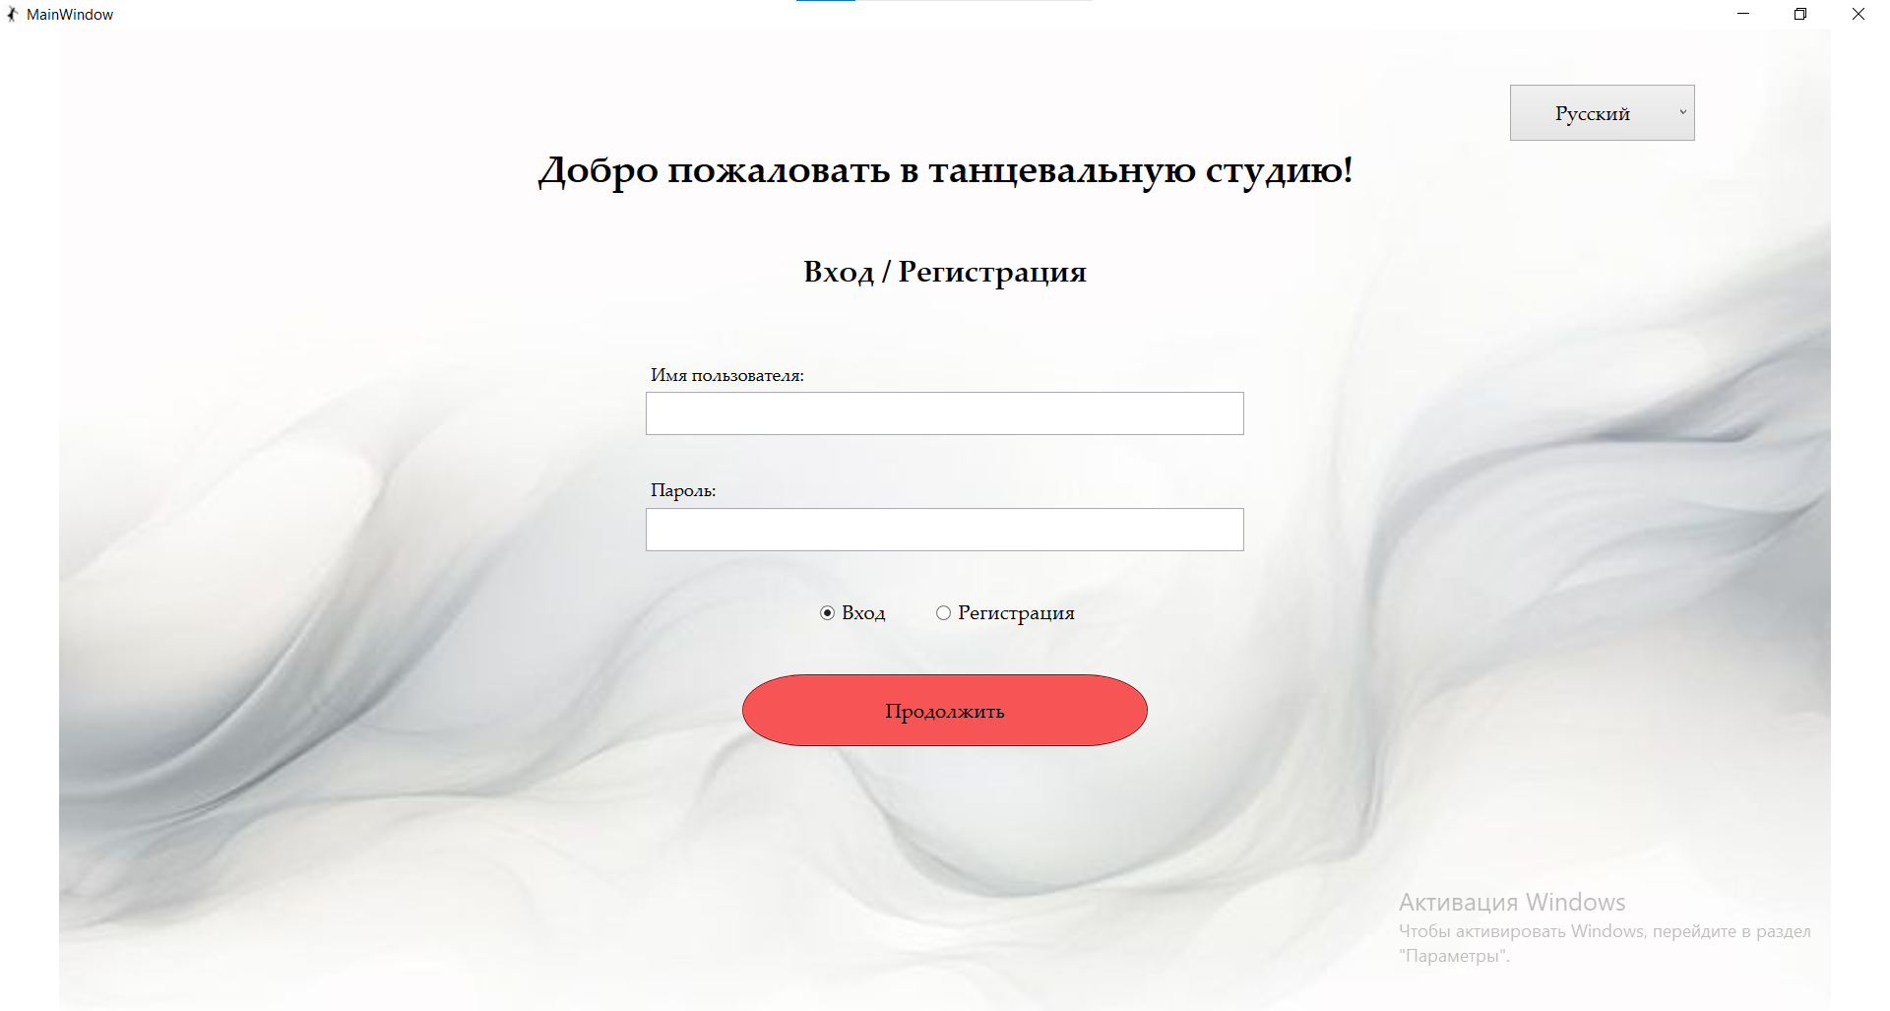

Рисунок 6.1 – Страница авторизации/регистрации

На странице авторизации/регистрации пользователь также может выбрать предпочитаемый язык: английский или русский. Когда пользователь совершил успешный вход, его перекидывает на главную страницу. Вверху страницы можно увидеть навигационное меню для перемещения по разделам. Главная страница представлена на рисунке 6.2.

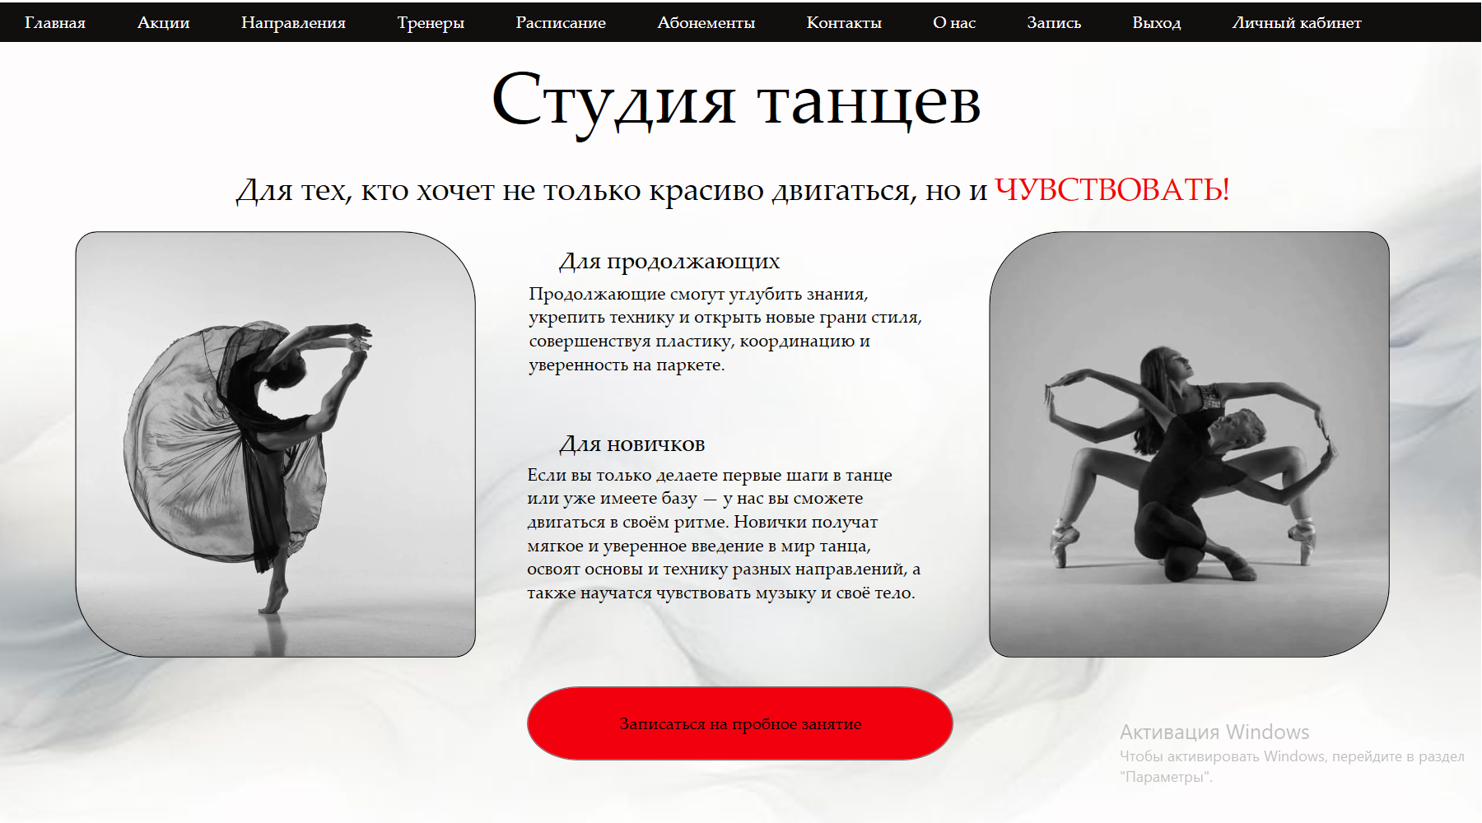

Рисунок 6.2 – Главная страница

На странице «Личный кабинет» пользователь может просмотреть и изменить свои личные данные. Также на данной странице он может просмотреть информацию о приобретенных абонементах и записей на занятия. Страница «Личный кабинет» представлена на рисунке 6.3.

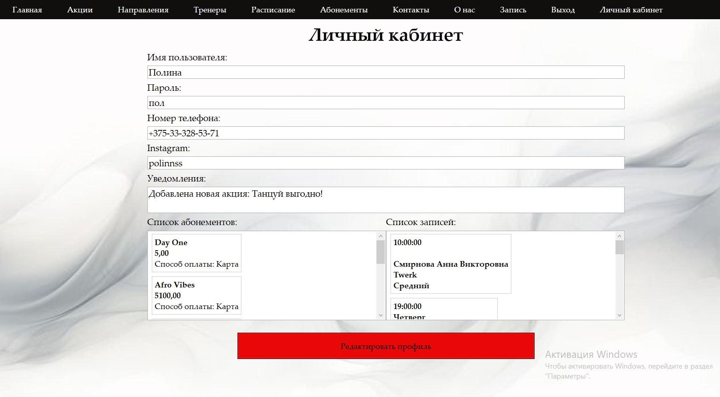

Рисунок 6.3 – Личный кабинет

На странице «Акции» пользователь может просмотреть все действительные на данный момент акции и краткую информацию про каждую. Страница «Акции» представлена на рисунке 6.4.

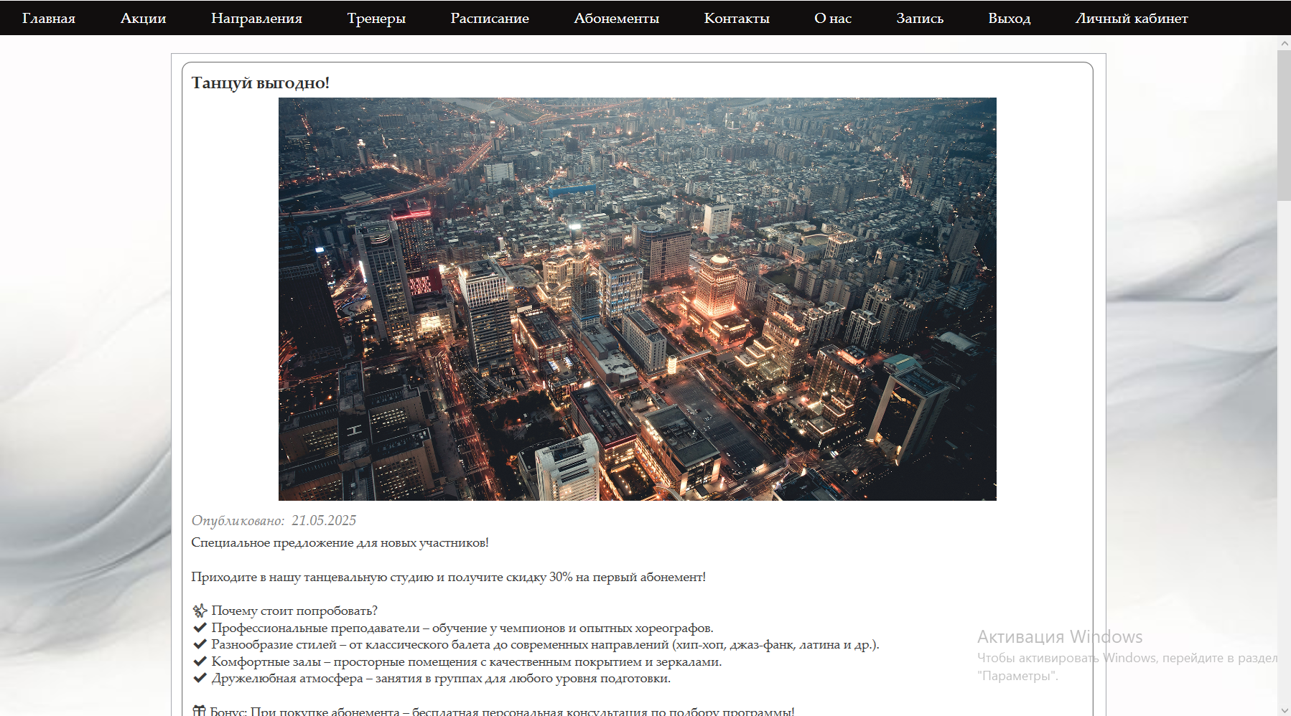

Рисунок 6.4 – Страница «Акции»

На странице «Направления» расписаны все танцевальные направления, занятия и абонементы по которым предлагает танцевальная студия. Со всей информацией о танцевальных направлениях пользователь может ознакомиться на данной странице, которая представлена на рисунке 6.5.

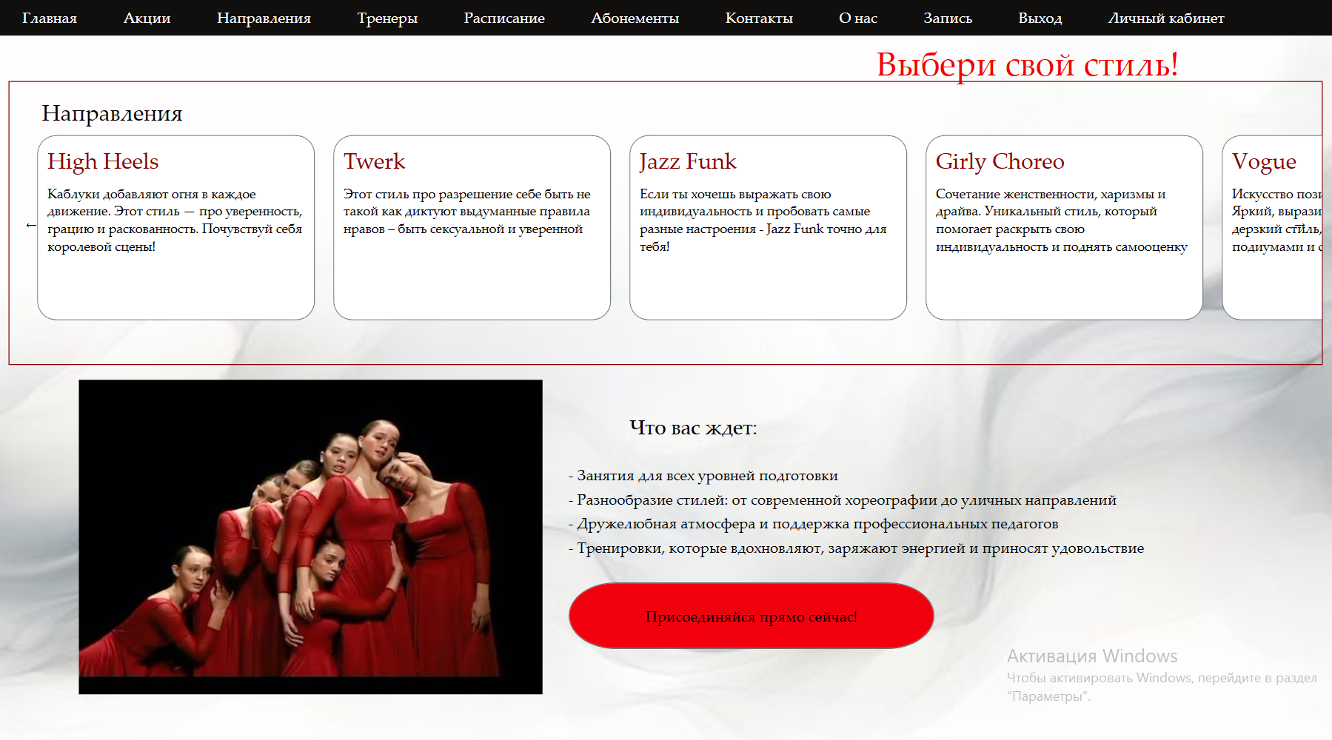

Рисунок 6.5 – Страница «Направления»

Страница «Тренеры» предоставляет пользователю полный список тренеров, которые ведут танцевальные занятия в студии, краткую биографию о каждом из них и фотографию. Данная страница представлена на рисунке 6.6.

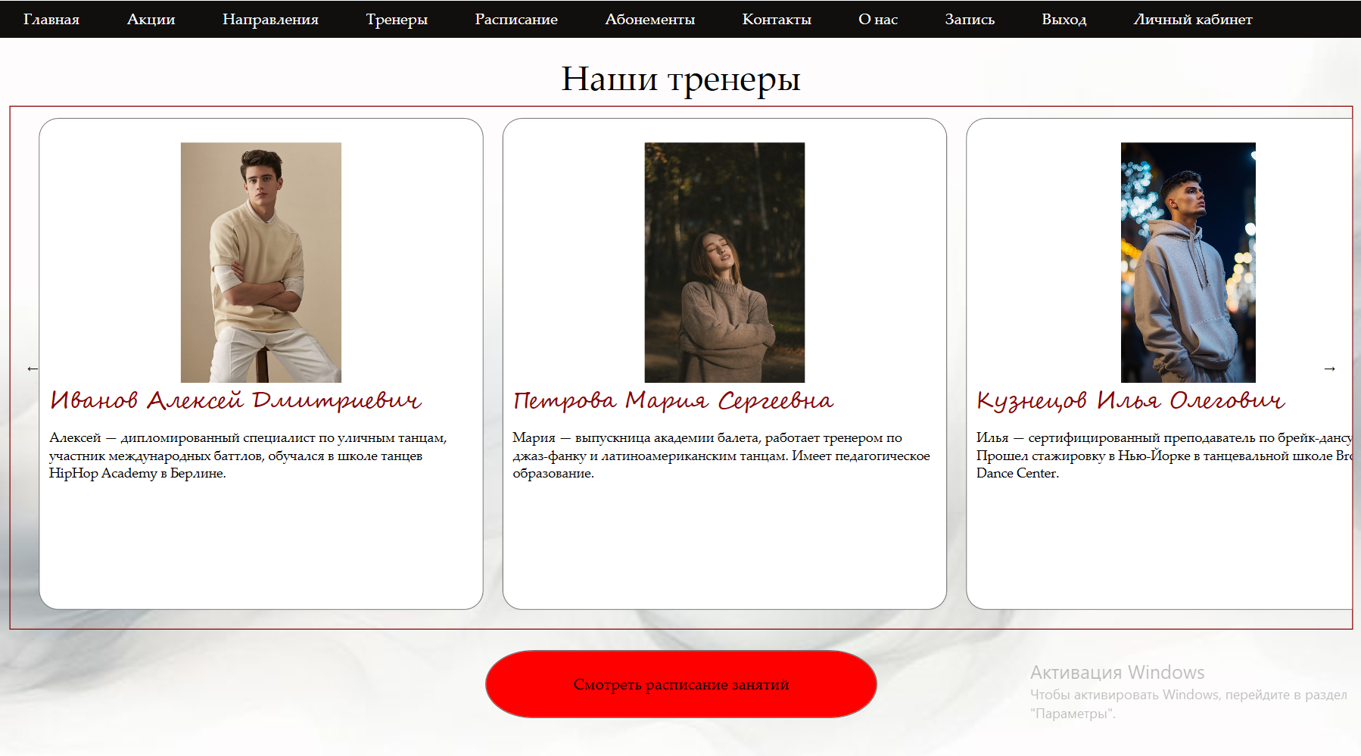

Рисунок 6.6 – Страница «Тренеры»

На странице «Расписание» пользователь может ознакомиться с действующим расписанием занятий, которые расписаны по дням неделям. Для каждого занятия указаны, помимо дня недели, время, танцевальное направление и полное ФИО тренера. Данная страница представлена на рисунке 6.7.

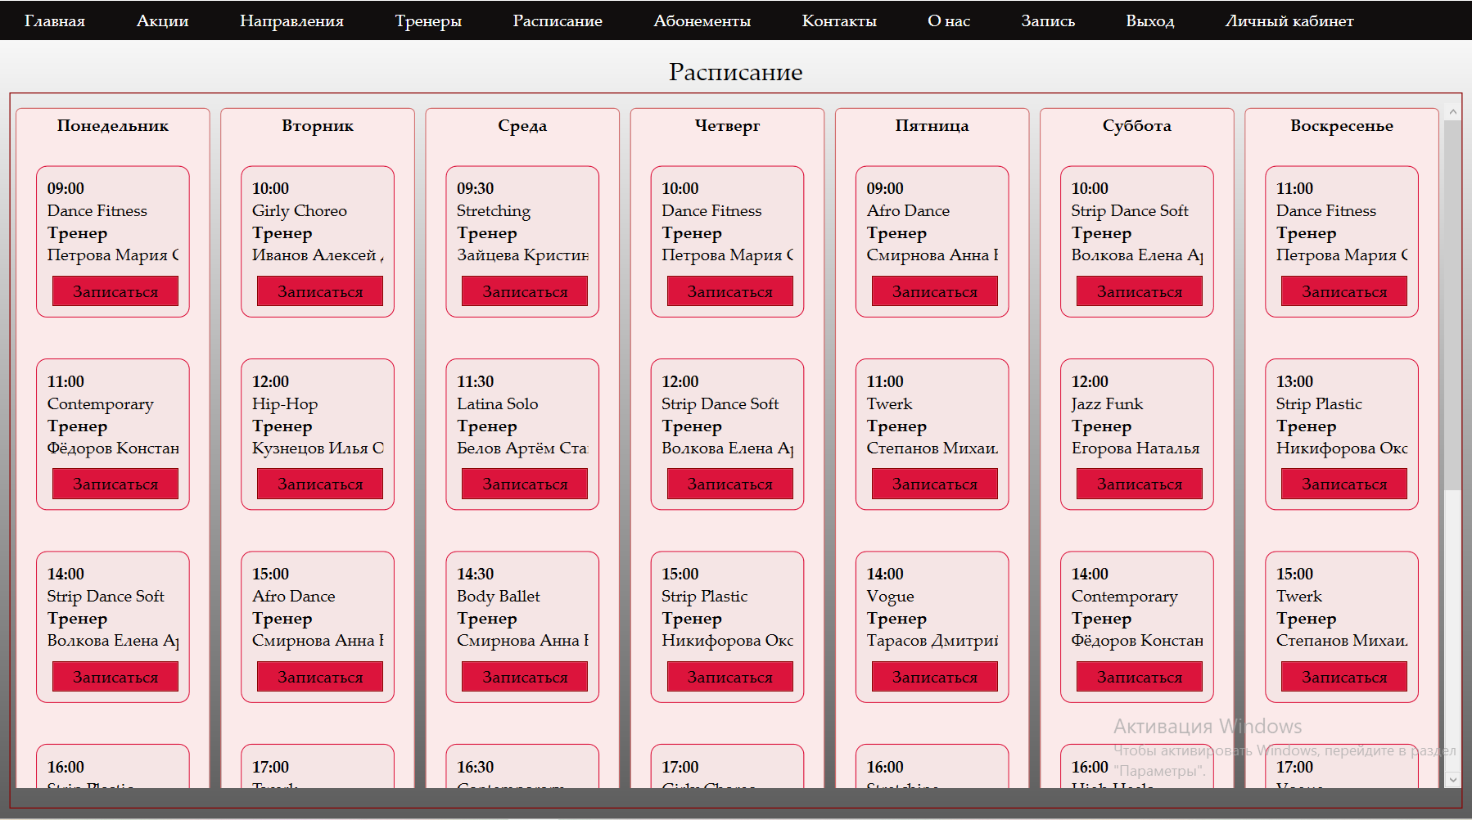

Рисунок 6.7 – Страница «Расписание»

Страница «Абонементы» предоставляет полный список абонементов для ознакомления пользователей. Также при желании можно настроить фильтр по цене. Данная страница представлена на рисунке 6.8.

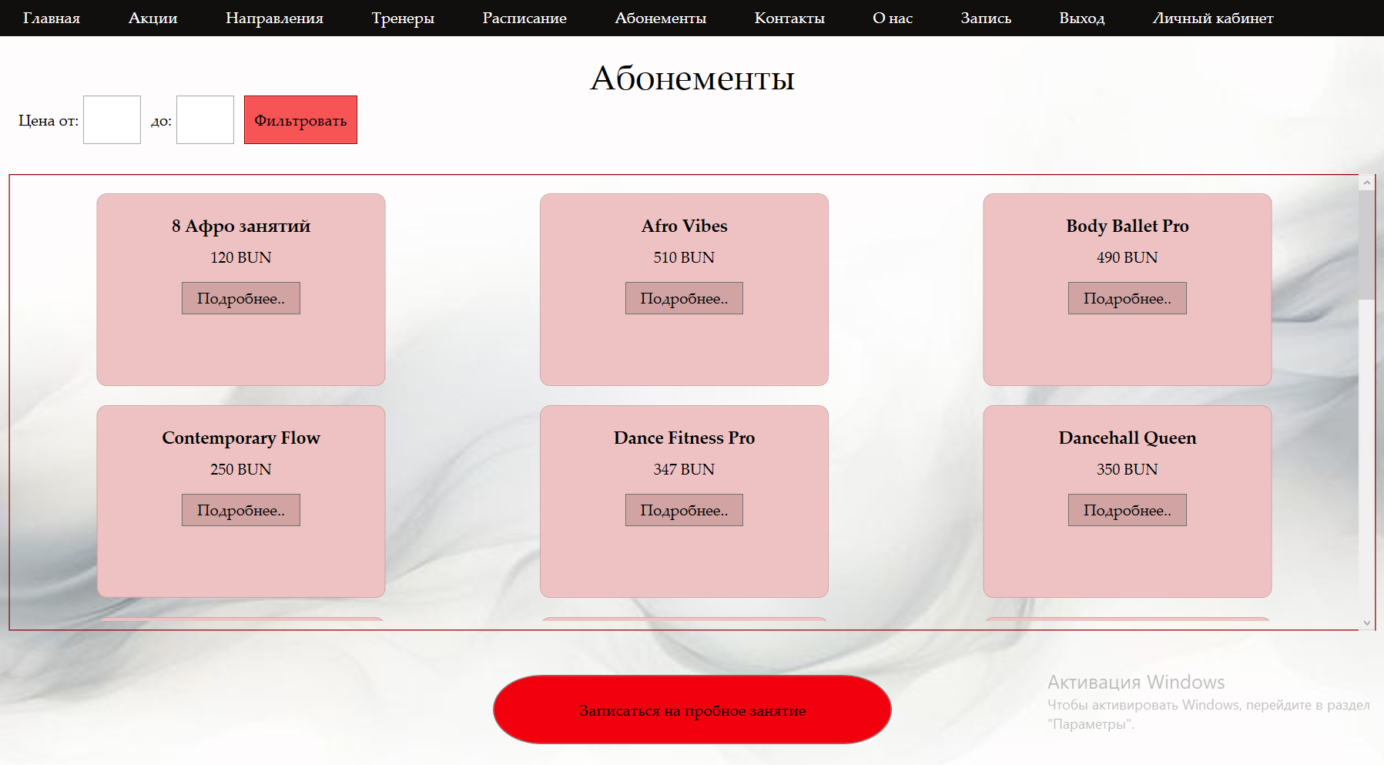

Рисунок 6.8 – Страница «Абонементы»

При желании более подробно изучить информацию про конкретный абонемент можно нажать на кнопку «Подробнее», после чего откроется страница со всей информацией про конкретный абонемент. Данная страница представлена на рисунке 6.9.

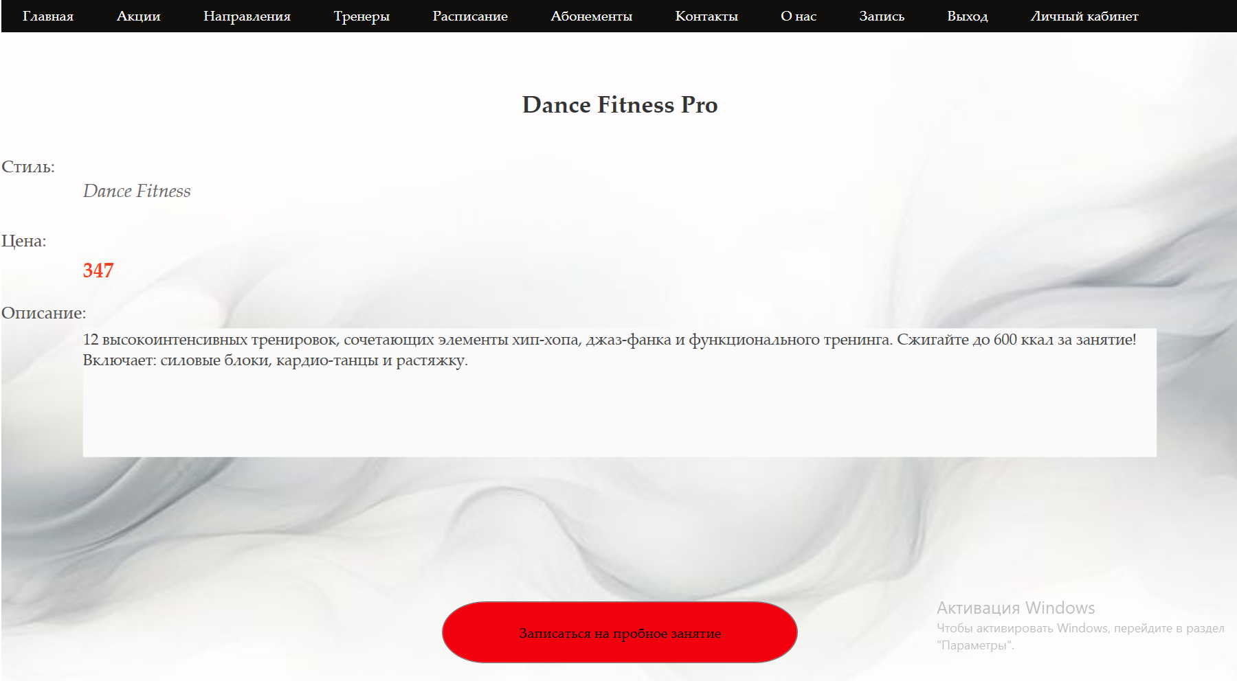

Рисунок 6.9 – Страница подробной информации про абонемент

Страница «Контакты» содержит контактные данные для связи с администратором, а также ссылки на социальные сети танцевальной студии. Также на данной странице указан адрес танцевальной студии и встроена карта для визуального представления местоположения студии. Страница “Контакты” представлена на рисунуке 6.10.

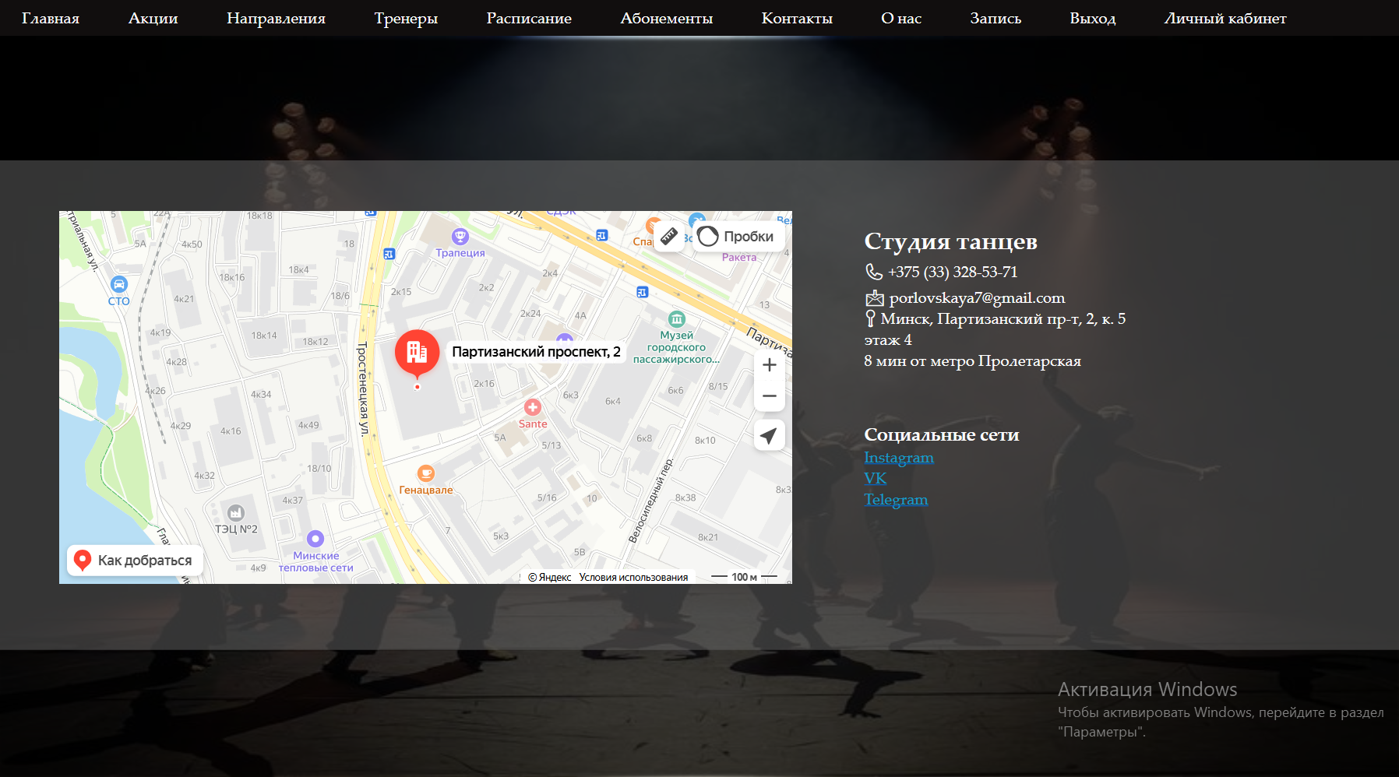

Рисунок 6.10 – Страница “Контакты”

Страница “О нас” содержит дополнительную ознакомительную информацию непосредственно про саму студию. На данной странице можно ознакомиться с отзывами других пользователй, а также самому оставить отзыв. После свой отзыв можно будет удалить или изменить при желании. Страница “О нас” представлена на рисунке 6.11.

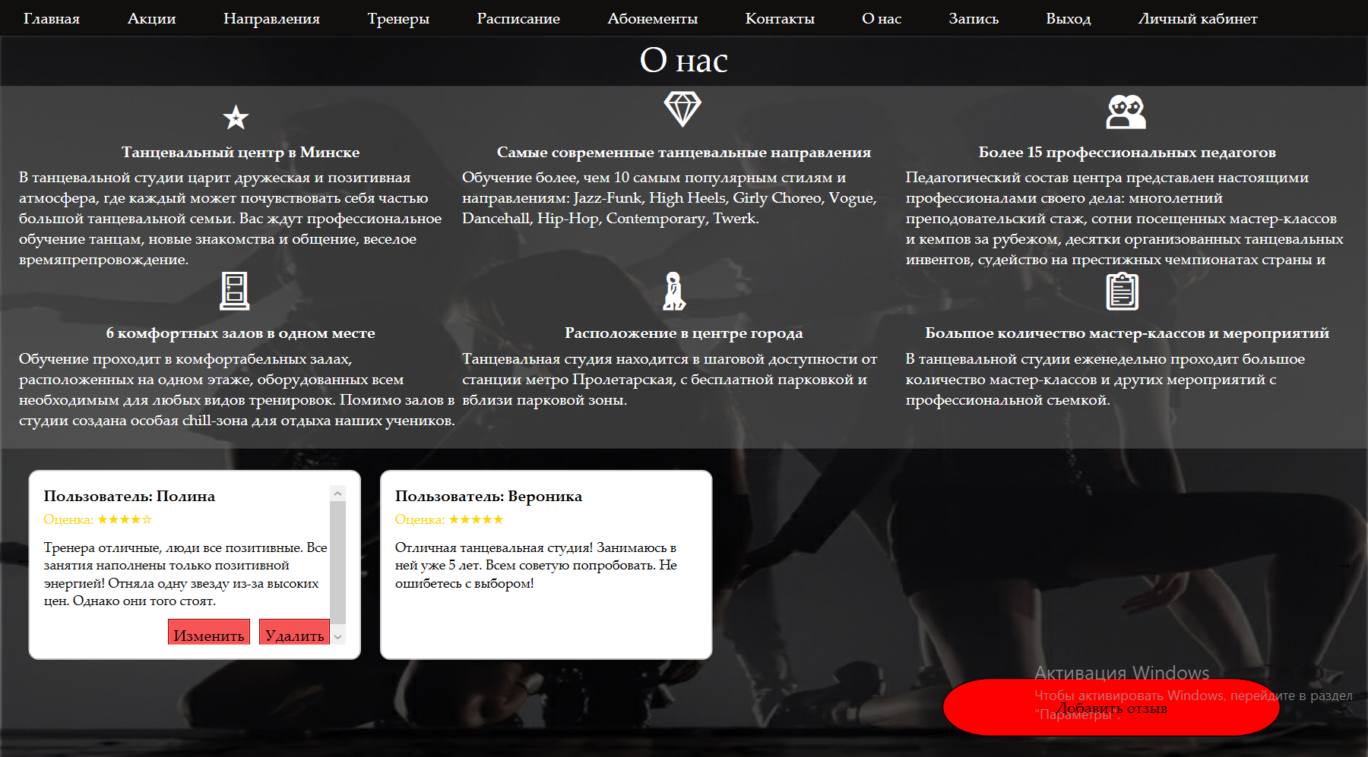

Рисунок 6.11 – Страница “О нас”

Страница “Запись” выполняет основную функцию программного средства. На данной странице представлены 2 формы для заполнения. Одна форма предназначена для приобретения абонемента, а вторая форма – для записи на занятие. Чтобы записаться на занятие необзятально вначале приобретать абонемент. Если пользователь хочет, он может записаться только на одно занятие. В этом случае оплата будет производиться на месте, до или после самого занятия. После отправки любой из форм, данные о приобретенном абонементе, либо о записи на занятие добавятся в личный кабинет пользователя. Страница “Запись” представлена на рисунке 6.12.

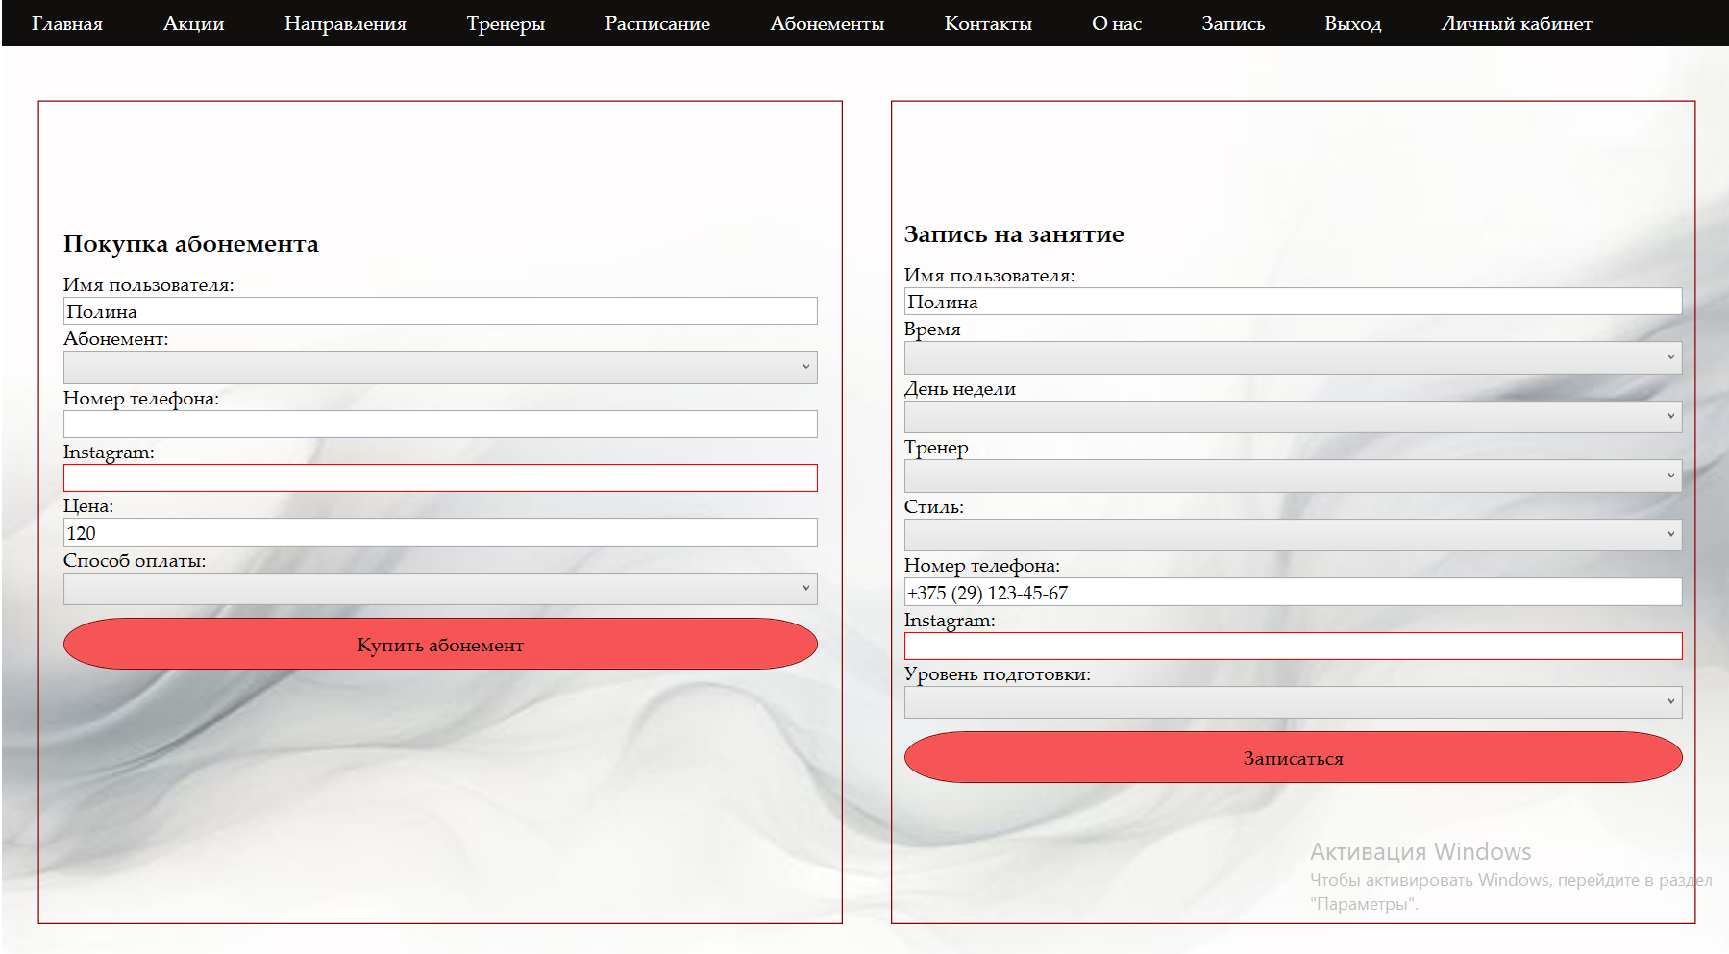

Рисунок 6.12 – Страница “Запись”

При нажатии на кнопку “Выход” в навигационном меню произойдет выход из аккаунта и вновь откроется страница авторизации/регистрации.

В приложении можно выделить следующие преимущества:

* Интуитивно понятный интерфейс с четкой навигацией через верхнее меню, позволяющий быстро находить нужные разделы. Особенно стоит отметить возможность переключения языков (русский/английский) на этапе авторизации, что делает приложение доступным для международной аудитории.
* Комплексная система учета объединяет все ключевые аспекты работы студии: управление личными данными через "Личный кабинет"; просмотр акций и специальных предложений; полная информация о направлениях, тренерах и расписании; система бронирования занятий и покупки абонементов.
* Гибкость в работе с услугами - пользователи могут как приобретать абонементы, так и записываться на разовые занятия с оплатой на месте. Это важное преимущество, учитывающее разные потребности клиентов.
* Интерактивные элементы (карта местоположения, система отзывов, фильтры абонементов) значительно повышают удобство использования и вовлеченность пользователей.

Таким образом, приложение Танцевальной студии представляет собой комплексное решение для управления взаимодействием между танцевальной студией и ее клиентами. Система демонстрирует продуманную архитектуру и логичную последовательность работы, что делает ее удобной для пользователей с разным уровнем технической подготовки.

# **ЗАКЛЮЧЕНИЕ**

Данный курсовой проект был выполнен с целью разработки программного средства, которое позволяет пользователям выбирать и записываться на занятие, выбирать и приобретать желаемый абонемент и просматривать всю необходимую и интересующую его информацию, а также администратору управлять базой данных и обеспечивать техническую поддержку самого приложения.

В процессе выполнения проекта были достигнуты следующие результаты:

* разработано интуитивно понятное пользовательское приложение с удобным интерфейсом для просмотра и выбора абонементов и танцевальных занятий;
* реализована функциональность записи на занятие;
* реализована функциональность приобретения абонемента;
* разработана административная часть для управления расписанием, акциями, танцевальными направлениями, тренерами и абонементами;
* произведено тестирование программного средства для проверки его функциональности и корректности работы.

Для реализации приложения был выбран язые C# и технология Windows Presentation Foundation (WPF), обеспечивающая разработку удобного и современного пользовательского интерфейса. В качестве базы данных была использована MS SQL Server.

В процессе разработки программного средства частично использовался паттерн MVVM для более структурированной и управляемой разработки, а также чтобы код стал более поддерживаемым и расширяемым. Паттерн был использован для связи пользовательского интерфейса с бизнес-логикой и данными. Таким образом, было обеспечено эффективное управление данными и логикой приложения, улучшенная архитектура и высокая отзывчивость и удобство использования пользовательского интерфейса.

В результате выполнения данного курсового проекта было создано функциональное и удобное программное средство «Танцевальная студия». Программа имеет потенциал для дальнейшего развития и расширения функциональности в соответствии с потребностями пользователей.

# **Список использованных источников**

1. Microsoft Visual Studio [Электронный ресурс] – https://ru.wikipedia.org/wiki/Microsoft_Visual_Studio – Дата доступа 23.04.2025

2. Полное руководство по языку программирования C# 13 и платформе .NET 9. Режим доступа: https://metanit.com/sharp/tutorial/ – Дата доступа: 23.04.2025

3. Мущук, Н.В. Курс лекций по языку программирования C# / А. Н. Мущук. – Минск: БГТУ, 2024. Режим доступа: https://diskstation.belstu.by:5001/

4. Руководство по WPF // [Электронный ресурс]. – Режим доступа: https://metanit.com/sharp/wpf/ – Дата доступа: 25.04.2025

5. Руководство по XAML // [Электронный ресурс]. – Режим доступа: https://www.tutorialspoint.com/xaml/index.htm– Дата доступа: 25.04.2025

# **ПРИЛОЖЕНИЕ А**

Диаграмма использования

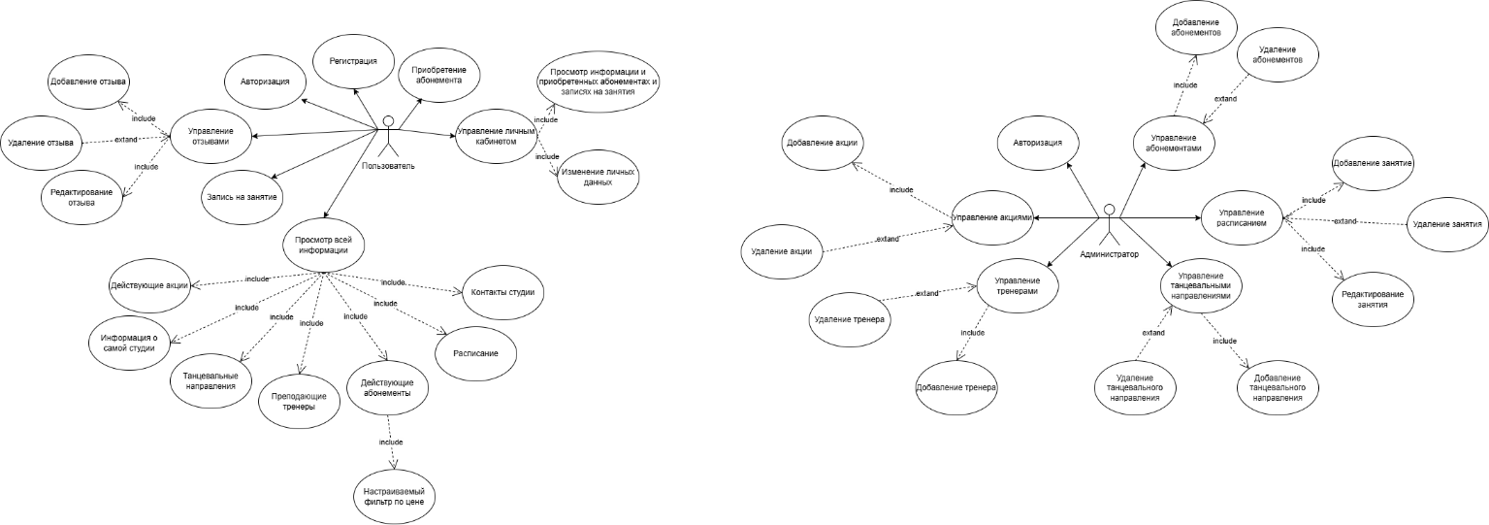

# **ПРИЛОЖЕНИЕ Б**

Диаграмма последовательности

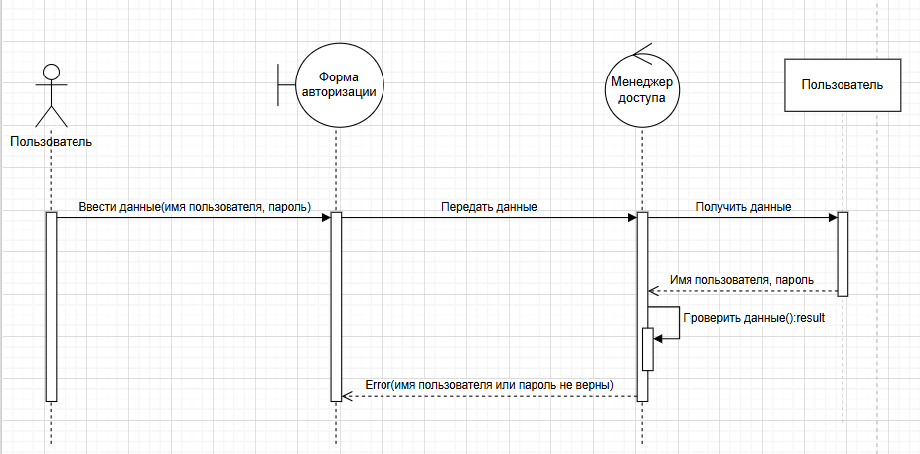

# **ПРИЛОЖЕНИЕ В**

using System;

using System.Collections.Generic;

using System.Linq;

using System.Text;

using System.Threading.Tasks;

using System.Data.SqlClient;

using System.Configuration;

using dance_studio;

using System.Security.Policy;

using System.Windows;

using System.Data;

using System.Windows.Controls;

using System.Windows.Media;

using System.Diagnostics;

using System.ComponentModel;

using System.Runtime.CompilerServices;

using System.ComponentModel.DataAnnotations.Schema;

using System.ComponentModel.DataAnnotations;

using System.Data.Entity;

namespace dance_studio

{

public class Review : INotifyPropertyChanged

{

public int ReviewId { get; set; }

public string UserName { get; set; }

public string Text { get; set; }

public int Rating { get; set; }

private Visibility _editButtonsVisibility;

public Visibility EditButtonsVisibility

{

get => _editButtonsVisibility;

set

{

_editButtonsVisibility = value;

OnPropertyChanged();

}

}

public event PropertyChangedEventHandler PropertyChanged;

protected virtual void OnPropertyChanged([CallerMemberName] string propertyName = null)

{

PropertyChanged?.Invoke(this, new PropertyChangedEventArgs(propertyName));

}

}

public class Client_records

{

public TimeSpan Time { get; set; }

public string DayOfTheWeek { get; set; }

public string Trainers { get; set; }

public string Style { get; set; }

public string Levels { get; set; }

}

public class Styles

{

public int Id { get; set; }

public string Title { get; set; }

public string Description { get; set; }

public string TitleEn { get; set; }

public string DescriptionEn { get; set; }

public string CurrentTitle => Lang.currentLanguageCode == "en" ? TitleEn : Title;

public string CurrentDescription => Lang.currentLanguageCode == "en" ? DescriptionEn : Description;

}

public partial class Trainers

{

public int Id { get; set; }

public string ImagePath { get; set; }

public string Fio { get; set; }

public string Bio { get; set; }

public string FioEn { get; set; }

public string BioEn { get; set; }

public string CurrentFio => Lang.currentLanguageCode == "en" ? FioEn : Fio;

public string CurrentBio => Lang.currentLanguageCode == "en" ? BioEn : Bio;

}

public class Abonements

{

public string Title { get; set; }

public string TitleEn { get; set; }

public string Style { get; set; }

public string StyleEn { get; set; }

public string Description { get; set; }

public string DescriptionEn { get; set; }

public string Price { get; set; }

public string CurrentTitle => Lang.currentLanguageCode == "en" ? TitleEn : Title;

public string CurrentStyle => Lang.currentLanguageCode == "en" ? StyleEn : Style;

public string CurrentDescription => Lang.currentLanguageCode == "en" ? DescriptionEn : Description;

}

public class Subscription

{

public string SubsTitle { get; set; }

public string Phone { get; set; }

public string Price { get; set; }

public string Inst { get; set; }

public string Buys { get; set; }

}

public partial class News

{

public int Id { get; set; }

public string Title { get; set; }

public DateTime PublishDate { get; set; }

public string Description { get; set; }

public string Status { get; set; }

public string ImagePath { get; set; }

}

public class Seccion

{

public static string Username { get; set; }

public static string Role { get; set; }

public static bool IsClient => Role == "Клиент";

}

public class TimetableEntry

{

public int Id { get; set; }

public string DayOfWeek { get; set; }

public string Time { get; set; }

public string Style { get; set; }

public string Trainer { get; set; }

}

internal class DatabaseHelper

{

public static void AddNotifications(string promotionTitle)

{

string query = @"

UPDATE CLIENTS

SET NOTIFICATIONS =

CASE

WHEN NOTIFICATIONS IS NULL OR NOTIFICATIONS = ''

THEN CONCAT('Добавлена новая акция: ', @promotionTitle)

ELSE CONCAT(NOTIFICATIONS, '; ', 'Добавлена новая акция: ', @promotionTitle)

END";

using (SqlConnection conn = new SqlConnection(connectionString))

{

try

{

conn.Open();

using (SqlCommand cmd = new SqlCommand(query, conn))

{

cmd.Parameters.AddWithValue("@promotionTitle", promotionTitle);

int rowsAffected = cmd.ExecuteNonQuery();

Debug.WriteLine($"Уведомления добавлены для {rowsAffected} клиентов");

}

}

catch (Exception ex)

{

Debug.WriteLine($"Ошибка при добавлении уведомлений: {ex.Message}");

throw;

}

}

}

public static bool AddStyle(string title, string description, string titleEn, string descriptionEn)

{

string query = @"

INSERT INTO STYLES

(STYLE_TITLE, STYLE_DESCRRIPTION, STYLE_TITLE_EN, STYLE_DESCRIPTION_EN)

VALUES

(@Title, @Description, @TitleEn, @DescriptionEn)";

using (SqlConnection connection = new SqlConnection(connectionString))

using (SqlCommand command = new SqlCommand(query, connection))

{

command.Parameters.AddWithValue("@Title", title);

command.Parameters.AddWithValue("@Description", description);

command.Parameters.AddWithValue("@TitleEn", titleEn);

command.Parameters.AddWithValue("@DescriptionEn", descriptionEn);

try

{

connection.Open();

int rowsAffected = command.ExecuteNonQuery();

return rowsAffected > 0;

}

catch (Exception ex)

{

MessageBox.Show("Ошибка при добавлении стиля: " + ex.Message);

return false;

}

}

}

public static bool DeleteStyleFromDatabase(int styleId)

{

try

{

string query = "DELETE FROM STYLES WHERE STYLE_ID = @StyleId";

using (SqlConnection conn = new SqlConnection(connectionString))

{

conn.Open();

SqlCommand cmd = new SqlCommand(query, conn);

cmd.Parameters.AddWithValue("@StyleId", styleId);

int rowsAffected = cmd.ExecuteNonQuery();

return rowsAffected > 0;

}

}

catch (Exception ex)

{

MessageBox.Show($"Ошибка при удалении: {ex.Message}");

return false;

}

}

public static List<Styles> GetStyles()

{

List<Styles> stylesList = new List<Styles>();

string query = "SELECT * FROM STYLES";

using (SqlConnection conn = new SqlConnection(connectionString))

{

conn.Open();

SqlCommand cmd = new SqlCommand(query, conn);

SqlDataReader reader = cmd.ExecuteReader();

while (reader.Read())

{

stylesList.Add(new Styles

{

Id = Convert.ToInt32(reader["STYLE_ID"]),

Title = reader["STYLE_TITLE"]?.ToString() ?? string.Empty,

Description = reader["STYLE_DESCRRIPTION"]?.ToString() ?? string.Empty,

TitleEn = reader["STYLE_TITLE_EN"]?.ToString() ?? string.Empty,

DescriptionEn = reader["STYLE_DESCRIPTION_EN"]?.ToString() ?? string.Empty

});

}

}

return stylesList;

}

public static List<TimetableEntry> GetTimetable()

{

using (var conn = new SqlConnection(connectionString))

{

conn.Open();

string query = @"

SELECT t.ID, t.DAY_OF_WEEK, t.TIME,

s.STYLE_TITLE AS STYLE,

tr.FIO AS TRAINER

FROM TIMETABLE t

JOIN STYLES s ON t.STYLE_ID = s.STYLE_ID

JOIN TRAINERS tr ON t.TRAINER_ID = tr.TRAINERS_ID

ORDER BY t.DAY_OF_WEEK, t.TIME";

SqlCommand cmd = new SqlCommand(query, conn);

SqlDataReader reader = cmd.ExecuteReader();

List<TimetableEntry> list = new List<TimetableEntry>();

while (reader.Read())

{

list.Add(new TimetableEntry

{

Id = (int)reader["ID"],

DayOfWeek = reader["DAY_OF_WEEK"].ToString(),

Time = reader["TIME"].ToString(),

Style = reader["STYLE"].ToString(),

Trainer = reader["TRAINER"].ToString()

});

}

return list;

}

}

public static void UpdateTimetable(TimetableEntry entry)

{

using (var conn = new SqlConnection(connectionString))

{

conn.Open();

int styleId = GetStyleIdByTitle(conn, entry.Style);

int trainerId = GetTrainerIdByFIO(conn, entry.Trainer);

string query = @"

UPDATE TIMETABLE

SET DAY_OF_WEEK = @DayOfWeek, TIME = @Time,

STYLE_ID = @StyleId, TRAINER_ID = @TrainerId

WHERE ID = @Id";

SqlCommand cmd = new SqlCommand(query, conn);

cmd.Parameters.AddWithValue("@Id", entry.Id);

cmd.Parameters.AddWithValue("@DayOfWeek", entry.DayOfWeek);

cmd.Parameters.AddWithValue("@Time", entry.Time);

cmd.Parameters.AddWithValue("@StyleId", styleId);

cmd.Parameters.AddWithValue("@TrainerId", trainerId);

cmd.ExecuteNonQuery();

}

}

public static void DeleteTimetable(int id)

{

using (var conn = new SqlConnection(connectionString))

{

conn.Open();

string query = "DELETE FROM TIMETABLE WHERE ID = @Id";

SqlCommand cmd = new SqlCommand(query, conn);

cmd.Parameters.AddWithValue("@Id", id);

cmd.ExecuteNonQuery();

}

}

public static void AddTimetable(TimetableEntry entry)

{

using (var conn = new SqlConnection(connectionString))

{

conn.Open();

try

{

int styleId = GetStyleIdByTitle(conn, entry.Style);

int trainerId = GetTrainerIdByFIO(conn, entry.Trainer);

string query = @"

INSERT INTO TIMETABLE (DAY_OF_WEEK, TIME, STYLE_ID, TRAINER_ID)

VALUES (@DayOfWeek, @Time, @StyleId, @TrainerId)";

SqlCommand cmd = new SqlCommand(query, conn);

cmd.Parameters.AddWithValue("@DayOfWeek", entry.DayOfWeek);

cmd.Parameters.AddWithValue("@Time", entry.Time);

cmd.Parameters.AddWithValue("@StyleId", styleId);

cmd.Parameters.AddWithValue("@TrainerId", trainerId);

cmd.ExecuteNonQuery();

}

catch (Exception ex)

{

Console.WriteLine(ex.ToString());

}

}

}

private static int GetStyleIdByTitle(SqlConnection conn, string styleTitle)

{

SqlCommand cmd = new SqlCommand("SELECT STYLE_ID FROM STYLES WHERE STYLE_TITLE = @title", conn);

cmd.Parameters.AddWithValue("@title", styleTitle);

object result = cmd.ExecuteScalar();

if (result == null)

MessageBox.Show($"Стиль '{styleTitle}' не найден.");

return (int)result;

}

private static int GetTrainerIdByFIO(SqlConnection conn, string trainerFIO)

{

SqlCommand cmd = new SqlCommand("SELECT TRAINERS_ID FROM TRAINERS WHERE FIO = @fio", conn);

cmd.Parameters.AddWithValue("@fio", trainerFIO);

object result = cmd.ExecuteScalar();

if (result == null)

MessageBox.Show($"Тренер '{trainerFIO}' не найден.");

return (int)result;

}

private static readonly string connectionString = ConfigurationManager.ConnectionStrings["DANCE_STUDIO_BD"].ConnectionString;

public static bool CheckUserExists(string username, string password, string role)

{

string table = role == "Администратор" ? "ADMINS" : "CLIENTS";

string query = $"SELECT COUNT(*) FROM {table} WHERE USER_NAME = @username AND PASSWORD = @password";

using (SqlConnection conn = new SqlConnection(connectionString))

using (SqlCommand cmd = new SqlCommand(query, conn))

{

cmd.Parameters.AddWithValue("@username", username);

cmd.Parameters.AddWithValue("@password", password);

conn.Open();

// Получаем количество записей, которые соответствуют запросу

int count = (int)cmd.ExecuteScalar();

return count > 0;

}

}

public static bool IsUsernameExists(string username, string role)

{

string table = role == "Администратор" ? "ADMINS" : "CLIENTS";

string query = $"SELECT COUNT(*) FROM {table} WHERE USER_NAME = @username";

using (SqlConnection conn = new SqlConnection(connectionString))

using (SqlCommand cmd = new SqlCommand(query, conn))

{

cmd.Parameters.AddWithValue("@username", username);

conn.Open();

int count = (int)cmd.ExecuteScalar();

return count > 0;

}

}

public static bool RegisterUser(string username, string password, string role)

{

if (IsUsernameExists(username, role))

{

Console.WriteLine("Пользователь с таким именем уже существует!");

return false;

}

string table = role == "Администратор" ? "ADMINS" : "CLIENTS";

string query = $"INSERT INTO {table} (USER_NAME, PASSWORD) VALUES (@username, @password)";

using (SqlConnection conn = new SqlConnection(connectionString))

using (SqlCommand cmd = new SqlCommand(query, conn))

{

cmd.Parameters.AddWithValue("@username", username);

cmd.Parameters.AddWithValue("@password", password);

conn.Open();

try

{

int rowsAffected = cmd.ExecuteNonQuery();

return rowsAffected > 0; // Возвращаем true, если добавление успешно

}

catch (SqlException ex)

{

Console.WriteLine($"Ошибка при регистрации: {ex.Message}");

return false; // например, если логин уже существует

}

}

}

public static List<Abonements> GetAbonements()

{

var abonements = new List<Abonements>();

string query = "SELECT TITLE, TITLE_EN, PRICE, STYLE, STYLE_EN FROM ABONEMENTS";

using (SqlConnection conn = new SqlConnection(connectionString))

using (SqlCommand cmd = new SqlCommand(query, conn))

{

conn.Open();

using (SqlDataReader reader = cmd.ExecuteReader())

{

while (reader.Read())

{

abonements.Add(new Abonements

{

Title = reader["TITLE"].ToString(),

TitleEn = reader["TITLE_EN"]?.ToString() ?? string.Empty,

Style = reader["STYLE"]?.ToString() ?? string.Empty,

StyleEn = reader["STYLE_EN"]?.ToString() ?? string.Empty,

Price = reader["PRICE"].ToString()

});

}

}

}

return abonements;

}

public static Abonements GetAbonement(string title)

{

Abonements abonement = null;

string query = "SELECT*FROM ABONEMENTS WHERE TITLE = @title OR TITLE_EN = @title";

try

{

using (SqlConnection conn = new SqlConnection(connectionString))

using (SqlCommand cmd = new SqlCommand(query, conn))

{

cmd.Parameters.AddWithValue("@title", title);

conn.Open();

using (SqlDataReader reader = cmd.ExecuteReader())

{

if (reader.Read())

{

abonement = new Abonements

{

Title = reader["TITLE"].ToString(),

TitleEn = reader["TITLE_EN"]?.ToString() ?? string.Empty,

Style = reader["STYLE"]?.ToString() ?? string.Empty,

StyleEn = reader["STYLE_EN"]?.ToString() ?? string.Empty,

Description = reader["DESCRIPTION"]?.ToString() ?? string.Empty,

DescriptionEn = reader["DESCRIPTION_EN"]?.ToString() ?? string.Empty,

Price = reader["PRICE"].ToString()

};

}

}

}

return abonement;

}

catch (Exception ex)

{

MessageBox.Show("Ошибка при получении абонемента: " + ex.Message);

return null;

}

}

public static bool DeleteAbonementByTitle(string title)

{

string query = "DELETE FROM ABONEMENTS WHERE TITLE = @Title";

using (SqlConnection conn = new SqlConnection(connectionString))

using (SqlCommand cmd = new SqlCommand(query, conn))

{

cmd.Parameters.AddWithValue("@Title", title);

conn.Open();

int rowsAffected = cmd.ExecuteNonQuery();

return rowsAffected > 0;

}

}

public static bool AddAbonement(string title, string description, string price, string style,

string titleEn, string descriptionEn, string styleEn)

{

string query = "INSERT INTO ABONEMENTS (TITLE, DESCRIPTION, PRICE, STYLE, " +

"TITLE_EN, DESCRIPTION_EN, STYLE_EN) " +

"VALUES (@title, @description, @price, @style, " +

"@titleEn, @descriptionEn, @styleEn)";

try

{

using (SqlConnection conn = new SqlConnection(connectionString))

using (SqlCommand cmd = new SqlCommand(query, conn))

{

// Параметры для русской версии

cmd.Parameters.AddWithValue("@title", title);

cmd.Parameters.AddWithValue("@description",

string.IsNullOrEmpty(description) ? (object)DBNull.Value : description);

cmd.Parameters.AddWithValue("@price", price);

cmd.Parameters.AddWithValue("@style",

string.IsNullOrEmpty(style) ? (object)DBNull.Value : style);

// Параметры для английской версии

cmd.Parameters.AddWithValue("@titleEn",

string.IsNullOrEmpty(titleEn) ? (object)DBNull.Value : titleEn);

cmd.Parameters.AddWithValue("@descriptionEn",

string.IsNullOrEmpty(descriptionEn) ? (object)DBNull.Value : descriptionEn);

cmd.Parameters.AddWithValue("@styleEn",

string.IsNullOrEmpty(styleEn) ? (object)DBNull.Value : styleEn);

conn.Open();

int rowsAffected = cmd.ExecuteNonQuery();

return rowsAffected > 0;

}

}

catch (Exception ex)

{

MessageBox.Show("Ошибка при добавлении абонемента: " + ex.Message);

return false;

}

}

public static List<Subscription> GetUserSubscriptions(string username)

{

List<Subscription> subscriptions = new List<Subscription>();

string query = $"SELECT SUBS_TITLE, PRICE, BUYS FROM CLIENT_SUBSCRIPTIONS WHERE USER_NAME = @username";

using (SqlConnection conn = new SqlConnection(connectionString))

using (SqlCommand cmd = new SqlCommand(query, conn))

{

cmd.Parameters.AddWithValue("@username", username);

conn.Open();

using (SqlDataReader reader = cmd.ExecuteReader())

{

while (reader.Read())

{

Subscription sub = new Subscription

{

SubsTitle = reader["SUBS_TITLE"].ToString(),

Price = reader["PRICE"].ToString(),

Buys = reader["BUYS"].ToString()

};

subscriptions.Add(sub);

}

}

}

return subscriptions;

}

public static List<Client_records> LoadClientRecords(string username)

{

List<Client_records> records = new List<Client_records>();

using (SqlConnection conn = new SqlConnection(connectionString))

{

conn.Open();

string query = @"

SELECT

CR.TIME,

CR.DAY_OF_WEEK,

T.FIO AS TrainerName,

S.STYLE_TITLE AS StyleTitle,

CR.LEVELS

FROM CLIENT_RECORDS CR

JOIN TRAINERS T ON CR.TRAINERS_ID = T.TRAINERS_ID

JOIN STYLES S ON CR.STYLE_ID = S.STYLE_ID

WHERE CR.USER_NAME = @username";

using (SqlCommand cmd = new SqlCommand(query, conn))

{

cmd.Parameters.AddWithValue("@username", Seccion.Username);

using (SqlDataReader reader = cmd.ExecuteReader())

{

while (reader.Read())

{

var record = new Client_records

{

Time = TimeSpan.Parse(reader["TIME"].ToString()),

DayOfTheWeek = reader["DAY_OF_WEEK"].ToString(),

Trainers = reader["TrainerName"].ToString(),

Style = reader["StyleTitle"].ToString(),

Levels = reader["LEVELS"].ToString()

};

records.Add(record);

}

}

}

return records;

}

}

public static bool UpdateUsernameInDatabase(string oldUsername, string newUsername, string password, string phone, string email)

{

using (SqlConnection conn = new SqlConnection(connectionString))

{

conn.Open();

// 1. Получаем полный список всех таблиц, зависящих от USER_NAME

List<string> allDependentTables = GetAllTablesWithUserNameReference(conn);

using (SqlTransaction transaction = conn.BeginTransaction())

{

try

{

// 2. Проверки валидации

if (!ValidateNewCredentials(newUsername, password, oldUsername, conn, transaction))

{

transaction.Rollback();

return false;

}

// 3. Временно отключаем проверку внешних ключей

DisableForeignKeyChecks(conn, transaction);

// 4. Обновляем основную таблицу

if (!UpdateMainUserRecord(conn, transaction, oldUsername, newUsername, password, phone, email))

{

transaction.Rollback();

return false;

}

// 5. Обновляем все зависимые таблицы

UpdateAllDependentTables(conn, transaction, allDependentTables, oldUsername, newUsername);

// 6. Включаем проверку внешних ключей обратно

EnableForeignKeyChecks(conn, transaction);

transaction.Commit();

return true;

}

catch (Exception ex)

{

transaction.Rollback();

MessageBox.Show($"Ошибка обновления: {ex.Message}");

return false;

}

}

}

}

private static List<string> GetAllTablesWithUserNameReference(SqlConnection conn)

{

var tables = new List<string>();

string query = @"

SELECT DISTINCT OBJECT_NAME(fk.parent_object_id) AS table_name

FROM sys.foreign_keys AS fk

INNER JOIN sys.foreign_key_columns AS fkc

ON fk.object_id = fkc.constraint_object_id

INNER JOIN sys.tables AS t

ON fk.referenced_object_id = t.object_id

INNER JOIN sys.columns AS c

ON fkc.referenced_column_id = c.column_id

AND fkc.referenced_object_id = c.object_id

WHERE t.name = 'CLIENTS' AND c.name = 'USER_NAME'";

using (SqlCommand cmd = new SqlCommand(query, conn))

{

using (SqlDataReader reader = cmd.ExecuteReader())

{

while (reader.Read())

{

tables.Add(reader["table_name"].ToString());

}

}

}

return tables;

}

private static void DisableForeignKeyChecks(SqlConnection conn, SqlTransaction transaction)

{

string query = "EXEC sp_MSforeachtable 'ALTER TABLE ? NOCHECK CONSTRAINT ALL'";

new SqlCommand(query, conn, transaction).ExecuteNonQuery();

}

private static void EnableForeignKeyChecks(SqlConnection conn, SqlTransaction transaction)

{

string query = "EXEC sp_MSforeachtable 'ALTER TABLE ? WITH CHECK CHECK CONSTRAINT ALL'";

new SqlCommand(query, conn, transaction).ExecuteNonQuery();

}

private static bool ValidateNewCredentials(string newUsername, string password, string oldUsername,

SqlConnection conn, SqlTransaction transaction)

{

if (newUsername.Equals("Орловская Полина", StringComparison.OrdinalIgnoreCase))

{

MessageBox.Show("Это имя пользователя запрещено");

return false;

}

if (password.Equals("admin", StringComparison.OrdinalIgnoreCase))

{

MessageBox.Show("Пароль 'admin' недопустим");

return false;

}

string checkQuery = "SELECT COUNT(*) FROM CLIENTS WHERE USER_NAME = @username";

using (SqlCommand cmd = new SqlCommand(checkQuery, conn, transaction))

{

cmd.Parameters.AddWithValue("@username", newUsername);

int count = (int)cmd.ExecuteScalar();

if (count > 0 && !newUsername.Equals(oldUsername, StringComparison.OrdinalIgnoreCase))

{

MessageBox.Show("Пользователь с таким именем уже существует");

return false;

}

}

return true;

}

private static bool UpdateMainUserRecord(SqlConnection conn, SqlTransaction transaction,

string oldUsername, string newUsername,

string password, string phone, string email)

{

string query = @"UPDATE CLIENTS

SET USER_NAME = @newUsername,

PASSWORD = @password,

PHONE = @phone,

EMAIL = @email

WHERE USER_NAME = @oldUsername";

using (SqlCommand cmd = new SqlCommand(query, conn, transaction))

{

cmd.Parameters.AddWithValue("@newUsername", newUsername);

cmd.Parameters.AddWithValue("@password", password);

cmd.Parameters.AddWithValue("@phone", phone);

cmd.Parameters.AddWithValue("@email", email);

cmd.Parameters.AddWithValue("@oldUsername", oldUsername);

return cmd.ExecuteNonQuery() > 0;

}

}

private static void UpdateAllDependentTables(SqlConnection conn, SqlTransaction transaction,

List<string> tables, string oldUsername, string newUsername)

{

foreach (var table in tables)

{

try

{

string query = $@"IF EXISTS (SELECT 1 FROM INFORMATION_SCHEMA.COLUMNS

WHERE TABLE_NAME = '{table}'

AND COLUMN_NAME = 'USER_NAME')

BEGIN

UPDATE {table} SET USER_NAME = @newUsername

WHERE USER_NAME = @oldUsername

END";

using (SqlCommand cmd = new SqlCommand(query, conn, transaction))

{

cmd.Parameters.AddWithValue("@newUsername", newUsername);

cmd.Parameters.AddWithValue("@oldUsername", oldUsername);

cmd.ExecuteNonQuery();

}

}

catch (Exception ex)

{

Debug.WriteLine($"Ошибка обновления таблицы {table}: {ex.Message}");

}

}

}

public static List<News> GetNewsFromDatabase()

{

List<News> newsList = new List<News>();

string languageCode = Lang.currentLanguageCode;

string query = @"

SELECT N.ID, NL.TITLE, N.PUBLISH_DATE, NL.DESCRIPTION, N.IMAGEPATH

FROM NEWS N

INNER JOIN NEWSLOCALIZATION NL ON N.ID = NL.NewsID

WHERE NL.LanguageCode = @LanguageCode

ORDER BY N.PUBLISH_DATE DESC";

using (SqlConnection conn = new SqlConnection(connectionString))

{

conn.Open();

SqlCommand cmd = new SqlCommand(query, conn);

cmd.Parameters.AddWithValue("@LanguageCode", languageCode);

SqlDataReader reader = cmd.ExecuteReader();

while (reader.Read())

{

newsList.Add(new News

{

Id = (int)reader["ID"],

Title = reader["TITLE"].ToString(),

PublishDate = (DateTime)reader["PUBLISH_DATE"],

Description = reader["DESCRIPTION"].ToString(),

ImagePath = reader["IMAGEPATH"].ToString()

});

}

}

return newsList;

}

public static bool SaveNewsToDatabaseWithLocalization(string titleRu, string titleEn, string descRu, string descEn, DateTime publishDate, string imagePath)

{

try

{

using (SqlConnection conn = new SqlConnection(connectionString))

{

conn.Open();

SqlTransaction transaction = conn.BeginTransaction();

// Сохраняем основную новость

string query = "INSERT INTO NEWS (PUBLISH_DATE, IMAGEPATH) VALUES (@PublishDate, @ImagePath); SELECT SCOPE_IDENTITY();";

SqlCommand cmd = new SqlCommand(query, conn, transaction);

cmd.Parameters.AddWithValue("@PublishDate", publishDate);

cmd.Parameters.AddWithValue("@ImagePath", imagePath);

int newsId = Convert.ToInt32(cmd.ExecuteScalar());

// Сохраняем локализованные данные

string localizationQuery = "INSERT INTO NEWSLOCALIZATION (NewsID, LanguageCode, Title, Description) VALUES (@NewsID, @LanguageCode, @Title, @Description)";

cmd = new SqlCommand(localizationQuery, conn, transaction);

// Для русского языка

cmd.Parameters.AddWithValue("@NewsID", newsId);

cmd.Parameters.AddWithValue("@LanguageCode", "ru");

cmd.Parameters.AddWithValue("@Title", titleRu);

cmd.Parameters.AddWithValue("@Description", descRu);

cmd.ExecuteNonQuery();

// Для английского языка

cmd.Parameters["@LanguageCode"].Value = "en";

cmd.Parameters["@Title"].Value = titleEn;

cmd.Parameters["@Description"].Value = descEn;

cmd.ExecuteNonQuery();

// Завершаем транзакцию

transaction.Commit();

}

return true;

}

catch (Exception ex)

{

return false;

}

}

// Удаление новости из базы данных

public static bool DeleteNewsFromDatabase(int newsId)

{

using (SqlConnection conn = new SqlConnection(connectionString))

{

conn.Open();

using (SqlTransaction transaction = conn.BeginTransaction())

{

try

{

// 1. Удаляем локализации

string deleteLocalizationsQuery = "DELETE FROM NewsLocalization WHERE NewsID = @NewsId";

SqlCommand deleteLocalizationsCmd = new SqlCommand(deleteLocalizationsQuery, conn, transaction);

deleteLocalizationsCmd.Parameters.AddWithValue("@NewsId", newsId);

deleteLocalizationsCmd.ExecuteNonQuery();

// 2. Удаляем саму новость

string deleteNewsQuery = "DELETE FROM NEWS WHERE ID = @NewsId";

SqlCommand deleteNewsCmd = new SqlCommand(deleteNewsQuery, conn, transaction);

deleteNewsCmd.Parameters.AddWithValue("@NewsId", newsId);

int rowsAffected = deleteNewsCmd.ExecuteNonQuery();

transaction.Commit();

return rowsAffected > 0;

}

catch (Exception ex)

{

transaction.Rollback();

Console.WriteLine($"Ошибка при удалении: {ex.Message}");

return false;

}

}

}

}

public static void AddReviewToDatabase(string reviewText, string userName, int rating)

{

string query = "INSERT INTO Reviews (REV_TEXT, USER_NAME, RATING, DATE_CREATED) VALUES (@ReviewText, @UserName, @Rating, GETDATE())";

using (SqlConnection connection = new SqlConnection(connectionString))

using (SqlCommand command = new SqlCommand(query, connection))

{

command.Parameters.AddWithValue("@ReviewText", reviewText);

command.Parameters.AddWithValue("@UserName", userName);

command.Parameters.AddWithValue("@Rating", rating);

try

{

connection.Open();

command.ExecuteNonQuery();

}

catch (Exception ex)

{

MessageBox.Show("Ошибка при добавлении отзыва: " + ex.Message);

}

}

}

public static bool DeleteReview(int reviewId)

{

string query = "DELETE FROM REVIEWS WHERE REV_ID = @reviewId";

using (SqlConnection conn = new SqlConnection(connectionString))

using (SqlCommand cmd = new SqlCommand(query, conn))

{

cmd.Parameters.AddWithValue("@reviewId", reviewId);

try

{

conn.Open();

return cmd.ExecuteNonQuery() > 0;

}

catch (Exception ex)

{

MessageBox.Show($"Ошибка при удалении отзыва: {ex.Message}");

return false;

}

}

}

public static bool UpdateReview(int reviewId, string newText, int newRating)

{

string query = "UPDATE REVIEWS SET REV_TEXT = @text, RATING = @rating WHERE REV_ID = @reviewId";

using (SqlConnection conn = new SqlConnection(connectionString))

using (SqlCommand cmd = new SqlCommand(query, conn))

{

cmd.Parameters.AddWithValue("@text", newText);

cmd.Parameters.AddWithValue("@rating", newRating);

cmd.Parameters.AddWithValue("@reviewId", reviewId);

try

{

conn.Open();

return cmd.ExecuteNonQuery() > 0;

}

catch (Exception ex)

{

MessageBox.Show($"Ошибка при обновлении отзыва: {ex.Message}");

return false;

}

}

}

public static List<Review> GetReviews()

{

List<Review> reviews = new List<Review>();

string query = "SELECT REV_ID, USER_NAME, REV_TEXT, RATING, DATE_CREATED FROM Reviews ORDER BY DATE_CREATED DESC";

using (SqlConnection connection = new SqlConnection(connectionString))

using (SqlCommand command = new SqlCommand(query, connection))

{

try

{

connection.Open();

using (SqlDataReader reader = command.ExecuteReader())

{

while (reader.Read())

{

var review = new Review

{

ReviewId = reader.GetInt32(0),

UserName = reader.GetString(1),

Text = reader.GetString(2),

Rating = reader.IsDBNull(3) ? 0 : reader.GetInt32(3), // Безопасное получение рейтинга

EditButtonsVisibility = reader.GetString(1) == Seccion.Username ?

Visibility.Visible : Visibility.Collapsed

};

reviews.Add(review);

}

}

}

catch (Exception ex)

{

MessageBox.Show("Ошибка при загрузке отзывов: " + ex.Message);

}

}

return reviews;

}

public static List<Trainers> GetTrainers()

{

List<Trainers> trainersList = new List<Trainers>();

string query = "SELECT * FROM TRAINERS";

using (SqlConnection conn = new SqlConnection(connectionString))

{

conn.Open();

SqlCommand cmd = new SqlCommand(query, conn);

SqlDataReader reader = cmd.ExecuteReader();

while (reader.Read())

{

trainersList.Add(new Trainers

{

Id = Convert.ToInt32(reader["TRAINERS_ID"]),

Fio = reader["FIO"].ToString(),

Bio = reader["BIO"].ToString(),

ImagePath = reader["IMAGEPATH"].ToString(),

FioEn = reader["FIO_EN"].ToString(),

BioEn = reader["BIO_EN"].ToString(),

});

}

}

return trainersList;

}

public static bool AddTrainersToDB(string fio, string bio, string imagePath, string fioEn, string bioEn)

{

string query = "INSERT INTO TRAINERS (IMAGEPATH, FIO, BIO, FIO_EN, BIO_EN) VALUES (@ImagePath, @FIO, @BIO, @FIO_EN, @BIO_EN)";

using (SqlConnection connection = new SqlConnection(connectionString))

using (SqlCommand command = new SqlCommand(query, connection))

{

command.Parameters.AddWithValue("@ImagePath", imagePath);

command.Parameters.AddWithValue("@FIO", fio);

command.Parameters.AddWithValue("@BIO", string.IsNullOrEmpty(bio) ? (object)DBNull.Value : bio);

// Параметры для английской версии

command.Parameters.AddWithValue("@FIO_EN", string.IsNullOrEmpty(fioEn) ? (object)DBNull.Value : fioEn);

command.Parameters.AddWithValue("@BIO_EN", string.IsNullOrEmpty(bioEn) ? (object)DBNull.Value : bioEn);

try

{

connection.Open();

command.ExecuteNonQuery();

return true;

}

catch (Exception ex)

{

MessageBox.Show("Ошибка при добавлении отзыва: " + ex.Message);

return false;

}

}

}

public static bool DeleteTrainersFromDatabase(int trainerId)

{

try

{

string query = "DELETE FROM TRAINERS WHERE TRAINERS_ID = @TrainerId";

using (SqlConnection conn = new SqlConnection(connectionString))

{

conn.Open();

SqlCommand cmd = new SqlCommand(query, conn);

cmd.Parameters.AddWithValue("@TrainerId", trainerId);

int rowsAffected = cmd.ExecuteNonQuery();

return rowsAffected > 0;

}

}

catch (Exception ex)

{

MessageBox.Show($"Ошибка при удалении: {ex.Message}");

return false;

}

}

}

}

Листинг класса DatabaseHelper

using System;

using System.Collections.Generic;

using System.Linq;

using System.Text;

using System.Threading.Tasks;

using System.Windows;

using System.Windows.Controls;

using System.Windows.Data;

using System.Windows.Documents;

using System.Windows.Input;

using System.Windows.Media;

using System.Windows.Media.Imaging;

using System.Windows.Navigation;

using System.Windows.Shapes;

namespace dance_studio.Pages

{

/// <summary>

/// Логика взаимодействия для Login.xaml

/// </summary>

public partial class Login : Page

{

public Login()

{

try

{

InitializeComponent();

}

catch (Exception ex)

{

MessageBox.Show(ex.Message);

}

}

public void LanguageComboBox_SelectionChanged(object sender, SelectionChangedEventArgs e)

{

try

{

if (LanguageComboBox.SelectedItem is ComboBoxItem item && item.Tag is string lang)

{

((App)Application.Current).ChangeLanguage(lang);

}

}

catch (Exception ex)

{

Console.WriteLine($"Ошибка: {ex.Message}");

}

}

private void OnSubmitClick(object sender, RoutedEventArgs e)

{

string username = UsernameTextBox.Text.Trim();

string password = PasswordBox.Password.Trim();

if (string.IsNullOrWhiteSpace(username) ||

string.IsNullOrWhiteSpace(password))

{

MessageBox.Show("Пожалуйста, заполните все поля.");

return;

}

string role = (username == "Орловская Полина" && password == "admin") ? "Администратор" : "Клиент";

if (LoginRadio.IsChecked == true)

{

//вход

if (DatabaseHelper.CheckUserExists(username, password, role))

{

MessageBox.Show($"Вход выполнен как {role}: {username}");

Seccion.Username = username;

Seccion.Role = role;

NavigationService?.Navigate(new Uri("Pages/Main.xaml", UriKind.Relative));

}

else

{

MessageBox.Show("Неверные имя пользователя или пароль.");

}

}

else

{

//регистрация

if (password == "admin")

{

MessageBox.Show($"Данный пароль не может быть использован для регистрации");

}

else if (username == "Орловская Полина")

{

MessageBox.Show("Данное имя пользователя не может быть использовано, выберите другое имя пользователя.");

}

else if (DatabaseHelper.RegisterUser(username, password, role))

{

MessageBox.Show($"Успешная регистрация как {role}: {username}");

}

else

{

MessageBox.Show("Пользователь с таким именем уже существует.");

}

}

}

private void GoToMain(object sender, RoutedEventArgs e)

{

NavigationService?.Navigate(new Uri("Pages/Main.xaml", UriKind.Relative));

}

private void GoToNews(object sender, RoutedEventArgs e)

{

NavigationService?.Navigate(new Uri("Pages/News.xaml", UriKind.Relative));

}

private void GoToDirections(object sender, RoutedEventArgs e)

{

NavigationService?.Navigate(new Uri("Pages/Directions.xaml", UriKind.Relative));

}

private void GoToTrainers(object sender, RoutedEventArgs e)

{

NavigationService?.Navigate(new Uri("Pages/Trainers.xaml", UriKind.Relative));

}

private void GoToTimetable(object sender, RoutedEventArgs e)

{

NavigationService?.Navigate(new Uri("Pages/Timetable.xaml", UriKind.Relative));

}

private void GoToSubscriptions(object sender, RoutedEventArgs e)

{

NavigationService?.Navigate(new Uri("Pages/Subscriptions.xaml", UriKind.Relative));

}

private void GoToContacts(object sender, RoutedEventArgs e)

{

NavigationService?.Navigate(new Uri("Pages/Contacts.xaml", UriKind.Relative));

}

private void GoToAboutUs(object sender, RoutedEventArgs e)

{

NavigationService?.Navigate(new Uri("Pages/AboutUs.xaml", UriKind.Relative));

}

private void GoToLogin(object sender, RoutedEventArgs e)

{

NavigationService?.Navigate(new Uri("Pages/Login.xaml", UriKind.Relative));

}

private void GoToSignUp(object sender, RoutedEventArgs e)

{

NavigationService?.Navigate(new Uri("Pages/SignUp.xaml", UriKind.Relative));

}

}

}

Листинг класса Login

using System;

using System.Collections.Generic;

using System.Configuration;

using System.Data.SqlClient;

using System.Data;

using System.Linq;

using System.Text;

using System.Threading.Tasks;

using System.Windows;

using System.Windows.Controls;

using System.Windows.Data;

using System.Windows.Documents;

using System.Windows.Input;

using System.Windows.Media;

using System.Windows.Media.Imaging;

using System.Windows.Navigation;

using System.Windows.Shapes;

namespace dance_studio.Pages

{

/// <summary>

/// Логика взаимодействия для SignUp.xaml

/// </summary>

public partial class SignUp : Page

{

public SignUp()

{

try

{

InitializeComponent();

AbonementComboBox.SelectionChanged += AbonementComboBox_SelectionChanged;

this.Loaded += Data_Loaded;

// Добавляем обработчики для фильтрации

DayOfWeekComboBox.SelectionChanged += DayOfWeekComboBox_SelectionChanged;

TimeComboBox.SelectionChanged += TimeComboBox_SelectionChanged;

}

catch (Exception ex)

{

MessageBox.Show(ex.Message);

}

}

private void Data_Loaded(object sender, RoutedEventArgs e)

{

try

{

LoadData();

if (!string.IsNullOrEmpty(Seccion.Username))

{

UserComboBox1.Text = Seccion.Username;

UserComboBox2.Text = Seccion.Username;

}

}

catch (Exception ex)

{

MessageBox.Show("Ошибка при загрузке: " + ex.Message);

}

}

public void AbonementComboBox_SelectionChanged(object sender, SelectionChangedEventArgs e)

{

var selected = AbonementComboBox.SelectedItem as DataRowView;

if (selected != null)

{

PriceTextBox.Text = selected["PRICE"].ToString();

}

}

private static readonly string connectionString = ConfigurationManager.ConnectionStrings["DANCE_STUDIO_BD"].ConnectionString;

public void LoadData()

{

try

{

using (SqlConnection conn = new SqlConnection(connectionString))

{

conn.Open();

// Пользователи

SqlDataAdapter userAdapter = new SqlDataAdapter("SELECT USER_NAME FROM CLIENTS", conn);

DataTable userTable = new DataTable();

userAdapter.Fill(userTable);

// Абонементы

SqlDataAdapter abAdapter = new SqlDataAdapter("SELECT PRICE, TITLE FROM ABONEMENTS", conn);

DataTable abTable = new DataTable();

abAdapter.Fill(abTable);

AbonementComboBox.ItemsSource = abTable.DefaultView;

AbonementComboBox.DisplayMemberPath = "TITLE";

AbonementComboBox.SelectedIndex = 0;

// Загрузка дней недели (уникальных)

SqlDataAdapter dayOfWeekAdapter = new SqlDataAdapter(

"SELECT DISTINCT DAY_OF_WEEK FROM TIMETABLE", conn);

DataTable dayOfWeekTable = new DataTable();

dayOfWeekAdapter.Fill(dayOfWeekTable);

DayOfWeekComboBox.ItemsSource = dayOfWeekTable.DefaultView;

DayOfWeekComboBox.DisplayMemberPath = "DAY_OF_WEEK";

}

}

catch (Exception ex)

{

MessageBox.Show(ex.ToString());

}

}

private void DayOfWeekComboBox_SelectionChanged(object sender, SelectionChangedEventArgs e)

{

if (DayOfWeekComboBox.SelectedItem == null) return;

string selectedDay = (DayOfWeekComboBox.SelectedItem as DataRowView)?["DAY_OF_WEEK"].ToString();

if (string.IsNullOrEmpty(selectedDay)) return;

FilterTimeComboBox(selectedDay);

}

private void FilterTimeComboBox(string dayOfWeek)

{

try

{

using (SqlConnection conn = new SqlConnection(connectionString))

{

conn.Open();

// Загружаем время только для выбранного дня

SqlDataAdapter timeAdapter = new SqlDataAdapter(

"SELECT DISTINCT TIME FROM TIMETABLE WHERE DAY_OF_WEEK = @DayOfWeek", conn);

timeAdapter.SelectCommand.Parameters.AddWithValue("@DayOfWeek", dayOfWeek);

DataTable timeTable = new DataTable();

timeAdapter.Fill(timeTable);

// Проверяем, есть ли данные

if (timeTable.Rows.Count > 0)

{

TimeComboBox.ItemsSource = timeTable.DefaultView;

TimeComboBox.DisplayMemberPath = "TIME";

TimeComboBox.SelectedIndex = 0; // Автоматически выбираем первый элемент

}

else

{

TimeComboBox.ItemsSource = null; // Очищаем, если данных нет

MessageBox.Show("Нет доступного времени для выбранного дня.");

}

}

}

catch (Exception ex)

{

MessageBox.Show(ex.ToString());

}

}

private void TimeComboBox_SelectionChanged(object sender, SelectionChangedEventArgs e)

{

if (TimeComboBox.SelectedItem == null || DayOfWeekComboBox.SelectedItem == null) return;

string selectedDay = (DayOfWeekComboBox.SelectedItem as DataRowView)?["DAY_OF_WEEK"].ToString();

string selectedTime = (TimeComboBox.SelectedItem as DataRowView)?["TIME"].ToString();

if (string.IsNullOrEmpty(selectedDay) || string.IsNullOrEmpty(selectedTime)) return;

FilterTrainerAndStyleComboBoxes(selectedDay, selectedTime);

}

private void FilterTrainerAndStyleComboBoxes(string dayOfWeek, string time)

{

try

{

using (SqlConnection conn = new SqlConnection(connectionString))

{

conn.Open();

// Загружаем тренеров для выбранного дня и времени

SqlDataAdapter trainerAdapter = new SqlDataAdapter(@"

SELECT DISTINCT T.FIO

FROM TRAINERS T

JOIN TIMETABLE TR ON T.TRAINERS_ID = TR.TRAINER_ID

WHERE TR.DAY_OF_WEEK = @DayOfWeek AND TR.TIME = @Time", conn);

trainerAdapter.SelectCommand.Parameters.AddWithValue("@DayOfWeek", dayOfWeek);

trainerAdapter.SelectCommand.Parameters.AddWithValue("@Time", time);

DataTable trainerTable = new DataTable();

trainerAdapter.Fill(trainerTable);

// Проверяем, есть ли тренеры

if (trainerTable.Rows.Count > 0)

{

TrainerComboBox.ItemsSource = trainerTable.DefaultView;

TrainerComboBox.DisplayMemberPath = "FIO";

TrainerComboBox.SelectedIndex = 0;

}

else

{

TrainerComboBox.ItemsSource = null;

MessageBox.Show("Нет доступных тренеров для выбранного времени.");

}

// Загружаем стили для выбранного дня и времени

SqlDataAdapter styleAdapter = new SqlDataAdapter(@"

SELECT DISTINCT S.STYLE_TITLE

FROM STYLES S

JOIN TIMETABLE T ON S.STYLE_ID = T.STYLE_ID

WHERE T.DAY_OF_WEEK = @DayOfWeek AND T.TIME = @Time", conn);

styleAdapter.SelectCommand.Parameters.AddWithValue("@DayOfWeek", dayOfWeek);

styleAdapter.SelectCommand.Parameters.AddWithValue("@Time", time);

DataTable styleTable = new DataTable();

styleAdapter.Fill(styleTable);

// Проверяем, есть ли стили

if (styleTable.Rows.Count > 0)

{

StyleComboBox.ItemsSource = styleTable.DefaultView;

StyleComboBox.DisplayMemberPath = "STYLE_TITLE";

StyleComboBox.SelectedIndex = 0;

}

else

{

StyleComboBox.ItemsSource = null;

MessageBox.Show("Нет доступных стилей для выбранного времени.");

}

}

}

catch (Exception ex)

{

MessageBox.Show(ex.ToString());

}

}

public void BuyAbonement_Click(object sender, RoutedEventArgs e)

{

string username = UserComboBox1.Text;

string abonement = (AbonementComboBox.SelectedItem as DataRowView)?["TITLE"].ToString();

string phone = PhoneBox1.Text;

string insta = InstagramBox1.Text;

string priceText = PriceTextBox.Text;

string payment = (PaymentBox.SelectedItem as ComboBoxItem)?.Content.ToString();

if (username == null || abonement == null || payment == null || phone == null || insta == null || priceText == null) { MessageBox.Show("Заполните все поля"); return; }

decimal price;

if (!decimal.TryParse(priceText, out price))

{

MessageBox.Show("Некорректная цена.");

return;

}

try

{

using (SqlConnection conn = new SqlConnection(connectionString))

{

conn.Open();

string query = @"INSERT INTO CLIENT_SUBSCRIPTIONS (USER_NAME, SUBS_TITLE, PHONE, INST, PRICE, BUYS)

VALUES (@USER_NAME, @SUBS_TITLE, @PHONE, @INST, @PRICE, @BUYS)";

SqlCommand cmd = new SqlCommand(query, conn);

cmd.Parameters.AddWithValue("@USER_NAME", username);

cmd.Parameters.AddWithValue("@SUBS_TITLE", abonement);

cmd.Parameters.AddWithValue("@PHONE", phone);

cmd.Parameters.AddWithValue("@INST", insta);

cmd.Parameters.AddWithValue("@PRICE", priceText);

cmd.Parameters.AddWithValue("@BUYS", payment);

cmd.ExecuteNonQuery();

MessageBox.Show("Абонемент успешно куплен!");

}

}

catch (Exception ex)

{

MessageBox.Show($"Произошла ошибка при добавлении абонемента: {ex.Message}");

}

}

public void Register_Click(object sender, RoutedEventArgs e)

{

if (UserComboBox2.Text == null ||

TimeComboBox.SelectedItem == null ||

TrainerComboBox.SelectedItem == null ||

StyleComboBox.SelectedItem == null ||

DayOfWeekComboBox == null ||

LevelBox == null ||

PhoneBox2 == null ||

InstagramBox2 == null)

{

MessageBox.Show("Выберите все поля из списка.", "Ошибка", MessageBoxButton.OK, MessageBoxImage.Warning);

return;

}

string username = UserComboBox2.Text;

string timeString = (TimeComboBox.SelectedItem as DataRowView)?["TIME"].ToString();

string dayOfTheWeek = (DayOfWeekComboBox.SelectedItem as DataRowView)?["DAY_OF_WEEK"].ToString();

string trainerName = (TrainerComboBox.SelectedItem as DataRowView)?["FIO"].ToString();

string styleTitle = (StyleComboBox.SelectedItem as DataRowView)?["STYLE_TITLE"].ToString();

string phone = PhoneBox2.Text;

string instagram = InstagramBox2.Text;

string level = (LevelBox.SelectedItem as ComboBoxItem)?.Content.ToString();

try

{

using (SqlConnection conn = new SqlConnection(connectionString))

{

conn.Open();

// Получение ID тренера по имени

string trainerIdQuery = "SELECT TRAINERS_ID FROM TRAINERS WHERE FIO = @TrainerName";

SqlCommand trainerCmd = new SqlCommand(trainerIdQuery, conn);

trainerCmd.Parameters.AddWithValue("@TrainerName", trainerName);

object trainerIdObj = trainerCmd.ExecuteScalar();

if (trainerIdObj == null)

{

MessageBox.Show("Тренер не найден.", "Ошибка", MessageBoxButton.OK, MessageBoxImage.Warning);

return;

}

int trainerId = Convert.ToInt32(trainerIdObj);

// Получение ID стиля по названию

string styleIdQuery = "SELECT STYLE_ID FROM STYLES WHERE STYLE_TITLE = @StyleTitle";

SqlCommand styleCmd = new SqlCommand(styleIdQuery, conn);

styleCmd.Parameters.AddWithValue("@StyleTitle", styleTitle);

object styleIdObj = styleCmd.ExecuteScalar();

if (styleIdObj == null)

{

MessageBox.Show("Стиль не найден.", "Ошибка", MessageBoxButton.OK, MessageBoxImage.Warning);

return;

}

int styleId = Convert.ToInt32(styleIdObj);

// Добавление записи в CLIENT_RECORDS

string insertQuery = @"

INSERT INTO CLIENT_RECORDS

(USER_NAME, TIME, DAY_OF_WEEK, TRAINERS_ID, STYLE_ID, PHONE, INST, LEVELS)

VALUES

(@UserName, @Time, @DayOfTheWeek, @TrainerId, @StyleId, @Phone, @Inst, @Levels)";

SqlCommand insertCmd = new SqlCommand(insertQuery, conn);

insertCmd.Parameters.AddWithValue("@UserName", username);

insertCmd.Parameters.AddWithValue("@Time", timeString);

insertCmd.Parameters.AddWithValue("@DayOfTheWeek", dayOfTheWeek);

insertCmd.Parameters.AddWithValue("@TrainerId", trainerId);

insertCmd.Parameters.AddWithValue("@StyleId", styleId);

insertCmd.Parameters.AddWithValue("@Phone", phone);

insertCmd.Parameters.AddWithValue("@Inst", instagram);

insertCmd.Parameters.AddWithValue("@Levels", level ?? (object)DBNull.Value);

insertCmd.ExecuteNonQuery();

MessageBox.Show("Запись на занятие успешна!", "Успех", MessageBoxButton.OK, MessageBoxImage.Information);

}

}

catch (Exception ex)

{

MessageBox.Show("Ошибка при записи: " + ex.Message, "Ошибка", MessageBoxButton.OK, MessageBoxImage.Error);

}

}

private void GoToMain(object sender, RoutedEventArgs e)

{

try

{

NavigationService?.Navigate(new Uri("Pages/Main.xaml", UriKind.Relative));

}

catch (Exception ex)

{

MessageBox.Show(ex.Message);

}

}

private void GoToNews(object sender, RoutedEventArgs e)

{

try

{

if (Seccion.IsClient)

{

NavigationService?.Navigate(new Uri("Pages/News.xaml", UriKind.Relative));

}

else

{

NavigationService?.Navigate(new Uri("Pages/AdminNews.xaml", UriKind.Relative));

}

}

catch (Exception ex)

{

MessageBox.Show(ex.Message);

}

}

private void GoToDirections(object sender, RoutedEventArgs e)

{

try

{

if (Seccion.IsClient)

{

NavigationService?.Navigate(new Uri("Pages/Directions.xaml", UriKind.Relative));

}

else

{

NavigationService?.Navigate(new Uri("Pages/AdminDirections.xaml", UriKind.Relative));

}

}

catch (Exception ex)

{

MessageBox.Show(ex.Message);

}

}

private void GoToTrainers(object sender, RoutedEventArgs e)

{

try

{

if (Seccion.IsClient)

{

NavigationService?.Navigate(new Uri("Pages/Trainers.xaml", UriKind.Relative));

}

else

{

NavigationService?.Navigate(new Uri("Pages/AdminTrainers.xaml", UriKind.Relative));

}

}

catch (Exception ex)

{

MessageBox.Show(ex.Message);

}

}

private void GoToTimetable(object sender, RoutedEventArgs e)

{

try

{

if (Seccion.IsClient)

{

NavigationService?.Navigate(new Uri("Pages/Timetable.xaml", UriKind.Relative));

}

else

{

NavigationService?.Navigate(new Uri("Pages/AdminTimetable.xaml", UriKind.Relative));

}

}

catch (Exception ex)

{

MessageBox.Show(ex.Message);

}

}

private void GoToSubscriptions(object sender, RoutedEventArgs e)

{

try

{

if (Seccion.IsClient)

{

NavigationService?.Navigate(new Uri("Pages/Subscriptions.xaml", UriKind.Relative));

}

else

{

NavigationService?.Navigate(new Uri("Pages/AdminSubscriptions.xaml", UriKind.Relative));

}

}

catch (Exception ex)

{

MessageBox.Show(ex.Message);

}

}

private void GoToContacts(object sender, RoutedEventArgs e)

{

try

{

NavigationService?.Navigate(new Uri("Pages/Contacts.xaml", UriKind.Relative));

}

catch (Exception ex)

{

MessageBox.Show(ex.Message);

}

}

private void GoToAboutUs(object sender, RoutedEventArgs e)

{

try

{

NavigationService?.Navigate(new Uri("Pages/AboutUs.xaml", UriKind.Relative));

}

catch (Exception ex)

{

MessageBox.Show(ex.Message);

}

}

private void GoToLogin(object sender, RoutedEventArgs e)

{

try

{

NavigationService?.Navigate(new Uri("Pages/Login.xaml", UriKind.Relative));

}

catch (Exception ex)

{

MessageBox.Show(ex.Message);

}

}

private void GoToSignUp(object sender, RoutedEventArgs e)

{

try

{

if (Seccion.IsClient)

{

NavigationService?.Navigate(new Uri("Pages/SignUp.xaml", UriKind.Relative));

}

else

{

MessageBox.Show("Данная страница только для клиентов.");

}

}

catch (Exception ex)

{

MessageBox.Show(ex.Message);

}

}

private void GoToAccount(object sender, RoutedEventArgs e)

{

try

{

if (Seccion.IsClient)

{

NavigationService?.Navigate(new Uri("Pages/Account.xaml", UriKind.Relative));

}

else

{

MessageBox.Show("Данная страница только для клиентов.");

}

}

catch (Exception ex)

{

MessageBox.Show(ex.Message);

}

}

}

}

Листинг класса SignUp

using System;

using System.Collections.Generic;

using System.Configuration;

using System.Data.SqlClient;

using System.Linq;

using System.Text;

using System.Threading.Tasks;

using System.Windows;

using System.Windows.Controls;

using System.Windows.Data;

using System.Windows.Documents;

using System.Windows.Input;

using System.Windows.Media;

using System.Windows.Media.Animation;

using System.Windows.Media.Imaging;

using System.Windows.Navigation;

using System.Windows.Shapes;

using static System.Collections.Specialized.BitVector32;

namespace dance_studio.Pages

{

/// <summary>

/// Логика взаимодействия для AboutUs.xaml

/// </summary>

public partial class AboutUs : Page

{

public AboutUs()

{

try

{

InitializeComponent();

this.Loaded += AboutUs_Loaded;

My_Scroll = this.FindName("MyScroll") as ScrollViewer;

}

catch (Exception ex)

{

MessageBox.Show(ex.Message);

}

}

private void AboutUs_Loaded(object sender, RoutedEventArgs e)

{

try

{

LoadReviews();

}

catch (Exception ex)

{

MessageBox.Show("Ошибка при загрузке отзывов: " + ex.Message);

}

}

public static ScrollViewer My_Scroll { get; set; } // Статическое свойство

private void ScrollLeft(object sender, RoutedEventArgs e)

{

double targetOffset = MyScroll.HorizontalOffset - 300;

if (targetOffset < 0) targetOffset = 0;

Directions.AnimateScroll(My_Scroll, targetOffset);

}

private void ScrollRight(object sender, RoutedEventArgs e)

{

double targetOffset = MyScroll.HorizontalOffset + 300;

double maxOffset = MyScroll.ScrollableWidth;

if (targetOffset > maxOffset) targetOffset = maxOffset;

Directions.AnimateScroll(My_Scroll, targetOffset);

}

private void GoToMain(object sender, RoutedEventArgs e)

{

try

{

NavigationService?.Navigate(new Uri("Pages/Main.xaml", UriKind.Relative));

}

catch (Exception ex)

{

MessageBox.Show(ex.Message);

}

}

private void GoToNews(object sender, RoutedEventArgs e)

{

try

{

if (Seccion.IsClient)

{

// Если пользователь администратор, показываем страницу с расписанием для админов

NavigationService?.Navigate(new Uri("Pages/News.xaml", UriKind.Relative));

}

else

{

// Для клиентов показываем обычное расписание

NavigationService?.Navigate(new Uri("Pages/AdminNews.xaml", UriKind.Relative));

}

}

catch (Exception ex)

{

MessageBox.Show(ex.Message);

}

}

private void GoToDirections(object sender, RoutedEventArgs e)

{

try

{

if (Seccion.IsClient)

{

NavigationService?.Navigate(new Uri("Pages/Directions.xaml", UriKind.Relative));

}

else

{

NavigationService?.Navigate(new Uri("Pages/AdminDirections.xaml", UriKind.Relative));

}

}

catch (Exception ex)

{

MessageBox.Show(ex.Message);

}

}

private void GoToTrainers(object sender, RoutedEventArgs e)

{

try

{

if (Seccion.IsClient)

{

NavigationService?.Navigate(new Uri("Pages/Trainers.xaml", UriKind.Relative));

}

else

{

NavigationService?.Navigate(new Uri("Pages/AdminTrainers.xaml", UriKind.Relative));

}

}

catch (Exception ex)

{

MessageBox.Show(ex.Message);

}

}

private void GoToTimetable(object sender, RoutedEventArgs e)

{

try

{

if (Seccion.IsClient)

{

// Если пользователь администратор, показываем страницу с расписанием для админов

NavigationService?.Navigate(new Uri("Pages/Timetable.xaml", UriKind.Relative));

}

else

{

// Для клиентов показываем обычное расписание

NavigationService?.Navigate(new Uri("Pages/AdminTimetable.xaml", UriKind.Relative));

}

}

catch (Exception ex)

{

MessageBox.Show(ex.Message);

}

}

private void GoToSubscriptions(object sender, RoutedEventArgs e)

{

try

{

if (Seccion.IsClient)

{

// Если пользователь администратор, показываем страницу с расписанием для админов

NavigationService?.Navigate(new Uri("Pages/Subscriptions.xaml", UriKind.Relative));

}

else

{

// Для клиентов показываем обычное расписание

NavigationService?.Navigate(new Uri("Pages/AdminSubscriptions.xaml", UriKind.Relative));

}

}

catch (Exception ex)

{

MessageBox.Show(ex.Message);

}

}

private void GoToContacts(object sender, RoutedEventArgs e)

{

try

{

NavigationService?.Navigate(new Uri("Pages/Contacts.xaml", UriKind.Relative));

}

catch (Exception ex)

{

MessageBox.Show(ex.Message);

}

}

private void GoToAboutUs(object sender, RoutedEventArgs e)

{

try

{

NavigationService?.Navigate(new Uri("Pages/AboutUs.xaml", UriKind.Relative));

}

catch (Exception ex)

{

MessageBox.Show(ex.Message);

}

}

private void GoToLogin(object sender, RoutedEventArgs e)

{

try

{

NavigationService?.Navigate(new Uri("Pages/Login.xaml", UriKind.Relative));

}

catch (Exception ex)

{

MessageBox.Show(ex.Message);

}

}

private void GoToSignUp(object sender, RoutedEventArgs e)

{

try

{

if (Seccion.IsClient)

{

NavigationService?.Navigate(new Uri("Pages/SignUp.xaml", UriKind.Relative));

}

else

{

MessageBox.Show("Данная страница только для клиентов.");

}

}

catch (Exception ex)

{

MessageBox.Show(ex.Message);

}

}

private void GoToAccount(object sender, RoutedEventArgs e)

{

try

{

if (Seccion.IsClient)

{

NavigationService?.Navigate(new Uri("Pages/Account.xaml", UriKind.Relative));

}

else

{

MessageBox.Show("Данная страница только для клиентов.");

}

}

catch (Exception ex)

{

MessageBox.Show(ex.Message);

}

}

private void Button_Click(object sender, RoutedEventArgs e)

{

if (Seccion.IsClient)

{

// Открываем диалоговое окно для ввода отзыва

var addReviewWindow = new AddReview();

if (addReviewWindow.ShowDialog() == true)

{

DatabaseHelper.AddReviewToDatabase(

addReviewWindow.ReviewText,

Seccion.Username,

addReviewWindow.Rating

);

// Обновить список отзывов

LoadReviews();

}

}

else

{

MessageBox.Show("Данная функция только для клиентов");

}

}

private static readonly string connectionString = ConfigurationManager.ConnectionStrings["DANCE_STUDIO_BD"].ConnectionString;

// Удаление отзыва

private void DeleteReview_Click(object sender, RoutedEventArgs e)

{

if (sender is Button button && button.DataContext is Review review)

{

try

{

if (DatabaseHelper.DeleteReview(review.ReviewId))

{

// Обновляем список отзывов

LoadReviews();

MessageBox.Show("Отзыв успешно удален");

}

}

catch (Exception ex)

{

MessageBox.Show($"Ошибка при удалении отзыва: {ex.Message}");

}

}

}

// Редактирование отзыва

private void EditReview_Click(object sender, RoutedEventArgs e)

{

if (sender is Button button && button.DataContext is Review review)

{

// Открываем окно редактирования

var editWindow = new EditReviewWindow(review);

if (editWindow.ShowDialog() == true)

{

// Обновляем список после редактирования

LoadReviews();

}

}

}

private void LoadReviews()

{

try

{

ReviewStackPanel.Children.Clear();

var reviews = DatabaseHelper.GetReviews();

if (reviews == null || reviews.Count == 0)

{

// Добавляем сообщение, если отзывов нет

ReviewStackPanel.Children.Add(new TextBlock

{

Text = "Пока нет отзывов",

FontSize = 16,

Foreground = Brushes.White,

Margin = new Thickness(10)

});

return;

}

foreach (var review in reviews)

{

var reviewItem = new Border

{

CornerRadius = new CornerRadius(10),

Background = new SolidColorBrush(Colors.White),

Margin = new Thickness(10),

Padding = new Thickness(15),

Width = 350,

MaxHeight = 200, // Ограничиваем высоту отзыва

BorderBrush = Brushes.LightGray,

BorderThickness = new Thickness(1)

};

// Главный контейнер с прокруткой

var scrollViewer = new ScrollViewer

{

VerticalScrollBarVisibility = ScrollBarVisibility.Auto,

HorizontalScrollBarVisibility = ScrollBarVisibility.Disabled

};

var stackPanel = new StackPanel();

// Добавляем элементы отзыва

stackPanel.Children.Add(new TextBlock

{

Text = $"Пользователь: {review.UserName}",

FontWeight = FontWeights.Bold,

FontSize = 16

});

stackPanel.Children.Add(new TextBlock

{

Text = $"Оценка: {new string('★', review.Rating)}{new string('☆', 5 - review.Rating)}",

Margin = new Thickness(0, 5, 0, 0),

Foreground = Brushes.Gold,

FontSize = 14

});

// Текст отзыва с возможностью прокрутки

var reviewTextBlock = new TextBlock

{

Text = review.Text,

TextWrapping = TextWrapping.Wrap,

Margin = new Thickness(0, 10, 0, 0),

FontSize = 14

};

stackPanel.Children.Add(reviewTextBlock);

// Добавляем кнопки (если это отзыв текущего пользователя)

if (review.EditButtonsVisibility == Visibility.Visible)

{

var buttonsPanel = new StackPanel

{

Orientation = Orientation.Horizontal,

HorizontalAlignment = HorizontalAlignment.Right,

Margin = new Thickness(0, 10, 0, 0)

};

var editButton = new Button

{

Content = "Изменить",

Margin = new Thickness(0, 0, 10, 0),

Padding = new Thickness(5),

DataContext = review,

Background = new SolidColorBrush((Color)ColorConverter.ConvertFromString("#FFF75555")),

BorderBrush = new SolidColorBrush((Color)ColorConverter.ConvertFromString("#8B0000")),

BorderThickness = new Thickness(1)

};

editButton.Click += EditReview_Click;

var deleteButton = new Button

{

Content = "Удалить",

Padding = new Thickness(5),

DataContext = review,

Background = new SolidColorBrush((Color)ColorConverter.ConvertFromString("#FFF75555")),

BorderBrush = new SolidColorBrush((Color)ColorConverter.ConvertFromString("#8B0000")),

BorderThickness = new Thickness(1)

};

deleteButton.Click += DeleteReview_Click;

buttonsPanel.Children.Add(editButton);

buttonsPanel.Children.Add(deleteButton);

stackPanel.Children.Add(buttonsPanel);

}

scrollViewer.Content = stackPanel;

reviewItem.Child = scrollViewer;

ReviewStackPanel.Children.Add(reviewItem);

}

}

catch (Exception ex)

{

MessageBox.Show("Ошибка при загрузке отзывов: " + ex.Message);

}

}

}

}

Листинг класса AboutUs

using System;

using System.Collections.Generic;

using System.Linq;

using System.Text;

using System.Threading.Tasks;

using System.Windows;

using System.Windows.Controls;

using System.Windows.Data;

using System.Windows.Documents;

using System.Windows.Input;

using System.Windows.Media;

using System.Windows.Media.Imaging;

using System.Windows.Navigation;

using System.Data.Entity;

using System.Windows.Shapes;

namespace dance_studio.Pages

{

/// <summary>

/// Логика взаимодействия для AdminNews.xaml

/// </summary>

public partial class AdminNews : Page

{

public AdminNews()

{

try

{

InitializeComponent();

this.Loaded += News_Loaded;

}

catch (Exception ex)

{

MessageBox.Show(ex.Message);

}

}

private void News_Loaded(object sender, RoutedEventArgs e)

{

try

{

LoadNewsList();

}

catch (Exception ex)

{

MessageBox.Show("Ошибка при загрузке: " + ex.Message);

}

}

private void SaveButton_Click(object sender, RoutedEventArgs e)

{

string titleRu = TitleTextBox.Text.Trim();

string titleEn = TitleTextBoxEn.Text.Trim();

string descRu = DescriptionTextBox.Text.Trim();

string descEn = DescriptionTextBoxEn.Text.Trim();

DateTime? publishDate = PublishDatePicker.SelectedDate;

string imagePath = ImagePathTextBlock.Text;

if (string.IsNullOrEmpty(titleRu) || string.IsNullOrEmpty(descRu) || !publishDate.HasValue || string.IsNullOrEmpty(titleEn) || string.IsNullOrEmpty(descEn))

{

MessageBox.Show("Пожалуйста, заполните все обязательные поля.");

return;

}

if (AdminDirections.IsEnglishTextStrict(titleEn) && AdminDirections.IsEnglishTextStrict(descEn)) {

// Генерируем уникальные ключи

string guid = Guid.NewGuid().ToString("N");

string titleKey = $"news_title_{guid}";

string descKey = $"news_description_{guid}";

bool saved = DatabaseHelper.SaveNewsToDatabaseWithLocalization(titleRu, titleEn, descRu, descEn, publishDate.Value, imagePath);

if (saved)

{

MessageBox.Show("Новость успешно добавлена!");

LoadNewsList();

}

DatabaseHelper.AddNotifications(titleRu);

}

else MessageBox.Show("Строки предназначенные для английской версии данных не могут содержать русские символы.");

}

private void ClearForm()

{

TitleTextBox.Text = string.Empty;

TitleTextBoxEn.Text = string.Empty;

DescriptionTextBox.Text = string.Empty;

DescriptionTextBoxEn.Text = string.Empty;

PublishDatePicker.SelectedDate = null;

ImagePathTextBlock.Text = string.Empty;

}

private void CancelButton_Click(object sender, RoutedEventArgs e)

{

ClearForm();

}

private void UploadImageButton_Click(object sender, RoutedEventArgs e)

{

Microsoft.Win32.OpenFileDialog openFileDialog = new Microsoft.Win32.OpenFileDialog();

openFileDialog.Filter = "Image Files|*.jpg;*.jpeg;*.png;*.bmp";

if (openFileDialog.ShowDialog() == true)

{

ImagePathTextBlock.Text = openFileDialog.FileName;

}

}

private void LoadNewsList()

{

var newsList = DatabaseHelper.GetNewsFromDatabase();

NewsListBox.ItemsSource = newsList;

}

private void DeleteButton_Click(object sender, RoutedEventArgs e)

{

if (sender is Button button && button.Tag != null && int.TryParse(button.Tag.ToString(), out int newsId))

{

var result = MessageBox.Show("Удалить эту новость?", "Подтверждение", MessageBoxButton.YesNo);

if (result == MessageBoxResult.Yes)

{

bool deleted = DatabaseHelper.DeleteNewsFromDatabase(newsId);

if (deleted)

{

MessageBox.Show("Новость удалена.");

LoadNewsList();

}

else

{

MessageBox.Show("Ошибка при удалении.");

}

}

}

}

private void GoToMain(object sender, RoutedEventArgs e)

{

try

{

NavigationService?.Navigate(new Uri("Pages/Main.xaml", UriKind.Relative));

}

catch (Exception ex)

{

MessageBox.Show(ex.Message);

}

}

private void GoToNews(object sender, RoutedEventArgs e)

{

try

{

if (Seccion.IsClient)

{

NavigationService?.Navigate(new Uri("Pages/News.xaml", UriKind.Relative));

}

else

{

NavigationService?.Navigate(new Uri("Pages/AdminNews.xaml", UriKind.Relative));

}

}

catch (Exception ex)

{

MessageBox.Show(ex.Message);

}

}

private void GoToDirections(object sender, RoutedEventArgs e)

{

try

{

if (Seccion.IsClient)

{

NavigationService?.Navigate(new Uri("Pages/Directions.xaml", UriKind.Relative));

}

else

{

NavigationService?.Navigate(new Uri("Pages/AdminDirections.xaml", UriKind.Relative));

}

}

catch (Exception ex)

{

MessageBox.Show(ex.Message);

}

}

private void GoToTrainers(object sender, RoutedEventArgs e)

{

try

{

if (Seccion.IsClient)

{

NavigationService?.Navigate(new Uri("Pages/Trainers.xaml", UriKind.Relative));

}

else

{

NavigationService?.Navigate(new Uri("Pages/AdminTrainers.xaml", UriKind.Relative));

}

}

catch (Exception ex)

{

MessageBox.Show(ex.Message);

}

}

private void GoToTimetable(object sender, RoutedEventArgs e)

{

try

{

if (Seccion.IsClient)

{

NavigationService?.Navigate(new Uri("Pages/Timetable.xaml", UriKind.Relative));

}

else

{

NavigationService?.Navigate(new Uri("Pages/AdminTimetable.xaml", UriKind.Relative));

}

}

catch (Exception ex)

{

MessageBox.Show(ex.Message);

}

}

private void GoToSubscriptions(object sender, RoutedEventArgs e)

{

try

{

if (Seccion.IsClient)

{

NavigationService?.Navigate(new Uri("Pages/Subscriptions.xaml", UriKind.Relative));

}

else

{

NavigationService?.Navigate(new Uri("Pages/AdminSubscriptions.xaml", UriKind.Relative));

}

}

catch (Exception ex)

{

MessageBox.Show(ex.Message);

}

}

private void GoToContacts(object sender, RoutedEventArgs e)

{

try

{

NavigationService?.Navigate(new Uri("Pages/Contacts.xaml", UriKind.Relative));

}

catch (Exception ex)

{

MessageBox.Show(ex.Message);

}

}

private void GoToAboutUs(object sender, RoutedEventArgs e)

{

try

{

NavigationService?.Navigate(new Uri("Pages/AboutUs.xaml", UriKind.Relative));

}

catch (Exception ex)

{

MessageBox.Show(ex.Message);

}

}

private void GoToLogin(object sender, RoutedEventArgs e)

{

try

{

NavigationService?.Navigate(new Uri("Pages/Login.xaml", UriKind.Relative));

}

catch (Exception ex)

{

MessageBox.Show(ex.Message);

}

}

private void GoToSignUp(object sender, RoutedEventArgs e)

{

try

{

if (Seccion.IsClient)

{

NavigationService?.Navigate(new Uri("Pages/SignUp.xaml", UriKind.Relative));

}

else

{

MessageBox.Show("Данная страница только для клиентов.");

}

}

catch (Exception ex)

{

MessageBox.Show(ex.Message);

}

}

private void GoToAccount(object sender, RoutedEventArgs e)

{

try

{

if (Seccion.IsClient)

{

NavigationService?.Navigate(new Uri("Pages/Account.xaml", UriKind.Relative));

}

else

{

MessageBox.Show("Данная страница только для клиентов.");

}

}

catch (Exception ex)

{

MessageBox.Show(ex.Message);

}

}

}

}

Листинг класса AdminNews

using System;

using System.Collections.Generic;

using System.Linq;

using System.Text;

using System.Threading.Tasks;

using System.Windows;

using System.Windows.Controls;

using System.Windows.Data;

using System.Windows.Documents;

using System.Windows.Input;

using System.Windows.Media;

using System.Windows.Media.Animation;

using System.Windows.Media.Imaging;

using System.Windows.Navigation;

using System.Windows.Shapes;

namespace dance_studio.Pages

{

/// <summary>

/// Логика взаимодействия для AdminTrainers.xaml

/// </summary>

public partial class AdminTrainers : Page

{

public AdminTrainers()

{

try

{

InitializeComponent();

this.Loaded += Trainers_Loaded;

My_Scroll = this.FindName("MyScroll") as ScrollViewer;

}

catch (Exception ex)

{

MessageBox.Show(ex.Message);

}

}

private void Trainers_Loaded(object sender, RoutedEventArgs e)

{

try

{

LoadTrainers();

}

catch (Exception ex)

{

MessageBox.Show("Ошибка при загрузке: " + ex.Message);

}

}

private void SaveButton_Click(object sender, RoutedEventArgs e)

{

string fio = FIOTextBox.Text;

string description = DescriptionTextBox.Text;

string fioEn = FIOENTextBox.Text;

string descriptionEn = DescriptionENTextBox.Text;

string imagePath = ImagePathTextBlock.Text;

if (string.IsNullOrWhiteSpace(fio) || string.IsNullOrWhiteSpace(description) || string.IsNullOrWhiteSpace(fioEn) || string.IsNullOrWhiteSpace(descriptionEn))

{

MessageBox.Show("Пожалуйста, заполните все обязательные поля.");

return;

}

if (AdminDirections.IsEnglishTextStrict(fioEn) && AdminDirections.IsEnglishTextStrict(descriptionEn)) {

bool isSuccess = DatabaseHelper.AddTrainersToDB(fio, description, imagePath, fioEn, descriptionEn);

if (isSuccess)

{

MessageBox.Show("Тренер успешно добавлен!");

LoadTrainers();

ClearForm();

}

else

{

MessageBox.Show("Произошла ошибка при сохранении тренера.");

}

}

else MessageBox.Show("Строки предназначенные для английской версии данных не могут содержать русские символы.");

}

private void ClearForm()

{

FIOTextBox.Text = string.Empty;

DescriptionTextBox.Text = string.Empty;

ImagePathTextBlock.Text = string.Empty;

FIOENTextBox.Text = string.Empty;

DescriptionENTextBox.Text = string.Empty;

}

private void CancelButton_Click(object sender, RoutedEventArgs e)

{

ClearForm();

}

private void UploadImageButton_Click(object sender, RoutedEventArgs e)

{

Microsoft.Win32.OpenFileDialog openFileDialog = new Microsoft.Win32.OpenFileDialog();

openFileDialog.Filter = "Image Files|*.jpg;*.jpeg;*.png;*.bmp";

if (openFileDialog.ShowDialog() == true)

{

ImagePathTextBlock.Text = openFileDialog.FileName;

}

}

private void DeleteButton_Click(object sender, RoutedEventArgs e)

{

if (sender is Button button)

{

int trainerId;

try

{

trainerId = Convert.ToInt32(button.Tag); // безопасно, если Tag — int, long, string с числом и т.д.

}

catch

{

MessageBox.Show("Некорректный ID тренера.");

return;

}

var result = MessageBox.Show("Удалить этого тренера?", "Подтверждение", MessageBoxButton.YesNo);

if (result == MessageBoxResult.Yes)

{

bool deleted = DatabaseHelper.DeleteTrainersFromDatabase(trainerId);

if (deleted)

{

MessageBox.Show("Тренер удален.");

LoadTrainers();

}

else

{

MessageBox.Show("Ошибка при удалении.");

}

}

}

}

public void LoadTrainers()

{

var trainers = DatabaseHelper.GetTrainers();

TrainersItemsControl.ItemsSource = trainers;

}

public static ScrollViewer My_Scroll { get; set; }

private void ScrollLeft(object sender, RoutedEventArgs e)

{

double targetOffset = MyScroll.HorizontalOffset - 470;

if (targetOffset < 0) targetOffset = 0;

Directions.AnimateScroll(My_Scroll, targetOffset);

}

private void ScrollRight(object sender, RoutedEventArgs e)

{

double targetOffset = MyScroll.HorizontalOffset + 470;

double maxOffset = MyScroll.ScrollableWidth;

if (targetOffset > maxOffset) targetOffset = maxOffset;

Directions.AnimateScroll(My_Scroll, targetOffset);

}

private void GoToMain(object sender, RoutedEventArgs e)

{

try

{

NavigationService?.Navigate(new Uri("Pages/Main.xaml", UriKind.Relative));

}

catch (Exception ex)

{

MessageBox.Show(ex.Message);

}

}

private void GoToNews(object sender, RoutedEventArgs e)

{

try

{

if (Seccion.IsClient)

{

NavigationService?.Navigate(new Uri("Pages/News.xaml", UriKind.Relative));

}

else

{

NavigationService?.Navigate(new Uri("Pages/AdminNews.xaml", UriKind.Relative));

}

}

catch (Exception ex)

{

MessageBox.Show(ex.Message);

}

}

private void GoToDirections(object sender, RoutedEventArgs e)

{

try

{

if (Seccion.IsClient)

{

NavigationService?.Navigate(new Uri("Pages/Directions.xaml", UriKind.Relative));

}

else

{

NavigationService?.Navigate(new Uri("Pages/AdminDirections.xaml", UriKind.Relative));

}

}

catch (Exception ex)

{

MessageBox.Show(ex.Message);

}

}

private void GoToTrainers(object sender, RoutedEventArgs e)

{

try

{

if (Seccion.IsClient)

{

NavigationService?.Navigate(new Uri("Pages/Trainers.xaml", UriKind.Relative));

}

else

{

NavigationService?.Navigate(new Uri("Pages/AdminTrainers.xaml", UriKind.Relative));

}

}

catch (Exception ex)

{

MessageBox.Show(ex.Message);

}

}

private void GoToTimetable(object sender, RoutedEventArgs e)

{

try

{

if (Seccion.IsClient)

{

NavigationService?.Navigate(new Uri("Pages/Timetable.xaml", UriKind.Relative));

}

else

{

NavigationService?.Navigate(new Uri("Pages/AdminTimetable.xaml", UriKind.Relative));

}

}

catch (Exception ex)

{

MessageBox.Show(ex.Message);

}

}

private void GoToSubscriptions(object sender, RoutedEventArgs e)

{

try

{

if (Seccion.IsClient)

{

NavigationService?.Navigate(new Uri("Pages/Subscriptions.xaml", UriKind.Relative));

}

else

{

NavigationService?.Navigate(new Uri("Pages/AdminSubscriptions.xaml", UriKind.Relative));

}

}

catch (Exception ex)

{

MessageBox.Show(ex.Message);

}

}

private void GoToContacts(object sender, RoutedEventArgs e)

{

try

{

NavigationService?.Navigate(new Uri("Pages/Contacts.xaml", UriKind.Relative));

}

catch (Exception ex)

{

MessageBox.Show(ex.Message);

}

}

private void GoToAboutUs(object sender, RoutedEventArgs e)

{

try

{

NavigationService?.Navigate(new Uri("Pages/AboutUs.xaml", UriKind.Relative));

}

catch (Exception ex)

{

MessageBox.Show(ex.Message);

}

}

private void GoToLogin(object sender, RoutedEventArgs e)

{

try

{

NavigationService?.Navigate(new Uri("Pages/Login.xaml", UriKind.Relative));

}

catch (Exception ex)

{

MessageBox.Show(ex.Message);

}

}

private void GoToSignUp(object sender, RoutedEventArgs e)

{

try

{

if (Seccion.IsClient)

{

NavigationService?.Navigate(new Uri("Pages/SignUp.xaml", UriKind.Relative));

}

else

{

MessageBox.Show("Данная страница только для клиентов.");

}

}

catch (Exception ex)

{

MessageBox.Show(ex.Message);

}

}

private void GoToAccount(object sender, RoutedEventArgs e)

{

try

{

if (Seccion.IsClient)

{

NavigationService?.Navigate(new Uri("Pages/Account.xaml", UriKind.Relative));

}

else

{

MessageBox.Show("Данная страница только для клиентов.");

}

}

catch (Exception ex)

{

MessageBox.Show(ex.Message);

}

}

}

}

Листинг класса AdminTrainers

using System;

using System.Collections.Generic;

using System.Linq;

using System.Text;

using System.Threading.Tasks;

using System.Windows;

using System.Windows.Controls;

using System.Windows.Data;

using System.Windows.Documents;

using System.Windows.Input;

using System.Windows.Media;

using System.Windows.Media.Imaging;

using System.Windows.Navigation;

using System.Windows.Shapes;

namespace dance_studio.Pages

{

/// <summary>

/// Логика взаимодействия для AdminTimetable.xaml

/// </summary>

public partial class AdminTimetable : Page

{

private List<TimetableEntry> timetableEntries;

public AdminTimetable()

{

try

{

InitializeComponent();

this.Loaded += Timetable_Loaded;

}

catch (Exception ex)

{

MessageBox.Show(ex.Message);

}

}

private void Timetable_Loaded(object sender, RoutedEventArgs e)

{

try

{

LoadTimetable();

}

catch (Exception ex)

{

MessageBox.Show("Ошибка при загрузке: " + ex.Message);

}

}

private void LoadTimetable()

{

timetableEntries = DatabaseHelper.GetTimetable();

TimetableGrid.ItemsSource = timetableEntries;

}

private void Edit_Click(object sender, RoutedEventArgs e)

{

if ((sender as Button)?.DataContext is TimetableEntry entry)

{

entry.DayOfWeek = NewDayOfWeek.Text;

entry.Time = NewTime.Text;

entry.Style = NewStyle.Text;

entry.Trainer = NewTrainer.Text;

DatabaseHelper.UpdateTimetable(entry);

LoadTimetable();

}

}

private void Delete_Click(object sender, RoutedEventArgs e)

{

if ((sender as Button)?.DataContext is TimetableEntry entry)

{

DatabaseHelper.DeleteTimetable(entry.Id);

LoadTimetable();

}

}

private void Add_Click(object sender, RoutedEventArgs e)

{

TimetableEntry newEntry = new TimetableEntry

{

DayOfWeek = NewDayOfWeek.Text,

Time = NewTime.Text,

Style = NewStyle.Text,

Trainer = NewTrainer.Text

};

DatabaseHelper.AddTimetable(newEntry);

LoadTimetable();

}

private void GoToMain(object sender, RoutedEventArgs e)

{

try

{

NavigationService?.Navigate(new Uri("Pages/Main.xaml", UriKind.Relative));

}

catch (Exception ex)

{

MessageBox.Show(ex.Message);

}

}

private void GoToNews(object sender, RoutedEventArgs e)

{

try

{

if (Seccion.IsClient)

{

NavigationService?.Navigate(new Uri("Pages/News.xaml", UriKind.Relative));

}

else

{

NavigationService?.Navigate(new Uri("Pages/AdminNews.xaml", UriKind.Relative));

}

}

catch (Exception ex)

{

MessageBox.Show(ex.Message);

}

}

private void GoToDirections(object sender, RoutedEventArgs e)

{

try

{

if (Seccion.IsClient)

{

NavigationService?.Navigate(new Uri("Pages/Directions.xaml", UriKind.Relative));

}

else

{

NavigationService?.Navigate(new Uri("Pages/AdminDirections.xaml", UriKind.Relative));

}

}

catch (Exception ex)

{

MessageBox.Show(ex.Message);

}

}

private void GoToTrainers(object sender, RoutedEventArgs e)

{

try

{

if (Seccion.IsClient)

{

NavigationService?.Navigate(new Uri("Pages/Trainers.xaml", UriKind.Relative));

}

else

{

NavigationService?.Navigate(new Uri("Pages/AdminTrainers.xaml", UriKind.Relative));

}

}

catch (Exception ex)

{

MessageBox.Show(ex.Message);

}

}

private void GoToTimetable(object sender, RoutedEventArgs e)

{

try

{

if (Seccion.IsClient)

{

NavigationService?.Navigate(new Uri("Pages/Timetable.xaml", UriKind.Relative));

}

else

{

NavigationService?.Navigate(new Uri("Pages/AdminTimetable.xaml", UriKind.Relative));

}

}

catch (Exception ex)

{

MessageBox.Show(ex.Message);

}

}

private void GoToSubscriptions(object sender, RoutedEventArgs e)

{

try

{

if (Seccion.IsClient)

{

NavigationService?.Navigate(new Uri("Pages/Subscriptions.xaml", UriKind.Relative));

}

else

{

NavigationService?.Navigate(new Uri("Pages/AdminSubscriptions.xaml", UriKind.Relative));

}

}

catch (Exception ex)

{

MessageBox.Show(ex.Message);

}

}

private void GoToContacts(object sender, RoutedEventArgs e)

{

try

{

NavigationService?.Navigate(new Uri("Pages/Contacts.xaml", UriKind.Relative));

}

catch (Exception ex)

{

MessageBox.Show(ex.Message);

}

}

private void GoToAboutUs(object sender, RoutedEventArgs e)

{

try

{

NavigationService?.Navigate(new Uri("Pages/AboutUs.xaml", UriKind.Relative));

}

catch (Exception ex)

{

MessageBox.Show(ex.Message);

}

}

private void GoToLogin(object sender, RoutedEventArgs e)

{

try

{

NavigationService?.Navigate(new Uri("Pages/Login.xaml", UriKind.Relative));

}

catch (Exception ex)

{

MessageBox.Show(ex.Message);

}

}

private void GoToSignUp(object sender, RoutedEventArgs e)

{

try

{

if (Seccion.IsClient)

{

NavigationService?.Navigate(new Uri("Pages/SignUp.xaml", UriKind.Relative));

}

else

{

MessageBox.Show("Данная страница только для клиентов.");

}

}

catch (Exception ex)

{

MessageBox.Show(ex.Message);

}

}

private void GoToAccount(object sender, RoutedEventArgs e)

{

try

{

if (Seccion.IsClient)

{

NavigationService?.Navigate(new Uri("Pages/Account.xaml", UriKind.Relative));

}

else

{

MessageBox.Show("Данная страница только для клиентов.");

}

}

catch (Exception ex)

{

MessageBox.Show(ex.Message);

}

}

}

}

Листинг класса AdminTimetable

using System;

using System.Collections.Generic;

using System.Linq;

using System.Text;

using System.Threading.Tasks;

using System.Windows;

using System.Windows.Controls;

using System.Windows.Data;

using System.Windows.Documents;

using System.Windows.Input;

using System.Windows.Media;

using System.Windows.Media.Animation;

using System.Windows.Media.Imaging;

using System.Windows.Navigation;

using System.Windows.Shapes;

using System.Text.RegularExpressions;

namespace dance_studio.Pages

{

/// <summary>

/// Логика взаимодействия для AdminDirections.xaml

/// </summary>

public partial class AdminDirections : Page

{

public AdminDirections()

{

try

{

InitializeComponent();

this.Loaded += Styles_Loaded;

My_Scroll = this.FindName("MyScroll") as ScrollViewer;

}

catch (Exception ex)

{

MessageBox.Show(ex.Message);

}

}

public static bool IsEnglishTextStrict(string input)

{

if (string.IsNullOrEmpty(input))

return false;

foreach (char c in input)

{

if (c >= 'А' && c <= 'я')

return false;

}

return true;

}

private void Styles_Loaded(object sender, RoutedEventArgs e)

{

try

{

LoadStyles();

}

catch (Exception ex)

{

MessageBox.Show("Ошибка при загрузке: " + ex.Message);

}

}

private void SaveButton_Click(object sender, RoutedEventArgs e)

{

string style = StyleTextBox.Text;

string styleEn = StyleEnTextBox.Text;

string description = DescriptionTextBox.Text;

string descriptionEn = DescriptionEnTextBox.Text;

if (string.IsNullOrWhiteSpace(style) || string.IsNullOrWhiteSpace(description) || string.IsNullOrWhiteSpace(styleEn) || string.IsNullOrWhiteSpace(descriptionEn))

{

MessageBox.Show("Пожалуйста, заполните все обязательные поля.");

return;

}

if (IsEnglishTextStrict(styleEn) && IsEnglishTextStrict(descriptionEn))

{

bool isSuccess = DatabaseHelper.AddStyle(style, description, styleEn, descriptionEn);

if (isSuccess)

{

MessageBox.Show("Стиль успешно добавлен!");

LoadStyles();

ClearForm();

}

else

{

MessageBox.Show("Произошла ошибка при сохранении стиля.");

}

}

else MessageBox.Show("Строки предназначенные для английской версии данных не могут содержать русские символы.");

}

private void ClearForm()

{

StyleTextBox.Text = string.Empty;

StyleEnTextBox.Text = string.Empty;

DescriptionTextBox.Text = string.Empty;

DescriptionEnTextBox.Text = string.Empty;

}

private void CancelButton_Click(object sender, RoutedEventArgs e)

{

ClearForm();

}

private void DeleteButton_Click(object sender, RoutedEventArgs e)

{

if (sender is Button button)

{

int styleId;

try

{

styleId = Convert.ToInt32(button.Tag); // безопасно, если Tag — int, long, string с числом и т.д.

}

catch

{

MessageBox.Show("Некорректный ID стиля.");

return;

}

var result = MessageBox.Show("Удалить этот стиль?", "Подтверждение", MessageBoxButton.YesNo);

if (result == MessageBoxResult.Yes)

{

bool deleted = DatabaseHelper.DeleteStyleFromDatabase(styleId);

if (deleted)

{

MessageBox.Show("Стиль удален.");

LoadStyles();

}

else

{

MessageBox.Show("Ошибка при удалении.");

}

}

}

}

public void LoadStyles()

{

var styles = DatabaseHelper.GetStyles();

StylesItemsControl.ItemsSource = styles;

}

public static ScrollViewer My_Scroll { get; set; }

private void ScrollLeft(object sender, RoutedEventArgs e)

{

double targetOffset = MyScroll.HorizontalOffset - 470;

if (targetOffset < 0) targetOffset = 0;

Directions.AnimateScroll(My_Scroll, targetOffset);

}

private void ScrollRight(object sender, RoutedEventArgs e)

{

double targetOffset = MyScroll.HorizontalOffset + 470;

double maxOffset = MyScroll.ScrollableWidth;

if (targetOffset > maxOffset) targetOffset = maxOffset;

Directions.AnimateScroll(My_Scroll, targetOffset);

}

private void GoToMain(object sender, RoutedEventArgs e)

{

try

{

NavigationService?.Navigate(new Uri("Pages/Main.xaml", UriKind.Relative));

}

catch (Exception ex)

{

MessageBox.Show(ex.Message);

}

}

private void GoToNews(object sender, RoutedEventArgs e)

{

try

{

if (Seccion.IsClient)

{

NavigationService?.Navigate(new Uri("Pages/News.xaml", UriKind.Relative));

}

else

{

NavigationService?.Navigate(new Uri("Pages/AdminNews.xaml", UriKind.Relative));

}

}

catch (Exception ex)

{

MessageBox.Show(ex.Message);

}

}

private void GoToDirections(object sender, RoutedEventArgs e)

{

try

{

if (Seccion.IsClient)

{

NavigationService?.Navigate(new Uri("Pages/Directions.xaml", UriKind.Relative));

}

else

{

NavigationService?.Navigate(new Uri("Pages/AdminDirections.xaml", UriKind.Relative));

}

}

catch (Exception ex)

{

MessageBox.Show(ex.Message);

}

}

private void GoToTrainers(object sender, RoutedEventArgs e)

{

try

{

if (Seccion.IsClient)

{

NavigationService?.Navigate(new Uri("Pages/Trainers.xaml", UriKind.Relative));

}

else

{

NavigationService?.Navigate(new Uri("Pages/AdminTrainers.xaml", UriKind.Relative));

}

}

catch (Exception ex)

{

MessageBox.Show(ex.Message);

}

}

private void GoToTimetable(object sender, RoutedEventArgs e)

{

try

{

if (Seccion.IsClient)

{

NavigationService?.Navigate(new Uri("Pages/Timetable.xaml", UriKind.Relative));

}

else

{

NavigationService?.Navigate(new Uri("Pages/AdminTimetable.xaml", UriKind.Relative));

}

}

catch (Exception ex)

{

MessageBox.Show(ex.Message);

}

}

private void GoToSubscriptions(object sender, RoutedEventArgs e)

{

try

{

if (Seccion.IsClient)

{

NavigationService?.Navigate(new Uri("Pages/Subscriptions.xaml", UriKind.Relative));

}

else

{

NavigationService?.Navigate(new Uri("Pages/AdminSubscriptions.xaml", UriKind.Relative));

}

}

catch (Exception ex)

{

MessageBox.Show(ex.Message);

}

}

private void GoToContacts(object sender, RoutedEventArgs e)

{

try

{

NavigationService?.Navigate(new Uri("Pages/Contacts.xaml", UriKind.Relative));

}

catch (Exception ex)

{

MessageBox.Show(ex.Message);

}

}

private void GoToAboutUs(object sender, RoutedEventArgs e)

{

try

{

NavigationService?.Navigate(new Uri("Pages/AboutUs.xaml", UriKind.Relative));

}

catch (Exception ex)

{

MessageBox.Show(ex.Message);

}

}

private void GoToLogin(object sender, RoutedEventArgs e)

{

try

{

NavigationService?.Navigate(new Uri("Pages/Login.xaml", UriKind.Relative));

}

catch (Exception ex)

{

MessageBox.Show(ex.Message);

}

}

private void GoToSignUp(object sender, RoutedEventArgs e)

{

try

{

if (Seccion.IsClient)

{

NavigationService?.Navigate(new Uri("Pages/SignUp.xaml", UriKind.Relative));

}

else

{

MessageBox.Show("Данная страница только для клиентов.");

}

}

catch (Exception ex)

{

MessageBox.Show(ex.Message);

}

}

private void GoToAccount(object sender, RoutedEventArgs e)

{

try

{

if (Seccion.IsClient)

{

NavigationService?.Navigate(new Uri("Pages/Account.xaml", UriKind.Relative));

}

else

{

MessageBox.Show("Данная страница только для клиентов.");

}

}

catch (Exception ex)

{

MessageBox.Show(ex.Message);

}

}

}

}

Листинг класса AdminDirections

using System;

using System.Collections.Generic;

using System.Linq;

using System.Text;

using System.Threading.Tasks;

using System.Windows;

using System.Windows.Controls;

using System.Windows.Data;

using System.Windows.Documents;

using System.Windows.Input;

using System.Windows.Media;

using System.Windows.Media.Imaging;

using System.Windows.Navigation;

using System.Windows.Shapes;

namespace dance_studio.Pages

{

/// <summary>

/// Логика взаимодействия для AdminSubscriptions.xaml

/// </summary>

///

public partial class AdminSubscriptions : Page

{

public AdminSubscriptions()

{

try

{

InitializeComponent();

this.Loaded += SubsCards_Loaded;

}

catch (Exception ex)

{

MessageBox.Show(ex.Message);

}

}

private void SubsCards_Loaded(object sender, RoutedEventArgs e)

{

try

{

LoadSubscriptionCards();

}

catch (Exception ex)

{

MessageBox.Show("Ошибка при загрузке: " + ex.Message);

}

}

public void LoadSubscriptionCards()

{

var subscriptions = DatabaseHelper.GetAbonements();

SubscriptionItemsControl.ItemsSource = subscriptions;

}

private void DeleteButton_Click(object sender, RoutedEventArgs e)

{

if (sender is Button button && button.DataContext is Abonements abonement)

{

var result = MessageBox.Show($"Удалить абонемент '{abonement.Title}'?", "Подтверждение", MessageBoxButton.YesNo);

if (result == MessageBoxResult.Yes)

{

bool deleted = DatabaseHelper.DeleteAbonementByTitle(abonement.Title);

if (deleted)

{

MessageBox.Show("Абонемент удалён.");

LoadSubscriptionCards();

}

else

{

MessageBox.Show("Ошибка при удалении.");

}

}

}

}

private void ClearForm()

{

TitleTextBox.Text = string.Empty;

DescriptionTextBox.Text = string.Empty;

StyleTextBox.Text = string.Empty;

PriceTextBox.Text = string.Empty;

TitleEnTextBox.Text = string.Empty;

DescriptionEnTextBox.Text = string.Empty;

StyleEnTextBox.Text = string.Empty;

}

private void CancelButton_Click(object sender, RoutedEventArgs e)

{

ClearForm();

}

private void SaveButton_Click(object sender, RoutedEventArgs e)

{

string title = TitleTextBox.Text;

string description = DescriptionTextBox.Text;

string style = StyleTextBox.Text;

string price = PriceTextBox.Text;

string titleEn = TitleEnTextBox.Text;

string descriptionEn = DescriptionEnTextBox.Text;

string styleEn = StyleEnTextBox.Text;

if (string.IsNullOrWhiteSpace(title) || string.IsNullOrWhiteSpace(description) || string.IsNullOrWhiteSpace(style) || string.IsNullOrWhiteSpace(titleEn) || string.IsNullOrWhiteSpace(descriptionEn) || string.IsNullOrWhiteSpace(styleEn))

{

MessageBox.Show("Пожалуйста, заполните все обязательные поля.");

return;

}

if (AdminDirections.IsEnglishTextStrict(titleEn) && AdminDirections.IsEnglishTextStrict(descriptionEn) && AdminDirections.IsEnglishTextStrict(styleEn))

{

if (!decimal.TryParse(price, out decimal priceValue) || priceValue <= 0)

{

MessageBox.Show("Введите корректную цену (только цифры, больше нуля)");

return;

}

var abonement = new Abonements

{

Title = title,

Description = description,

Price = priceValue.ToString(),

Style = style,

TitleEn = titleEn,

DescriptionEn = descriptionEn,

StyleEn = styleEn

};

bool isSuccess = DatabaseHelper.AddAbonement(title, description, price, style, titleEn, descriptionEn, styleEn);

if (isSuccess)

{

MessageBox.Show("Абонемент успешно сохранен!");

LoadSubscriptionCards();

ClearForm();

}

else

{

MessageBox.Show("Произошла ошибка при сохранении новости.");

}

}

else MessageBox.Show("Строки предназначенные для английской версии данных не могут содержать русские символы.");

}

private void GoToMain(object sender, RoutedEventArgs e)

{

try

{

NavigationService?.Navigate(new Uri("Pages/Main.xaml", UriKind.Relative));

}

catch (Exception ex)

{

MessageBox.Show(ex.Message);

}

}

private void GoToNews(object sender, RoutedEventArgs e)

{

try

{

if (Seccion.IsClient)

{

NavigationService?.Navigate(new Uri("Pages/News.xaml", UriKind.Relative));

}

else

{

NavigationService?.Navigate(new Uri("Pages/AdminNews.xaml", UriKind.Relative));

}

}

catch (Exception ex)

{

MessageBox.Show(ex.Message);

}

}

private void GoToDirections(object sender, RoutedEventArgs e)

{

try

{

if (Seccion.IsClient)

{

NavigationService?.Navigate(new Uri("Pages/Directions.xaml", UriKind.Relative));

}

else

{

NavigationService?.Navigate(new Uri("Pages/AdminDirections.xaml", UriKind.Relative));

}

}

catch (Exception ex)

{

MessageBox.Show(ex.Message);

}

}

private void GoToTrainers(object sender, RoutedEventArgs e)

{

try

{

if (Seccion.IsClient)

{

NavigationService?.Navigate(new Uri("Pages/Trainers.xaml", UriKind.Relative));

}

else

{

NavigationService?.Navigate(new Uri("Pages/AdminTrainers.xaml", UriKind.Relative));

}

}

catch (Exception ex)

{

MessageBox.Show(ex.Message);

}

}

private void GoToTimetable(object sender, RoutedEventArgs e)

{

try

{

if (Seccion.IsClient)

{

NavigationService?.Navigate(new Uri("Pages/Timetable.xaml", UriKind.Relative));

}

else

{

NavigationService?.Navigate(new Uri("Pages/AdminTimetable.xaml", UriKind.Relative));

}

}

catch (Exception ex)

{

MessageBox.Show(ex.Message);

}

}

private void GoToSubscriptions(object sender, RoutedEventArgs e)

{

try

{

if (Seccion.IsClient)

{

NavigationService?.Navigate(new Uri("Pages/Subscriptions.xaml", UriKind.Relative));

}

else

{

NavigationService?.Navigate(new Uri("Pages/AdminSubscriptions.xaml", UriKind.Relative));

}

}

catch (Exception ex)

{

MessageBox.Show(ex.Message);

}

}

private void GoToContacts(object sender, RoutedEventArgs e)

{

try

{

NavigationService?.Navigate(new Uri("Pages/Contacts.xaml", UriKind.Relative));

}

catch (Exception ex)

{

MessageBox.Show(ex.Message);

}

}

private void GoToAboutUs(object sender, RoutedEventArgs e)

{

try

{

NavigationService?.Navigate(new Uri("Pages/AboutUs.xaml", UriKind.Relative));

}

catch (Exception ex)

{

MessageBox.Show(ex.Message);

}

}

private void GoToLogin(object sender, RoutedEventArgs e)

{

try

{

NavigationService?.Navigate(new Uri("Pages/Login.xaml", UriKind.Relative));

}

catch (Exception ex)

{

MessageBox.Show(ex.Message);

}

}

private void GoToSignUp(object sender, RoutedEventArgs e)

{

try

{

if (Seccion.IsClient)

{

NavigationService?.Navigate(new Uri("Pages/SignUp.xaml", UriKind.Relative));

}

else

{

MessageBox.Show("Данная страница только для клиентов.");

}

}

catch (Exception ex)

{

MessageBox.Show(ex.Message);

}

}

private void GoToAccount(object sender, RoutedEventArgs e)

{

try

{

if (Seccion.IsClient)

{

NavigationService?.Navigate(new Uri("Pages/Account.xaml", UriKind.Relative));

}

else

{

MessageBox.Show("Данная страница только для клиентов.");

}

}

catch (Exception ex)

{

MessageBox.Show(ex.Message);

}

}

}

}

Листинг класса AdminSubscriptions

using System;

using System.Collections.Generic;

using System.Configuration;

using System.Data.SqlClient;

using System.Linq;

using System.Text;

using System.Threading.Tasks;

using System.Windows;

using System.Windows.Controls;

using System.Windows.Data;

using System.Windows.Documents;

using System.Windows.Input;

using System.Windows.Media;

using System.Windows.Media.Imaging;

using System.Windows.Navigation;

using System.Windows.Shapes;

namespace dance_studio.Pages

{

/// <summary>

/// Логика взаимодействия для Account.xaml

/// </summary>

public partial class Account : Page

{

private string username;

private string role;

public Account()

{

try

{

InitializeComponent();

this.Loaded += Subscriptions_Loaded;

}

catch (Exception ex)

{

MessageBox.Show(ex.Message);

}

}

private void Subscriptions_Loaded(object sender, RoutedEventArgs e)

{

try

{

LoadSubscriptions();

}

catch (Exception ex)

{

MessageBox.Show("Ошибка при загрузке: " + ex.Message);

}

}

private static readonly string connectionString = ConfigurationManager.ConnectionStrings["DANCE_STUDIO_BD"].ConnectionString;

private void LoadSubscriptions()

{

try

{

try

{

string query = "SELECT USER_NAME, PASSWORD, PHONE, EMAIL, NOTIFICATIONS FROM CLIENTS WHERE USER_NAME = @username";

using (SqlConnection conn = new SqlConnection(connectionString))

using (SqlCommand cmd = new SqlCommand(query, conn))

{

cmd.Parameters.AddWithValue("@username", Seccion.Username);

conn.Open();

using (SqlDataReader reader = cmd.ExecuteReader())

{

if (reader.Read())

{

string name = reader["USER_NAME"] == DBNull.Value ? "" : reader["USER_NAME"].ToString();

string password = reader["PASSWORD"] == DBNull.Value ? "" : reader["PASSWORD"].ToString();

string phone = reader["PHONE"] == DBNull.Value ? "" : reader["PHONE"].ToString();

string email = reader["EMAIL"] == DBNull.Value ? "" : reader["EMAIL"].ToString();

string notifications = reader["NOTIFICATIONS"] == DBNull.Value ? "" : reader["NOTIFICATIONS"].ToString();

UsernameBox.Text = name;

PasswordBox.Text = password;

PhoneBox.Text = phone;

EmailBox.Text = email;

NotificationsBox.Text = notifications;

}

}

}

}

catch (Exception ex)

{

MessageBox.Show("Ошибка при получении имени: " + ex.Message);

}

var subscriptions = DatabaseHelper.GetUserSubscriptions(Seccion.Username);

SubscriptionList.ItemsSource = subscriptions;

var records = DatabaseHelper.LoadClientRecords(Seccion.Username);

RecordsList.ItemsSource = records;

}

catch (Exception ex)

{

MessageBox.Show("Ошибка при загрузке данных: " + ex.Message);

}

}

private void EditProfile_Click(object sender, RoutedEventArgs e)

{

string newUsername = UsernameBox.Text.Trim();

string password = PasswordBox.Text.Trim();

string phone = PhoneBox.Text.Trim();

string email = EmailBox.Text.Trim();

if (string.IsNullOrEmpty(newUsername))

{

MessageBox.Show("Имя пользователя не может быть пустым!");

return;

}

string currentUsername = Seccion.Username;

bool isUpdated = DatabaseHelper.UpdateUsernameInDatabase(currentUsername, newUsername, password, phone, email);

if (isUpdated)

{

Seccion.Username = newUsername;

MessageBox.Show("Личные данные успешно обновлены!");

UsernameBox.Text = newUsername;

}

else

{

MessageBox.Show("Ошибка при обновлении личных данных!");

}

}

private void GoToMain(object sender, RoutedEventArgs e)

{

try

{

NavigationService?.Navigate(new Uri("Pages/Main.xaml", UriKind.Relative));

}

catch (Exception ex)

{

MessageBox.Show(ex.Message);

}

}

private void GoToNews(object sender, RoutedEventArgs e)

{

try

{

if (Seccion.IsClient)

{

NavigationService?.Navigate(new Uri("Pages/News.xaml", UriKind.Relative));

}

else

{

NavigationService?.Navigate(new Uri("Pages/AdminNews.xaml", UriKind.Relative));

}

}

catch (Exception ex)

{

MessageBox.Show(ex.Message);

}

}

private void GoToDirections(object sender, RoutedEventArgs e)

{

try

{

if (Seccion.IsClient)

{

NavigationService?.Navigate(new Uri("Pages/Directions.xaml", UriKind.Relative));

}

else

{

NavigationService?.Navigate(new Uri("Pages/AdminDirections.xaml", UriKind.Relative));

}

}

catch (Exception ex)

{

MessageBox.Show(ex.Message);

}

}

private void GoToTrainers(object sender, RoutedEventArgs e)

{

try

{

if (Seccion.IsClient)

{

NavigationService?.Navigate(new Uri("Pages/Trainers.xaml", UriKind.Relative));

}

else

{

NavigationService?.Navigate(new Uri("Pages/AdminTrainers.xaml", UriKind.Relative));

}

}

catch (Exception ex)

{

MessageBox.Show(ex.Message);

}

}

private void GoToTimetable(object sender, RoutedEventArgs e)

{

try

{

if (Seccion.IsClient)

{

NavigationService?.Navigate(new Uri("Pages/Timetable.xaml", UriKind.Relative));

}

else

{

NavigationService?.Navigate(new Uri("Pages/AdminTimetable.xaml", UriKind.Relative));

}

}

catch (Exception ex)

{

MessageBox.Show(ex.Message);

}

}

private void GoToSubscriptions(object sender, RoutedEventArgs e)

{

try

{

if (Seccion.IsClient)

{

NavigationService?.Navigate(new Uri("Pages/Subscriptions.xaml", UriKind.Relative));

}

else

{

NavigationService?.Navigate(new Uri("Pages/AdminSubscriptions.xaml", UriKind.Relative));

}

}

catch (Exception ex)

{

MessageBox.Show(ex.Message);

}

}

private void GoToContacts(object sender, RoutedEventArgs e)

{

try

{

NavigationService?.Navigate(new Uri("Pages/Contacts.xaml", UriKind.Relative));

}

catch (Exception ex)

{

MessageBox.Show(ex.Message);

}

}

private void GoToAboutUs(object sender, RoutedEventArgs e)

{

try

{

NavigationService?.Navigate(new Uri("Pages/AboutUs.xaml", UriKind.Relative));

}

catch (Exception ex)

{

MessageBox.Show(ex.Message);

}

}

private void GoToLogin(object sender, RoutedEventArgs e)

{

try

{

NavigationService?.Navigate(new Uri("Pages/Login.xaml", UriKind.Relative));

}

catch (Exception ex)

{

MessageBox.Show(ex.Message);

}

}

private void GoToSignUp(object sender, RoutedEventArgs e)

{

try

{

if (Seccion.IsClient)

{

NavigationService?.Navigate(new Uri("Pages/SignUp.xaml", UriKind.Relative));

}

else

{

MessageBox.Show("Данная страница только для клиентов.");

}

}

catch (Exception ex)

{

MessageBox.Show(ex.Message);

}

}

private void GoToAccount(object sender, RoutedEventArgs e)

{

try

{

if (Seccion.IsClient)

{

NavigationService?.Navigate(new Uri("Pages/Account.xaml", UriKind.Relative));

}

else

{

MessageBox.Show("Данная страница только для клиентов.");

}

}

catch (Exception ex)

{

MessageBox.Show(ex.Message);

}

}

}

}

Листинг класса Account

# **ПРИЛОЖЕНИЕ Г**

Диаграмма классов

